

Tema
MANUAL DE CONFIGURACIÓN SISTEMA EUREKABANK CON SOAP Y BDD LOCAL EN JAVA

Autores
CRIOLLO LLUMIQUINGA MATEO GABRIEL
HERNÁNDEZ ALMEIDA CARLOS ORLANDO
REVILLA ANCHAPAXI ANTONIO ADRIAN

Tutor
Ing. Eduardo Mauricio Campaña Ortega
MIS.MDU.CCNA.CCIA.
PhD. (c) Ingeniería de Software PhD. (c) Seguridad Información

Fecha
03/11/2026
MANUAL DE CONFIGURACIÓN SISTEMA EUREKABANK CON SOAP Y BDD LOCAL EN JAVA
1 INTRODUCCIÓN 6
2 OBJETIVOS 7
2.1 Objetivo General 7
2.2 Objetivos Específicos 7
3 MARCO TEÓRICO 7
3.1 Web Services SOAP y WSDL 7
3.2 Arquitectura SOA 7
3.3 Patrón de Arquitectura Modelo-Vista-Controlador (MVC) 8
3.4 Servidor Payara y JAX-WS 8
3.5 Base de datos MySQL y JDBC 8
3.6 Android y Jetpack Compose 8
4 DESARROLLO DEL APLICATIVO 9
4.1 Base de Datos 9
4.1.1 Paso 1 9
4.1.2 Paso 2 9
4.1.3 Paso 3 14
4.1.4 Paso 4 19
4.1.5 Paso 5 20
4.2 Servidor 20
4.2.1 Paso 1 20
4.2.2 Paso 2 21
4.2.3 Paso 3 21
4.2.4 Paso 4 22
4.2.5 Paso 5 22
4.2.6 Paso 6 23
4.2.7 Paso 7 25
4.2.8 Paso 8 26
4.2.9 Paso 9 27
4.2.10 Paso 10 28
4.2.11 Paso 11 35
4.2.12 Paso 12 44
4.2.13 Paso 13 54
4.3 Cliente Consola 55
4.3.1 Paso 1 55
4.3.2 Paso 2 56
4.3.3 Paso 3 57
4.3.4 Paso 4 58
4.3.5 Paso 5 58
4.3.6 Paso 6 67
4.3.7 Paso 7 68
4.3.8 Paso 8 73
4.3.9 Paso 9 76
4.4 Cliente de Escritorio 78
4.4.1 Paso 1 78
4.4.2 Paso 2 79
4.4.3 Paso 3 79
4.4.4 Paso 4 81
4.4.5 Paso 5 81
4.4.6 Paso 6 81
4.4.7 Paso 7 88
4.4.8 Paso 8 96
4.4.9 Paso 9 103
4.4.10 Paso 10 103
4.5 Cliente Móvil 106
4.5.1 Paso 1 106
4.5.2 Paso 2 107
4.5.3 Paso 3 108
4.5.4 Paso 4 110
4.5.5 Paso 5 112
4.5.6 Paso 6 113
4.5.7 Paso 7 121
4.5.8 Paso 8 121
4.5.9 Paso 9 127
4.5.10 Paso 10 139
4.6 Cliente Web 141
4.6.1 Paso 1 142
4.6.2 Paso 2 142
4.6.3 Paso 3 143
4.6.4 Paso 4 145
4.6.5 Paso 5 145
4.6.6 Paso 6 145
4.6.7 Paso 7 145
4.6.8 Paso 8 156
4.6.9 Paso 9 159
5 CONCLUSIONES 161
6 RECOMENDACIONES 162
7 REFERENCIAS BIBLIOGRÁFICAS 162

ÍNDICE DE ILUSTRACIONES
Figura 1 Servicio MySQL267 iniciado 9
Figura 2 Modelo físico de la base de datos eurekabank 10
Figura 3 Verificación de la base de datos eurekabank 20
Figura 4 Creación de Servidor Payara 21
Figura 5 Configuración básica del servidor Payara 21
Figura 6 Configuración avanzada del servidor Payara 22
Figura 7 Creación de Proyecto Tipo Aplicación Web (Web Application). 22
Figura 8 Nombre de Archivo Servidor. 23
Figura 9 Selección de Servidor que hospeda el WebService. 24
Figura 10 Paquetes configurados 26
Figura 11 Creación de WebService 27
Figura 12 Configuración del WebService. 28
Figura 13 Creación de clase Message Handler 35
Figura 14 Creación de Eureka_handler.xml 36
Figura 15 Programa en ejecución con el contrato WSDL expuesto. 55
Figura 16 Creación del proyecto Java Application con Maven 56
Figura 17 Nombre y Group Id del cliente consola 57
Figura 18 Paquetes del cliente consola 57
Figura 19 Inicio de sesión en el cliente consola 77
Figura 20 Registro de una transacción en el cliente consola 77
Figura 21 Consulta de cuenta y movimientos en el cliente consola 78
Figura 22 Creación del proyecto de escritorio 79
Figura 23 Dependencias del cliente de escritorio en el pom.xml 80
Figura 24 Paquetes del cliente de escritorio 81
Figura 25 Programa en ejecución al ingresar la sesión 104
Figura 26 Menú Principal 105
Figura 27 Consulta de cuenta y movimientos 105
Figura 28 Registro de transacciones con comprobante 106
Figura 29 Creación del proyecto en Android Studio 107
Figura 30 Configuración del proyecto móvil 107
Figura 31 Paquetes del cliente móvil 113
Figura 32 Inicio de sesión en el cliente móvil 140
Figura 33 Menú principal del cliente móvil 140
Figura 34 Consulta de cuenta en el cliente móvil 141
Figura 35 Registro de transacciones en el cliente móvil 141
Figura 36 Creación del proyecto web 142
Figura 37 Nombre y servidor del cliente web 142
Figura 38 Paquetes del cliente web 145
Figura 39 Inicio de sesión en el cliente web 160
Figura 40 Menú principal del cliente web 160
Figura 41 Consulta de cuenta y movimientos en el cliente web 161
Figura 42 Registro de transacciones en el cliente web 161

ÍNDICE DE TABLAS
Tabla 1 01_crea_bd.sql 10
Tabla 2 02_carga_datos.sql 14
Tabla 3 00_usuario_local.sql 19
Tabla 4 pom.xml del servidor 24
Tabla 5 AutenticacionWS.java 28
Tabla 6 CuentaWS.java 30
Tabla 7 TransaccionWS.java 31
Tabla 8 RespuestaDto.java 32
Tabla 9 RespuestaMapeador.java 33
Tabla 10 ManejadorAutenticacion.java 36
Tabla 11 Eureka_handler.xml 38
Tabla 12 GestorToken.java 38
Tabla 13 microprofile-config.properties 41
Tabla 14 CodigoError.java 41
Tabla 15 ExcepcionServicio.java 42
Tabla 16 db.properties.example 44
Tabla 17 ConexionBD.java 44
Tabla 18 CuentaDao.java 46
Tabla 19 MovimientoDao.java 48
Tabla 20 ServicioTransaccion.java 49
Tabla 21 ServicioValidacion.java 53
Tabla 22 pom.xml del cliente consola 58
Tabla 23 ContratoWSEureka.java 59
Tabla 24 ClienteWSEureka.java 61
Tabla 25 servidor.properties 67
Tabla 26 LoginVista.java 68
Tabla 27 TransaccionVista.java 70
Tabla 28 CuentaVista.java 71
Tabla 29 LoginControlador.java 73
Tabla 30 TransaccionControlador.java 74
Tabla 31 CuentaControlador.java 75
Tabla 32 servidor.properties del cliente de escritorio 79
Tabla 33 pom.xml del cliente de escritorio 80
Tabla 34 ClienteWSEureka.java (escritorio) 81
Tabla 35 SesionModelo.java 87
Tabla 36 LoginVista.java (escritorio) 88
Tabla 37 TransaccionVista.java (escritorio) 92
Tabla 38 LoginControlador.java (escritorio) 97
Tabla 39 MenuControlador.java (escritorio) 98
Tabla 40 TransaccionControlador.java (escritorio) 99
Tabla 41 CuentaControlador.java (escritorio) 101
Tabla 42 app/build.gradle.kts 108
Tabla 43 gradle.properties 109
Tabla 44 gradle/libs.versions.toml 109
Tabla 45 AndroidManifest.xml 110
Tabla 46 network_security_config.xml (main) 112
Tabla 47 network_security_config.xml (debug) 112
Tabla 48 ClienteSoap.java 113
Tabla 49 AutenticacionSoapService.java 118
Tabla 50 CuentaSoapService.java 119
Tabla 51 TransaccionSoapService.java 120
Tabla 52 LoginControlador.java (móvil) 122
Tabla 53 TransaccionControlador.java (móvil) 123
Tabla 54 CuentaControlador.java (móvil) 125
Tabla 55 LoginActivity.kt 128
Tabla 56 TransaccionActivity.kt 133
Tabla 57 pom.xml del cliente web 143
Tabla 58 web.xml 144
Tabla 59 ControladorBase.java 145
Tabla 60 FiltroSesion.java 148
Tabla 61 LoginControlador.java (web) 148
Tabla 62 TransaccionControlador.java (web) 150
Tabla 63 CuentaControlador.java (web) 154
Tabla 64 login.jsp 156
Tabla 65 transacciones.jsp 158

INTRODUCCIÓN

El proyecto EurekaBank centraliza la autenticación de los empleados, la consulta de cuentas y movimientos y el registro de depósitos, retiros y transferencias en un servicio web SOAP desarrollado en Java. El backend atiende las operaciones de banca de ventanilla de los empleados de cada sucursal y guarda la información en una base de datos MySQL local, de modo que cada movimiento queda registrado con el empleado que lo realizó.
En el desarrollo de servicios SOAP con Java, la lógica suele organizarse mediante la exposición de Endpoints (puntos de acceso). A diferencia del patrón MVC tradicional de aplicaciones web, SOAP se centra en la Orientación a Servicios (SOA), donde el servidor actúa como un proveedor de funciones específicas que el cliente consume tras conocer la definición del servicio. El intercambio de datos en la red se realiza a través del protocolo HTTP.
Los servicios se publican mediante endpoints SOAP y utilizan mensajes XML descritos por un contrato WSDL. Los clientes de consola, escritorio, web y móvil Android comparten el mismo backend, de modo que las operaciones y sus resultados se gestionan de forma centralizada. Para proteger las consultas y las transacciones, el sistema utiliza autenticación con token.
El backend se implementa en Java con JAX-WS y se despliega en Payara Server. Los empleados, usuarios, clientes, cuentas y movimientos se guardan en la base de datos eurekabank de MySQL 26.7, a la que el servidor accede por JDBC con el driver mysql-connector-j; los datos de conexión se leen del archivo db.properties. Las sesiones activas se guardan en memoria y caducan tras 30 minutos de inactividad (archivo microprofile-config.properties), y cada inicio y cierre de sesión se registra en la tabla logsession. Esta arquitectura permite que los distintos clientes accedan a las funciones del proyecto mediante una interfaz común de servicios.

OBJETIVOS

Objetivo General
Documentar la configuración, la implementación y el consumo del servicio SOAP Java del sistema bancario EurekaBank con base de datos MySQL local, basado en una arquitectura cliente-servidor, para que el equipo pueda desplegarlo y utilizar sus funciones desde los clientes en escritorio, consola, web y móvil.

Objetivos Específicos
- Describir la base de datos local, el backend SOAP, sus tres servicios (AutenticacionWS, CuentaWS y TransaccionWS) y los contratos WSDL que Payara genera automáticamente al desplegar la aplicación.
- Proporcionar guías para el desarrollo de aplicaciones cliente en múltiples plataformas (escritorio, consola, web y móvil), detallando el proceso de consumo del servicio y comunicación con el servidor.
- Explicar el inicio de sesión, el uso del token en las peticiones protegidas y el registro de las transacciones en la base de datos.

MARCO TEÓRICO

Web Services SOAP y WSDL
Un servicio web SOAP es, en esencia, un mecanismo que permite a distintos sistemas entenderse entre sí usando mensajes organizados en formato XML. Su gran fortaleza radica en su estructura formal: cada mensaje viaja dentro de un "sobre" (Envelope) que puede incluir un encabezado (Header) para gestionar la seguridad o las transacciones, y un cuerpo (Body) donde se lleva la información relevante de la consulta o respuesta.
Para que esta comunicación funcione sin importar qué lenguaje o tecnología use cada equipo, SOAP se apoya en un contrato digital llamado WSDL. Este archivo XML funciona como el manual de instrucciones del servicio: explica exactamente qué datos puede recibir, qué respuestas entregará y en qué dirección conectarse. Gracias a esta regla clara, dos sistemas completamente diferentes pueden trabajar juntos sin necesidad de conocer cómo está construido el otro por dentro.

Arquitectura SOA
La Arquitectura Orientada a Servicios (SOA) es un enfoque de diseño pensado para que distintas aplicaciones puedan reutilizar sus componentes a través de interfaces que se comunican en la red. Bajo este esquema, cada servicio funciona de manera autónoma ejecutando una tarea puntual del negocio, como consultar una cuenta o registrar un depósito.
Lo verdaderamente valioso de este enfoque es la flexibilidad para conectar herramientas completamente distintas que se actualizan a su propio ritmo. Para lograrlo, la comunicación sigue reglas claras: SOAP actúa como el mensajero confiable que entrega la información, mientras que el WSDL es el manual de uso que enseña cómo interactuar con cada servicio. De esta forma, la arquitectura puede adaptarse y responder rápidamente a cualquier cambio en la organización.

Patrón de Arquitectura Modelo-Vista-Controlador (MVC)
El patrón MVC divide una aplicación en tres componentes principales:
- Modelo: Representa los datos y la lógica de negocio. En los clientes del proyecto, el modelo agrupa las clases que guardan la sesión del empleado, las cuentas, los movimientos y los resultados de las transacciones recibidos del servicio SOAP.
- Vista: Se encarga de la presentación de la información al usuario. En este proyecto corresponde a los menús de la consola, las ventanas Swing, las pantallas de Android y las páginas JSP del cliente web.
- Controlador: Actúa como un intermediario, manejando las solicitudes entrantes, interactuando con el modelo y actualizando las vistas.
Este patrón mejora la separación de responsabilidades, facilitando el mantenimiento y escalabilidad de las aplicaciones.

Servidor Payara y JAX-WS
Payara Server es una plataforma de software de grado empresarial diseñada para ejecutar aplicaciones Jakarta EE (anteriormente Java EE). Derivado de GlassFish, Payara ofrece un entorno robusto para el despliegue de microservicios y servicios web tradicionales, destacando por su enfoque en la ingeniería de plataformas, alta disponibilidad y seguridad integrada.
JAX-WS permite exponer clases Java como endpoints SOAP. Payara aloja la aplicación Jakarta EE y publica los WSDL. La URL efectiva depende del nombre de la aplicación, el contexto y los puertos configurados durante el despliegue.

Base de datos MySQL y JDBC
MySQL es un sistema gestor de bases de datos relacionales de código abierto. El proyecto utiliza MySQL Community Server 26.7 instalado en el equipo local con el motor InnoDB, que admite transacciones y claves foráneas; así, un depósito, un retiro o una transferencia actualiza los saldos y registra los movimientos en una sola operación que se confirma o se revierte por completo.
JDBC (Java Database Connectivity) es la API estándar de Java para conectarse a una base de datos y ejecutar sentencias SQL. El servidor usa el driver mysql-connector-j, sentencias preparadas (PreparedStatement) que evitan la inyección SQL y la cláusula SELECT … FOR UPDATE para bloquear las cuentas mientras dura una transacción.

Android y Jetpack Compose
Android es el sistema operativo móvil sobre el que se ejecuta el cliente móvil del proyecto. La aplicación se desarrolla en Android Studio y se compila con Gradle: la lógica (modelo, servicios y controladores) está escrita en Java y las pantallas en Kotlin.
Jetpack Compose es el kit de herramientas declarativo de Android para construir interfaces: cada pantalla se describe con funciones @Composable que se vuelven a dibujar cuando cambia su estado. Como Android no incluye JAX-WS, el cliente móvil arma los sobres SOAP 1.1 y lee las respuestas XML con las clases estándar HttpURLConnection y DocumentBuilder.

DESARROLLO DEL APLICATIVO

Base de Datos

Paso 1
La base de datos se instala en MySQL Community Server 26.7 en el equipo local (carpeta C:\Program Files\MySQL\MySQL Server 26.7, servicio MySQL267, puerto 3306). Antes de crear la base de datos se inicia el servicio desde una consola abierta como administrador con el comando net start MySQL267.

Figura 1
Servicio MySQL267 iniciado
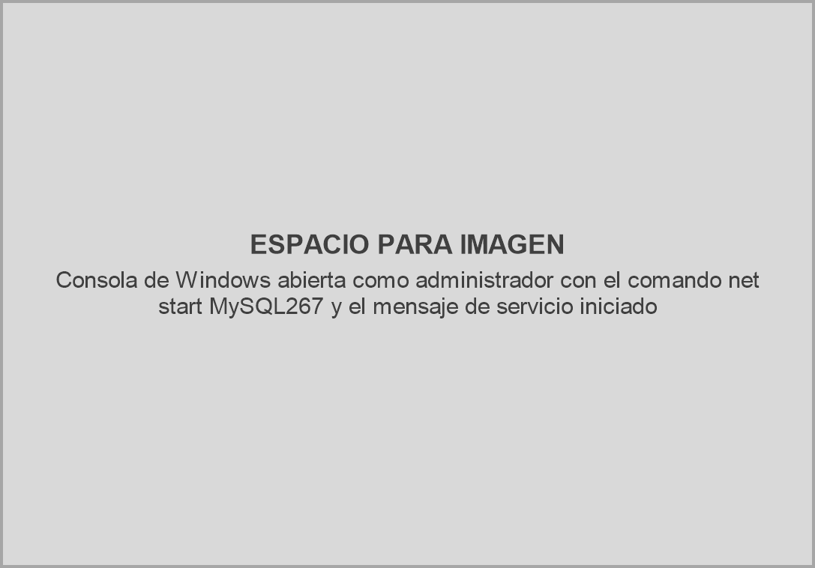

Paso 2
Los scripts de la base de datos están en la carpeta 03. BDD del proyecto. El script init/01_crea_bd.sql crea la base de datos eurekabank con el juego de caracteres utf8mb4 y sus 10 tablas InnoDB: los catálogos moneda, tipomovimiento y sucursal; la seguridad con empleado, usuario, asignado y logsession; y el negocio con cliente, cuenta y movimiento. La clave de los usuarios se guarda como hash SHA-256 de 64 caracteres y las restricciones CHECK impiden saldos negativos e importes menores o iguales a cero. Si la base de datos ya existe, el script la borra y la vuelve a crear.

Figura 2
Modelo físico de la base de datos eurekabank
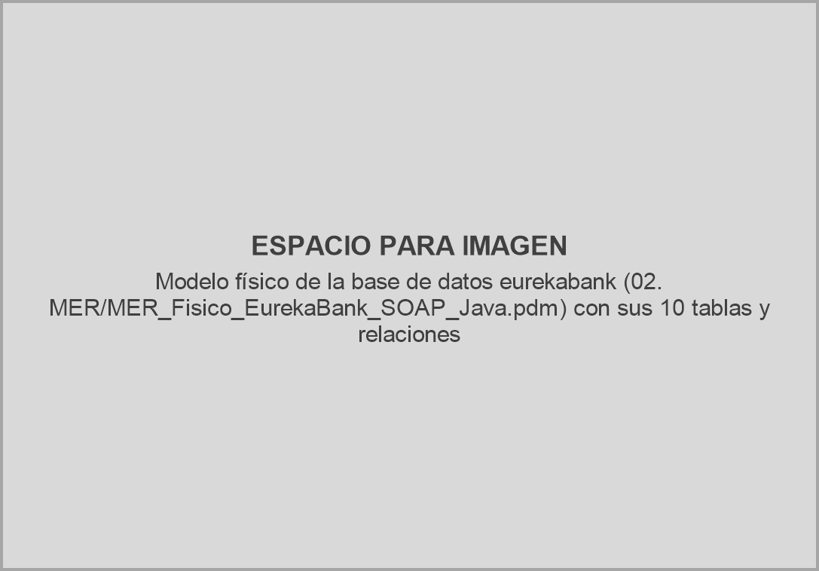

Tabla 1
01_crea_bd.sql
-- =============================================================
-- EurekaBank - Grupo 03 (NRC 36884)
-- Script 01: creación de la base de datos y sus tablas
-- Motor: MySQL 8.4 LTS (InnoDB, utf8mb4)
--
-- Basado en el esquema base de EurekaBank (entrega GR08), con
-- las correcciones definidas en el ERS:
-- * Solo las 10 tablas que usan RF-01 a RF-07.
-- * Nombres de tablas y columnas en minúsculas: MySQL en Linux
-- (contenedor Docker) distingue mayúsculas en los nombres.
-- * vch_emplclave de 64 caracteres para el hash SHA-256.
-- * Importes de movimientos estrictamente positivos y saldos
-- no negativos (RN-01, RN-03).
-- =============================================================

DROP DATABASE IF EXISTS eurekabank;

CREATE DATABASE eurekabank
CHARACTER SET utf8mb4
COLLATE utf8mb4_0900_ai_ci;

USE eurekabank;

-- -------------------------------------------------------------
-- Catálogos
-- -------------------------------------------------------------

CREATE TABLE moneda (
chr_monecodigo CHAR(2) NOT NULL,
vch_monedescripcion VARCHAR(20) NOT NULL,
CONSTRAINT pk_moneda PRIMARY KEY (chr_monecodigo)
) ENGINE = InnoDB;

CREATE TABLE tipomovimiento (
chr_tipocodigo CHAR(3) NOT NULL,
vch_tipodescripcion VARCHAR(40) NOT NULL,
vch_tipoaccion VARCHAR(10) NOT NULL,
vch_tipoestado VARCHAR(15) NOT NULL DEFAULT 'ACTIVO',
CONSTRAINT pk_tipomovimiento PRIMARY KEY (chr_tipocodigo),
CONSTRAINT chk_tipomovimiento_accion CHECK (vch_tipoaccion IN ('INGRESO', 'SALIDA')),
CONSTRAINT chk_tipomovimiento_estado CHECK (vch_tipoestado IN ('ACTIVO', 'ANULADO', 'CANCELADO'))
) ENGINE = InnoDB;

CREATE TABLE sucursal (
chr_sucucodigo CHAR(3) NOT NULL,
vch_sucunombre VARCHAR(50) NOT NULL,
vch_sucuciudad VARCHAR(30) NOT NULL,
vch_sucudireccion VARCHAR(50) NULL,
int_sucucontcuenta INT NOT NULL,
CONSTRAINT pk_sucursal PRIMARY KEY (chr_sucucodigo)
) ENGINE = InnoDB;

-- -------------------------------------------------------------
-- Seguridad: empleados, usuarios, asignaciones y sesiones
-- -------------------------------------------------------------

CREATE TABLE empleado (
chr_emplcodigo CHAR(4) NOT NULL,
vch_emplpaterno VARCHAR(25) NOT NULL,
vch_emplmaterno VARCHAR(25) NOT NULL,
vch_emplnombre VARCHAR(30) NOT NULL,
vch_emplciudad VARCHAR(30) NOT NULL,
vch_empldireccion VARCHAR(50) NULL,
CONSTRAINT pk_empleado PRIMARY KEY (chr_emplcodigo)
) ENGINE = InnoDB;

-- La clave se guarda como SHA-256 en hexadecimal (64 caracteres).
CREATE TABLE usuario (
chr_emplcodigo CHAR(4) NOT NULL,
vch_emplusuario VARCHAR(20) NOT NULL,
vch_emplclave CHAR(64) NOT NULL,
vch_emplestado VARCHAR(15) NOT NULL DEFAULT 'ACTIVO',
CONSTRAINT pk_usuario PRIMARY KEY (chr_emplcodigo),
CONSTRAINT uq_usuario_login UNIQUE (vch_emplusuario),
CONSTRAINT chk_usuario_estado CHECK (vch_emplestado IN ('ACTIVO', 'ANULADO', 'CANCELADO')),
CONSTRAINT fk_usuario_empleado FOREIGN KEY (chr_emplcodigo)
REFERENCES empleado (chr_emplcodigo) ON DELETE RESTRICT ON UPDATE RESTRICT
) ENGINE = InnoDB;

-- Asignación vigente del empleado a una sucursal: dtt_asigfechabaja IS NULL.
CREATE TABLE asignado (
chr_asigcodigo CHAR(6) NOT NULL,
chr_sucucodigo CHAR(3) NOT NULL,
chr_emplcodigo CHAR(4) NOT NULL,
dtt_asigfechaalta DATE NOT NULL,
dtt_asigfechabaja DATE NULL,
CONSTRAINT pk_asignado PRIMARY KEY (chr_asigcodigo),
CONSTRAINT fk_asignado_sucursal FOREIGN KEY (chr_sucucodigo)
REFERENCES sucursal (chr_sucucodigo) ON DELETE RESTRICT ON UPDATE RESTRICT,
CONSTRAINT fk_asignado_empleado FOREIGN KEY (chr_emplcodigo)
REFERENCES empleado (chr_emplcodigo) ON DELETE RESTRICT ON UPDATE RESTRICT
) ENGINE = InnoDB;

-- Registro de ingreso (RF-01) y salida (RF-02) de cada sesión.
CREATE TABLE logsession (
int_logid INT NOT NULL AUTO_INCREMENT,
chr_emplcodigo CHAR(4) NOT NULL,
dtt_logingreso DATETIME NOT NULL,
dtt_logsalida DATETIME NULL,
vch_logip VARCHAR(45) NOT NULL DEFAULT 'NONE',
vch_loghostname VARCHAR(100) NOT NULL DEFAULT 'NONE',
CONSTRAINT pk_logsession PRIMARY KEY (int_logid),
CONSTRAINT fk_logsession_empleado FOREIGN KEY (chr_emplcodigo)
REFERENCES empleado (chr_emplcodigo) ON DELETE RESTRICT ON UPDATE RESTRICT
) ENGINE = InnoDB;

-- -------------------------------------------------------------
-- Negocio: clientes, cuentas y movimientos
-- -------------------------------------------------------------

CREATE TABLE cliente (
chr_cliecodigo CHAR(5) NOT NULL,
vch_cliepaterno VARCHAR(25) NOT NULL,
vch_cliematerno VARCHAR(25) NOT NULL,
vch_clienombre VARCHAR(30) NOT NULL,
chr_cliedni CHAR(8) NOT NULL,
vch_clieciudad VARCHAR(30) NOT NULL,
vch_cliedireccion VARCHAR(50) NOT NULL,
vch_clietelefono VARCHAR(20) NULL,
vch_clieemail VARCHAR(50) NULL,
CONSTRAINT pk_cliente PRIMARY KEY (chr_cliecodigo)
) ENGINE = InnoDB;

-- Código de cuenta: código de sucursal (3) + correlativo (5).
CREATE TABLE cuenta (
chr_cuencodigo CHAR(8) NOT NULL,
chr_monecodigo CHAR(2) NOT NULL,
chr_sucucodigo CHAR(3) NOT NULL,
chr_emplcreacuenta CHAR(4) NOT NULL,
chr_cliecodigo CHAR(5) NOT NULL,
dec_cuensaldo DECIMAL(12,2) NOT NULL,
dtt_cuenfechacreacion DATE NOT NULL,
vch_cuenestado VARCHAR(15) NOT NULL DEFAULT 'ACTIVO',
int_cuencontmov INT NOT NULL,
chr_cuenclave CHAR(6) NOT NULL,
CONSTRAINT pk_cuenta PRIMARY KEY (chr_cuencodigo),
CONSTRAINT chk_cuenta_estado CHECK (vch_cuenestado IN ('ACTIVO', 'ANULADO', 'CANCELADO')),
CONSTRAINT chk_cuenta_saldo CHECK (dec_cuensaldo >= 0),
CONSTRAINT fk_cuenta_moneda FOREIGN KEY (chr_monecodigo)
REFERENCES moneda (chr_monecodigo) ON DELETE RESTRICT ON UPDATE RESTRICT,
CONSTRAINT fk_cuenta_sucursal FOREIGN KEY (chr_sucucodigo)
REFERENCES sucursal (chr_sucucodigo) ON DELETE RESTRICT ON UPDATE RESTRICT,
CONSTRAINT fk_cuenta_empleado FOREIGN KEY (chr_emplcreacuenta)
REFERENCES empleado (chr_emplcodigo) ON DELETE RESTRICT ON UPDATE RESTRICT,
CONSTRAINT fk_cuenta_cliente FOREIGN KEY (chr_cliecodigo)
REFERENCES cliente (chr_cliecodigo) ON DELETE RESTRICT ON UPDATE RESTRICT
) ENGINE = InnoDB;

-- chr_cuenreferencia: la otra cuenta de una transferencia (tipos 008 y 009).
CREATE TABLE movimiento (
chr_cuencodigo CHAR(8) NOT NULL,
int_movinumero INT NOT NULL,
dtt_movifecha DATE NOT NULL,
chr_emplcodigo CHAR(4) NOT NULL,
chr_tipocodigo CHAR(3) NOT NULL,
dec_moviimporte DECIMAL(12,2) NOT NULL,
chr_cuenreferencia CHAR(8) NULL,
CONSTRAINT pk_movimiento PRIMARY KEY (chr_cuencodigo, int_movinumero),
CONSTRAINT chk_movimiento_importe CHECK (dec_moviimporte > 0),
CONSTRAINT fk_movimiento_cuenta FOREIGN KEY (chr_cuencodigo)
REFERENCES cuenta (chr_cuencodigo) ON DELETE RESTRICT ON UPDATE RESTRICT,
CONSTRAINT fk_movimiento_empleado FOREIGN KEY (chr_emplcodigo)
REFERENCES empleado (chr_emplcodigo) ON DELETE RESTRICT ON UPDATE RESTRICT,
CONSTRAINT fk_movimiento_tipo FOREIGN KEY (chr_tipocodigo)
REFERENCES tipomovimiento (chr_tipocodigo) ON DELETE RESTRICT ON UPDATE RESTRICT,
CONSTRAINT fk_movimiento_referencia FOREIGN KEY (chr_cuenreferencia)
REFERENCES cuenta (chr_cuencodigo) ON DELETE RESTRICT ON UPDATE RESTRICT
) ENGINE = InnoDB;

Paso 3
El script init/02_carga_datos.sql carga los datos de trabajo: 2 monedas, 10 tipos de movimiento, 7 sucursales, 16 empleados, 13 usuarios, 12 asignaciones, 20 clientes, 6 cuentas y 38 movimientos, con saldos que coinciden con la suma de sus movimientos. El usuario principal es MONSTER con la clave MONSTER9, asignado a la sucursal 001 (Sipan); los usuarios creyes, ediaz y csarmiento están anulados y sirven para probar el error AUTH-002.

Tabla 2
02_carga_datos.sql
-- =============================================================
-- EurekaBank - Grupo 03 (NRC 36884)
-- Script 02: datos de trabajo
--
-- Datos de la BD base de EurekaBank (entrega GR08), filtrados a
-- las 10 tablas del sistema. Los saldos de las 6 cuentas
-- coinciden con la suma de sus movimientos.
--
-- Usuario principal para iniciar sesión: MONSTER / MONSTER9
-- Las claves se guardan con SHA2(clave, 256).
-- =============================================================

USE eurekabank;

-- -------------------------------------------------------------
-- Moneda
-- -------------------------------------------------------------
INSERT INTO moneda VALUES ('01', 'Soles');
INSERT INTO moneda VALUES ('02', 'Dolares');

-- -------------------------------------------------------------
-- Tipos de movimiento
-- El sistema genera 003, 004, 008 y 009; los demás se conservan
-- porque aparecen en el historial de movimientos.
-- -------------------------------------------------------------
INSERT INTO tipomovimiento VALUES ('001', 'Apertura de Cuenta', 'INGRESO', 'ACTIVO');
INSERT INTO tipomovimiento VALUES ('002', 'Cancelar Cuenta', 'SALIDA', 'ACTIVO');
INSERT INTO tipomovimiento VALUES ('003', 'Deposito', 'INGRESO', 'ACTIVO');
INSERT INTO tipomovimiento VALUES ('004', 'Retiro', 'SALIDA', 'ACTIVO');
INSERT INTO tipomovimiento VALUES ('005', 'Interes', 'INGRESO', 'ACTIVO');
INSERT INTO tipomovimiento VALUES ('006', 'Mantenimiento', 'SALIDA', 'ACTIVO');
INSERT INTO tipomovimiento VALUES ('007', 'ITF', 'SALIDA', 'ACTIVO');
INSERT INTO tipomovimiento VALUES ('008', 'Transferencia', 'INGRESO', 'ACTIVO');
INSERT INTO tipomovimiento VALUES ('009', 'Transferencia', 'SALIDA', 'ACTIVO');
INSERT INTO tipomovimiento VALUES ('010', 'Cargo por Movimiento', 'SALIDA', 'ACTIVO');

-- -------------------------------------------------------------
-- Sucursal (int_sucucontcuenta = cuentas creadas en la sucursal)
-- -------------------------------------------------------------
INSERT INTO sucursal VALUES ('001', 'Sipan', 'Chiclayo', 'Av. Balta 1456', 2);
INSERT INTO sucursal VALUES ('002', 'Chan Chan', 'Trujillo', 'Jr. Independencia 456', 3);
INSERT INTO sucursal VALUES ('003', 'Los Olivos', 'Lima', 'Av. Central 1234', 1);
INSERT INTO sucursal VALUES ('004', 'Pardo', 'Lima', 'Av. Pardo 345 - Miraflores', 0);
INSERT INTO sucursal VALUES ('005', 'Misti', 'Arequipa', 'Bolivar 546', 0);
INSERT INTO sucursal VALUES ('006', 'Machupicchu', 'Cusco', 'Calle El Sol 534', 0);
INSERT INTO sucursal VALUES ('007', 'Grau', 'Piura', 'Av. Grau 1528', 0);

-- -------------------------------------------------------------
-- Empleado
-- 0015 es el empleado del grupo asociado al usuario MONSTER.
-- -------------------------------------------------------------
INSERT INTO empleado VALUES ('9999', 'Internet', 'Internet', 'Internet', 'Internet', 'Internet');
INSERT INTO empleado VALUES ('0001', 'Romero', 'Castillo', 'Carlos Alberto', 'Trujillo', 'Calle 1 Nro. 456');
INSERT INTO empleado VALUES ('0002', 'Castro', 'Vargas', 'Lidia', 'Lima', 'Federico Villarreal 456 - SMP');
INSERT INTO empleado VALUES ('0003', 'Reyes', 'Ortiz', 'Claudia', 'Lima', 'Av. Aviación 3456 - San Borja');
INSERT INTO empleado VALUES ('0004', 'Ramos', 'Garibay', 'Angelica', 'Chiclayo', 'Calle Barcelona 345');
INSERT INTO empleado VALUES ('0005', 'Ruiz', 'Zabaleta', 'Claudia', 'Cusco', 'Calle Cruz Verde 364');
INSERT INTO empleado VALUES ('0006', 'Cruz', 'Tarazona', 'Ricardo', 'Arequipa', 'Calle La Gruta 304');
INSERT INTO empleado VALUES ('0007', 'Diaz', 'Flores', 'Edith', 'Lima', 'Av. Pardo 546');
INSERT INTO empleado VALUES ('0008', 'Sarmiento', 'Bellido', 'Claudia Rocio', 'Arequipa', 'Calle Alfonso Ugarte 1567');
INSERT INTO empleado VALUES ('0009', 'Pachas', 'Sifuentes', 'Luis Alberto', 'Trujillo', 'Francisco Pizarro 1263');
INSERT INTO empleado VALUES ('0010', 'Tello', 'Alarcon', 'Hugo Valentin', 'Cusco', 'Los Angeles 865');
INSERT INTO empleado VALUES ('0011', 'Carrasco', 'Vargas', 'Pedro Hugo', 'Chiclayo', 'Av. Balta 1265');
INSERT INTO empleado VALUES ('0012', 'Mendoza', 'Jara', 'Monica Valeria', 'Lima', 'Calle Las Toronjas 450');
INSERT INTO empleado VALUES ('0013', 'Espinoza', 'Melgar', 'Victor Eduardo', 'Huancayo', 'Av. San Martin 6734 Dpto. 508');
INSERT INTO empleado VALUES ('0014', 'Hidalgo', 'Sandoval', 'Milagros Leonor', 'Chiclayo', 'Av. Luis Gonzales 1230');
INSERT INTO empleado VALUES ('0015', 'Monster', 'Grupo03', 'Operador', 'Quito', 'Av. General Rumiñahui s/n');

-- -------------------------------------------------------------
-- Usuario (clave = SHA-256 en hexadecimal)
-- MONSTER es el usuario principal del sistema. Los demás se
-- conservan para probar varios cajeros y el error AUTH-002
-- (usuarios ANULADO: creyes, ediaz, csarmiento).
-- -------------------------------------------------------------
INSERT INTO usuario VALUES ('0015', 'MONSTER', SHA2('MONSTER9', 256), 'ACTIVO');
INSERT INTO usuario VALUES ('9999', 'internet', SHA2('internet', 256), 'ACTIVO');
INSERT INTO usuario VALUES ('0001', 'cromero', SHA2('chicho', 256), 'ACTIVO');
INSERT INTO usuario VALUES ('0002', 'lcastro', SHA2('flaca', 256), 'ACTIVO');
INSERT INTO usuario VALUES ('0003', 'creyes', SHA2('linda', 256), 'ANULADO');
INSERT INTO usuario VALUES ('0004', 'aramos', SHA2('china', 256), 'ACTIVO');
INSERT INTO usuario VALUES ('0005', 'cvalencia', SHA2('angel', 256), 'ACTIVO');
INSERT INTO usuario VALUES ('0006', 'rcruz', SHA2('cerebro', 256), 'ACTIVO');
INSERT INTO usuario VALUES ('0007', 'ediaz', SHA2('princesa', 256), 'ANULADO');
INSERT INTO usuario VALUES ('0008', 'csarmiento', SHA2('chinita', 256), 'ANULADO');
INSERT INTO usuario VALUES ('0009', 'lpachas', SHA2('gato', 256), 'ACTIVO');
INSERT INTO usuario VALUES ('0010', 'htello', SHA2('machupichu', 256), 'ACTIVO');
INSERT INTO usuario VALUES ('0011', 'pcarrasco', SHA2('tinajones', 256), 'ACTIVO');

-- -------------------------------------------------------------
-- Asignado (sucursal vigente de cada empleado)
-- -------------------------------------------------------------
INSERT INTO asignado VALUES ('000001', '001', '0004', '2007-11-15', NULL);
INSERT INTO asignado VALUES ('000002', '002', '0001', '2007-11-20', NULL);
INSERT INTO asignado VALUES ('000003', '003', '0002', '2007-11-28', NULL);
INSERT INTO asignado VALUES ('000004', '004', '0003', '2007-12-12', '2008-03-25');
INSERT INTO asignado VALUES ('000005', '005', '0006', '2007-12-20', NULL);
INSERT INTO asignado VALUES ('000006', '006', '0005', '2008-01-05', NULL);
INSERT INTO asignado VALUES ('000007', '004', '0007', '2008-01-07', NULL);
INSERT INTO asignado VALUES ('000008', '005', '0008', '2008-01-07', NULL);
INSERT INTO asignado VALUES ('000009', '001', '0011', '2008-01-08', NULL);
INSERT INTO asignado VALUES ('000010', '002', '0009', '2008-01-08', NULL);
INSERT INTO asignado VALUES ('000011', '006', '0010', '2008-01-08', NULL);
INSERT INTO asignado VALUES ('000012', '001', '0015', '2026-11-01', NULL);

-- -------------------------------------------------------------
-- Cliente
-- -------------------------------------------------------------
INSERT INTO cliente VALUES ('00001', 'CORONEL', 'CASTILLO', 'ERIC GUSTAVO', '06914897', 'LIMA', 'LOS OLIVOS', '996-664-457', 'gcoronelc@gmail.com');
INSERT INTO cliente VALUES ('00002', 'VALENCIA', 'MORALES', 'PEDRO HUGO', '01576173', 'LIMA', 'MAGDALENA', '924-7834', 'pvalencia@terra.com.pe');
INSERT INTO cliente VALUES ('00003', 'MARCELO', 'VILLALOBOS', 'RICARDO', '10762367', 'LIMA', 'LINCE', '993-62966', 'ricardomarcelo@hotmail.com');
INSERT INTO cliente VALUES ('00004', 'ROMERO', 'CASTILLO', 'CARLOS ALBERTO', '06531983', 'LIMA', 'LOS OLIVOS', '865-84762', 'c.romero@hotmail.com');
INSERT INTO cliente VALUES ('00005', 'ARANDA', 'LUNA', 'ALAN ALBERTO', '10875611', 'LIMA', 'SAN ISIDRO', '834-67125', 'a.aranda@hotmail.com');
INSERT INTO cliente VALUES ('00006', 'AYALA', 'PAZ', 'JORGE LUIS', '10679245', 'LIMA', 'SAN BORJA', '963-34769', 'j.ayala@yahoo.com');
INSERT INTO cliente VALUES ('00007', 'CHAVEZ', 'CANALES', 'EDGAR RAFAEL', '10145693', 'LIMA', 'MIRAFLORES', '999-96673', 'e.chavez@gmail.com');
INSERT INTO cliente VALUES ('00008', 'FLORES', 'CHAFLOQUE', 'ROSA LIZET', '10773456', 'LIMA', 'LA MOLINA', '966-87567', 'r.florez@hotmail.com');
INSERT INTO cliente VALUES ('00009', 'FLORES', 'CASTILLO', 'CRISTIAN RAFAEL', '10346723', 'LIMA', 'LOS OLIVOS', '978-43768', 'c.flores@hotmail.com');
INSERT INTO cliente VALUES ('00010', 'GONZALES', 'GARCIA', 'GABRIEL ALEJANDRO', '10192376', 'LIMA', 'SAN MIGUEL', '945-56782', 'g.gonzales@yahoo.es');
INSERT INTO cliente VALUES ('00011', 'LAY', 'VALLEJOS', 'JUAN CARLOS', '10942287', 'LIMA', 'LINCE', '956-12657', 'j.lay@peru.com');
INSERT INTO cliente VALUES ('00012', 'MONTALVO', 'SOTO', 'DEYSI LIDIA', '10612376', 'LIMA', 'SURCO', '965-67235', 'd.montalvo@hotmail.com');
INSERT INTO cliente VALUES ('00013', 'RICALDE', 'RAMIREZ', 'ROSARIO ESMERALDA', '10761324', 'LIMA', 'MIRAFLORES', '991-23546', 'r.ricalde@gmail.com');
INSERT INTO cliente VALUES ('00014', 'RODRIGUEZ', 'FLORES', 'ENRIQUE MANUEL', '10773345', 'LIMA', 'LINCE', '976-82838', 'e.rodriguez@gmail.com');
INSERT INTO cliente VALUES ('00015', 'ROJAS', 'OSCANOA', 'FELIX NINO', '10238943', 'LIMA', 'LIMA', '962-32158', 'f.rojas@yahoo.com');
INSERT INTO cliente VALUES ('00016', 'TEJADA', 'DEL AGUILA', 'TANIA LORENA', '10446791', 'LIMA', 'PUEBLO LIBRE', '966-23854', 't.tejada@hotmail.com');
INSERT INTO cliente VALUES ('00017', 'VALDEVIESO', 'LEYVA', 'LIDIA ROXANA', '10452682', 'LIMA', 'SURCO', '956-78951', 'r.valdivieso@terra.com.pe');
INSERT INTO cliente VALUES ('00018', 'VALENTIN', 'COTRINA', 'JUAN DIEGO', '10398247', 'LIMA', 'LA MOLINA', '921-12456', 'j.valentin@terra.com.pe');
INSERT INTO cliente VALUES ('00019', 'YAURICASA', 'BAUTISTA', 'YESABETH', '10934584', 'LIMA', 'MAGDALENA', '977-75777', 'y.yauricasa@terra.com.pe');
INSERT INTO cliente VALUES ('00020', 'ZEGARRA', 'GARCIA', 'FERNANDO MOISES', '10772365', 'LIMA', 'SAN ISIDRO', '936-45876', 'f.zegarra@hotmail.com');

-- -------------------------------------------------------------
-- Cuenta (int_cuencontmov = número del último movimiento)
-- -------------------------------------------------------------
INSERT INTO cuenta VALUES ('00200001', '01', '002', '0001', '00008', 7000.00, '2008-01-05', 'ACTIVO', 15, '123456');
INSERT INTO cuenta VALUES ('00200002', '01', '002', '0001', '00001', 6800.00, '2008-01-09', 'ACTIVO', 3, '123456');
INSERT INTO cuenta VALUES ('00200003', '02', '002', '0001', '00007', 6000.00, '2008-01-11', 'ACTIVO', 6, '123456');
INSERT INTO cuenta VALUES ('00100001', '01', '001', '0004', '00005', 6900.00, '2008-01-06', 'ACTIVO', 7, '123456');
INSERT INTO cuenta VALUES ('00100002', '02', '001', '0004', '00005', 4500.00, '2008-01-08', 'ACTIVO', 4, '123456');
INSERT INTO cuenta VALUES ('00300001', '01', '003', '0002', '00010', 0.00, '2008-01-07', 'CANCELADO', 3, '123456');

-- -------------------------------------------------------------
-- Movimiento
-- -------------------------------------------------------------
INSERT INTO movimiento VALUES ('00100002', 1, '2008-01-08', '0004', '001', 1800.00, NULL);
INSERT INTO movimiento VALUES ('00100002', 2, '2008-01-25', '0004', '004', 1000.00, NULL);
INSERT INTO movimiento VALUES ('00100002', 3, '2008-02-13', '0004', '003', 2200.00, NULL);
INSERT INTO movimiento VALUES ('00100002', 4, '2008-03-08', '0004', '003', 1500.00, NULL);

INSERT INTO movimiento VALUES ('00100001', 1, '2008-01-06', '0004', '001', 2800.00, NULL);
INSERT INTO movimiento VALUES ('00100001', 2, '2008-01-15', '0004', '003', 3200.00, NULL);
INSERT INTO movimiento VALUES ('00100001', 3, '2008-01-20', '0004', '004', 800.00, NULL);
INSERT INTO movimiento VALUES ('00100001', 4, '2008-02-14', '0004', '003', 2000.00, NULL);
INSERT INTO movimiento VALUES ('00100001', 5, '2008-02-25', '0004', '004', 500.00, NULL);
INSERT INTO movimiento VALUES ('00100001', 6, '2008-03-03', '0004', '004', 800.00, NULL);
INSERT INTO movimiento VALUES ('00100001', 7, '2008-03-15', '0004', '003', 1000.00, NULL);

INSERT INTO movimiento VALUES ('00200003', 1, '2008-01-11', '0001', '001', 2500.00, NULL);
INSERT INTO movimiento VALUES ('00200003', 2, '2008-01-17', '0001', '003', 1500.00, NULL);
INSERT INTO movimiento VALUES ('00200003', 3, '2008-01-20', '0001', '004', 500.00, NULL);
INSERT INTO movimiento VALUES ('00200003', 4, '2008-02-09', '0001', '004', 500.00, NULL);
INSERT INTO movimiento VALUES ('00200003', 5, '2008-02-25', '0001', '003', 3500.00, NULL);
INSERT INTO movimiento VALUES ('00200003', 6, '2008-03-11', '0001', '004', 500.00, NULL);

INSERT INTO movimiento VALUES ('00200002', 1, '2008-01-09', '0001', '001', 3800.00, NULL);
INSERT INTO movimiento VALUES ('00200002', 2, '2008-01-20', '0001', '003', 4200.00, NULL);
INSERT INTO movimiento VALUES ('00200002', 3, '2008-03-06', '0001', '004', 1200.00, NULL);

INSERT INTO movimiento VALUES ('00200001', 1, '2008-01-05', '0001', '001', 5000.00, NULL);
INSERT INTO movimiento VALUES ('00200001', 2, '2008-01-07', '0001', '003', 4000.00, NULL);
INSERT INTO movimiento VALUES ('00200001', 3, '2008-01-09', '0001', '004', 2000.00, NULL);
INSERT INTO movimiento VALUES ('00200001', 4, '2008-01-11', '0001', '003', 1000.00, NULL);
INSERT INTO movimiento VALUES ('00200001', 5, '2008-01-13', '0001', '003', 2000.00, NULL);
INSERT INTO movimiento VALUES ('00200001', 6, '2008-01-15', '0001', '004', 4000.00, NULL);
INSERT INTO movimiento VALUES ('00200001', 7, '2008-01-19', '0001', '003', 2000.00, NULL);
INSERT INTO movimiento VALUES ('00200001', 8, '2008-01-21', '0001', '004', 3000.00, NULL);
INSERT INTO movimiento VALUES ('00200001', 9, '2008-01-23', '0001', '003', 7000.00, NULL);
INSERT INTO movimiento VALUES ('00200001', 10, '2008-01-27', '0001', '004', 1000.00, NULL);
INSERT INTO movimiento VALUES ('00200001', 11, '2008-01-30', '0001', '004', 3000.00, NULL);
INSERT INTO movimiento VALUES ('00200001', 12, '2008-02-04', '0001', '003', 2000.00, NULL);
INSERT INTO movimiento VALUES ('00200001', 13, '2008-02-08', '0001', '004', 4000.00, NULL);
INSERT INTO movimiento VALUES ('00200001', 14, '2008-02-13', '0001', '003', 2000.00, NULL);
INSERT INTO movimiento VALUES ('00200001', 15, '2008-02-19', '0001', '004', 1000.00, NULL);

INSERT INTO movimiento VALUES ('00300001', 1, '2008-01-07', '0002', '001', 5600.00, NULL);
INSERT INTO movimiento VALUES ('00300001', 2, '2008-01-18', '0002', '003', 1400.00, NULL);
INSERT INTO movimiento VALUES ('00300001', 3, '2008-01-25', '0002', '002', 7000.00, NULL);

COMMIT;

Paso 4
Desde la carpeta 03. BDD se ejecutan los scripts como root en este orden: "C:\Program Files\MySQL\MySQL Server 26.7\bin\mysql.exe" -u root -p < init\01_crea_bd.sql, luego init\02_carga_datos.sql y, por último, 00_usuario_local.sql. Este último crea el usuario eureka de la aplicación con permisos SELECT, INSERT y UPDATE sobre eurekabank, porque el servidor solo consulta, inserta movimientos y sesiones y actualiza saldos. La misma clave de este usuario se coloca después en el archivo db.properties del servidor.

Tabla 3
00_usuario_local.sql
-- =============================================================
-- EurekaBank - Grupo 03 (NRC 36884)
-- Script 00: usuario de la aplicación para el MySQL local
--
-- Solo para la instalación local (sin Docker): en Docker el
-- usuario lo crea docker-compose con MYSQL_USER / MYSQL_PASSWORD.
-- Se ejecuta como root después de 01_crea_bd.sql y 02_carga_datos.sql.
--
-- El servidor solo consulta, inserta movimientos y sesiones y
-- actualiza saldos: no necesita DELETE, DROP ni ALTER.
-- Cambiar la clave y usar la misma en db.properties del servidor.
-- =============================================================

CREATE USER IF NOT EXISTS 'eureka'@'localhost' IDENTIFIED BY 'cambiar_eureka';

GRANT SELECT, INSERT, UPDATE ON eurekabank.* TO 'eureka'@'localhost';

FLUSH PRIVILEGES;

Paso 5
Para comprobar la carga se ejecuta 03_consultas.sql, que no modifica datos: la consulta 1 debe mostrar moneda 2, tipomovimiento 10, sucursal 7, empleado 16, usuario 13, asignado 12, cliente 20, cuenta 6, movimiento 38 y logsession 0, y la consulta 5 debe mostrar ok_saldo = 1 y ok_contador = 1 en todas las cuentas. Para reiniciar los datos antes de una ronda de pruebas se vuelven a ejecutar 01_crea_bd.sql y 02_carga_datos.sql.

Figura 3
Verificación de la base de datos eurekabank
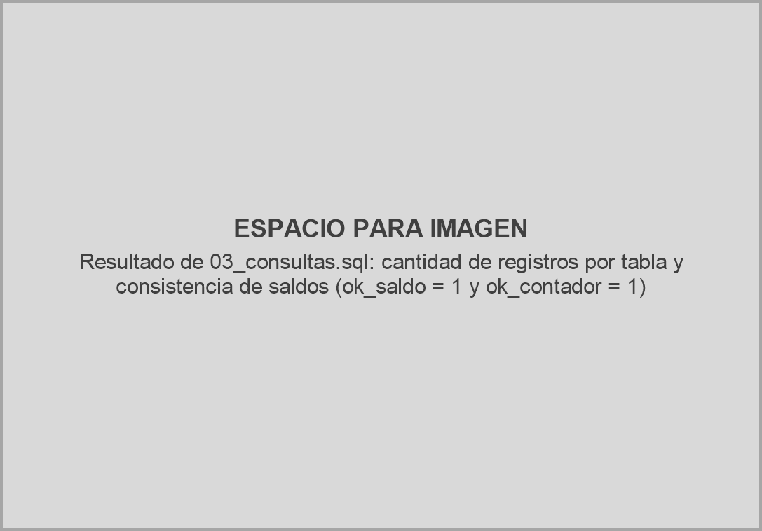

Servidor

Paso 1
En primer lugar, en NetBeans 31, en la sección de Servicios se crea un servidor, específicamente Payara.

Figura 4
Creación de Servidor Payara
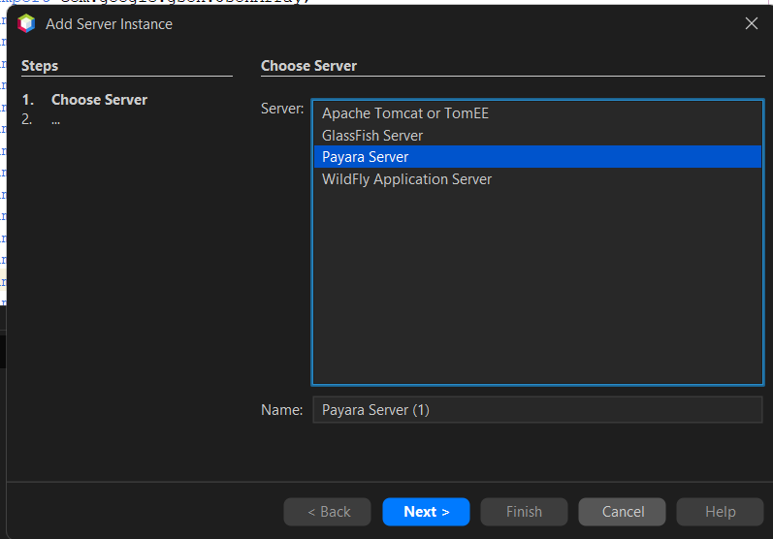

Paso 2
Se selecciona la versión 7.2026.9, se aceptan los términos de condiciones y se selecciona un directorio donde instalar el servidor.

Figura 5
Configuración básica del servidor Payara
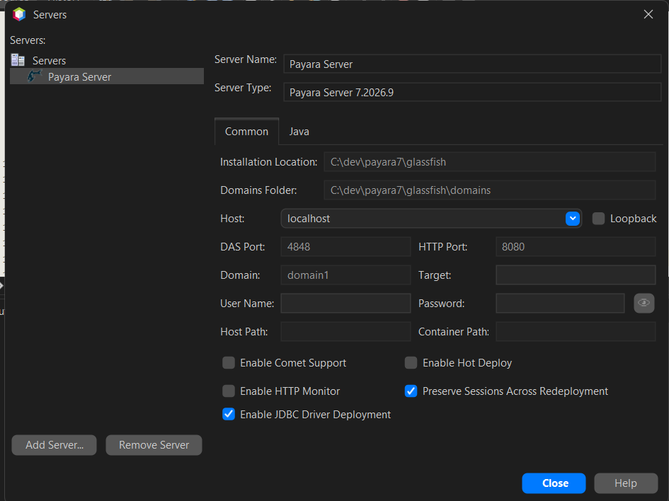

Paso 3
Para terminar la configuración del servidor de Payara se configura un nombre de dominio, un host (en nuestro caso, loopback) y se cambian los puertos si se desea; el proyecto usa el puerto HTTP 8080.

Figura 6
Configuración avanzada del servidor Payara

Paso 4
Una vez creado el servidor, se crea un proyecto Java with Maven de tipo Web Application.

Figura 7
Creación de Proyecto Tipo Aplicación Web (Web Application).
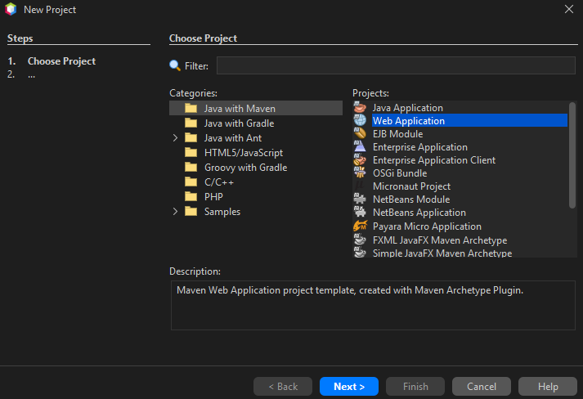

Paso 5
Se aplica el nombre del proyecto como “WS_EUREKA_JAVA_SOAP” y se configura el grupo como “ec.edu.monster”.

Figura 8
Nombre de Archivo Servidor.
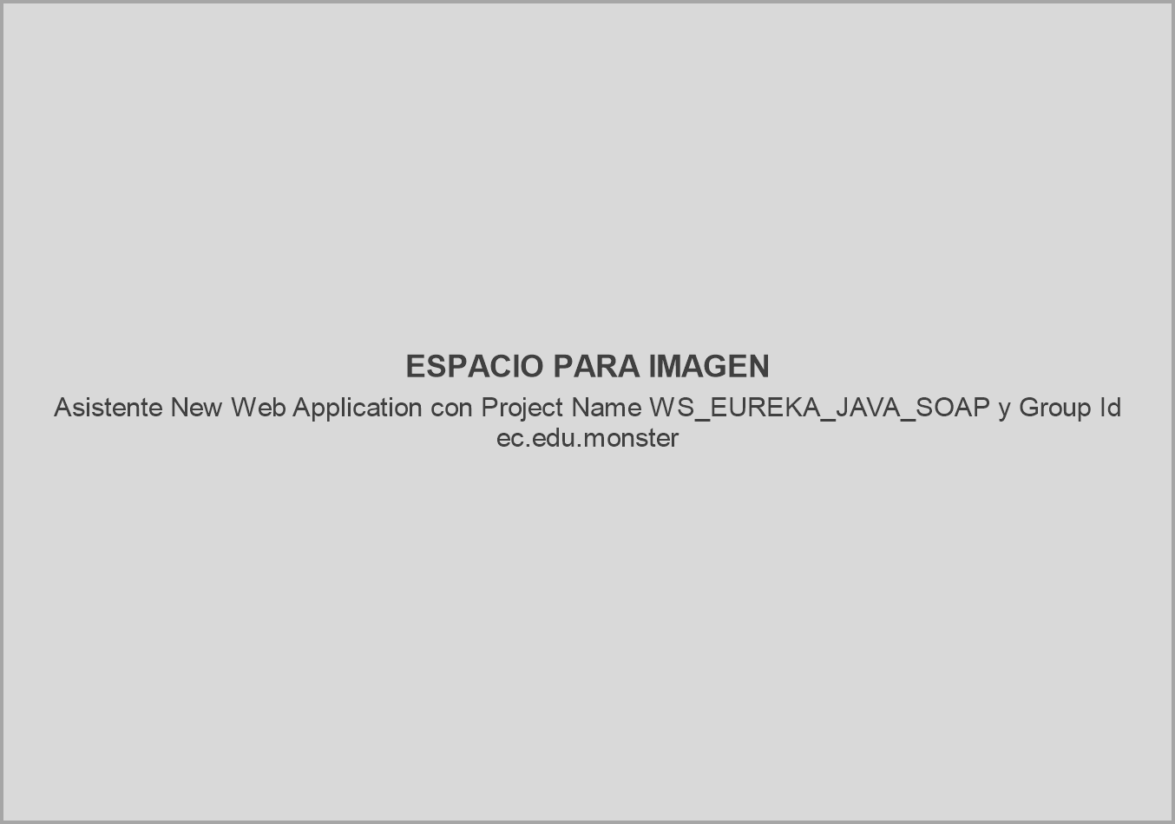

Paso 6
Se selecciona nuestro Servidor Payara creado y Jakarta EE 11 como conjunto de desarrollo de aplicaciones Java.

Figura 9
Selección de Servidor que hospeda el WebService.
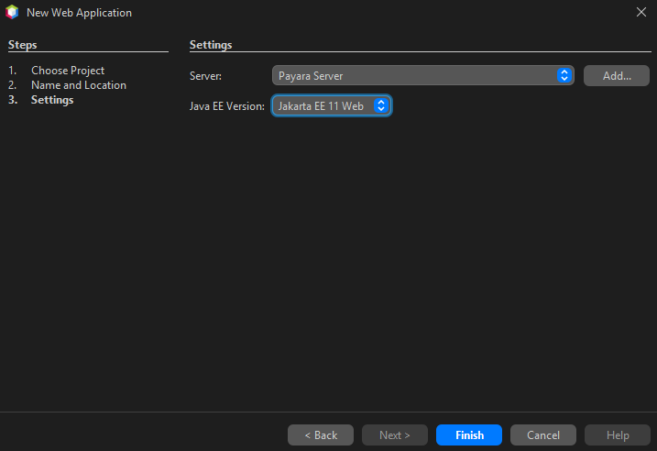
En el pom.xml las dependencias jakartaee-api 11.0.0, webservices-rt 4.0.6 (Metro) y microprofile-config-api 3.1 se declaran con alcance provided, porque Payara ya las incluye. En cambio, el driver de MySQL mysql-connector-j 9.7.0 se empaqueta dentro del WAR porque Payara no lo trae. El proyecto se compila con Java 21.

Tabla 4
pom.xml del servidor
<project xmlns="http://maven.apache.org/POM/4.0.0" xmlns:xsi="http://www.w3.org/2001/XMLSchema-instance"
xsi:schemaLocation="http://maven.apache.org/POM/4.0.0 http://maven.apache.org/xsd/maven-4.0.0.xsd">
<modelVersion>4.0.0</modelVersion>
<groupId>ec.edu.monster</groupId>
<artifactId>WS_EUREKA_JAVA_SOAP</artifactId>
<version>1.0-SNAPSHOT</version>
<packaging>war</packaging>
<name>WS_EUREKA_JAVA_SOAP-1.0-SNAPSHOT</name>

<properties>
<project.build.sourceEncoding>UTF-8</project.build.sourceEncoding>
<jakartaee>11.0.0</jakartaee>
</properties>

<dependencies>
<dependency>
<groupId>jakarta.platform</groupId>
<artifactId>jakarta.jakartaee-api</artifactId>
<version>${jakartaee}</version>
<scope>provided</scope>
</dependency>
<dependency>
<groupId>org.glassfish.metro</groupId>
<artifactId>webservices-rt</artifactId>
<version>4.0.6</version>
<scope>provided</scope>
</dependency>
<dependency>
<groupId>org.eclipse.microprofile.config</groupId>
<artifactId>microprofile-config-api</artifactId>
<version>3.1</version>
<scope>provided</scope>
</dependency>
<!-- Payara no trae el driver de MySQL: se empaqueta en el WAR -->
<dependency>
<groupId>com.mysql</groupId>
<artifactId>mysql-connector-j</artifactId>
<version>9.7.0</version>
</dependency>
</dependencies>

<build>
<plugins>
<plugin>
<groupId>org.apache.maven.plugins</groupId>
<artifactId>maven-compiler-plugin</artifactId>
<version>3.12.1</version>
<configuration>
<release>21</release>
</configuration>
</plugin>
<plugin>
<groupId>org.apache.maven.plugins</groupId>
<artifactId>maven-war-plugin</artifactId>
<version>3.4.0</version>
</plugin>
</plugins>
</build>
</project>

Paso 7
Aplicando el patrón MVC junto a otras capas, se crean los paquetes principales dentro de ec.edu.monster: controladores.wservicios (servicios web), modelo (cuenta, empleado, movimiento, estados y códigos de error), vista (objetos que viajan en los mensajes SOAP), servicios (lógica de negocio y validaciones), datos (conexión y acceso a la base de datos), seguridad (token, hash de claves y filtros) y pruebas (clases de verificación).

Figura 10
Paquetes configurados
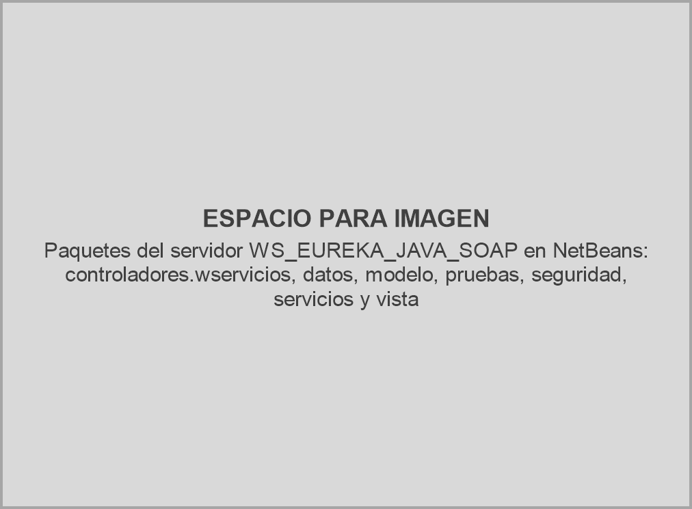

Paso 8
Dentro del paquete controladores.wservicios se crea un servicio web con New > Web Service.

Figura 11
Creación de WebService
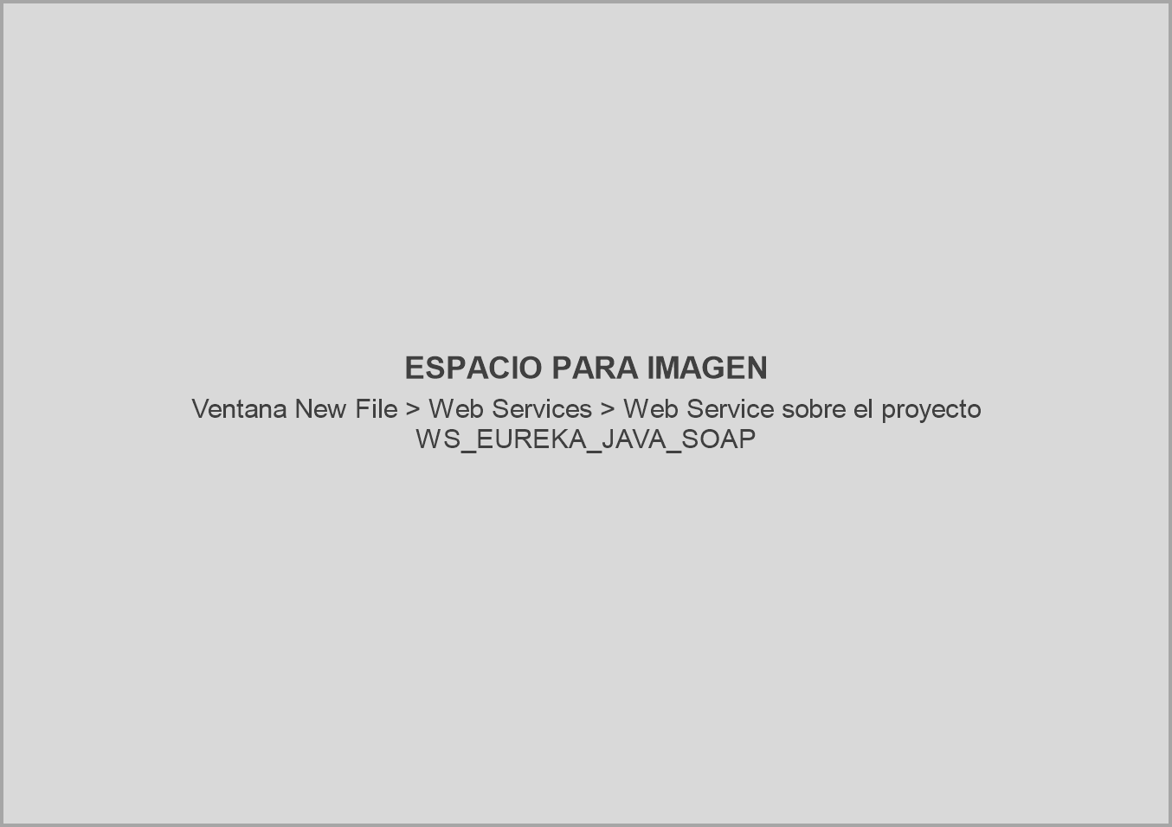

Paso 9
Se crean tres servicios web: AutenticacionWS, público, para el inicio y el cierre de sesión; CuentaWS, protegido por el manejador de autenticación, para la consulta de cuentas y movimientos; y TransaccionWS, también protegido, para los depósitos, retiros y transferencias.

Figura 12
Configuración del WebService.
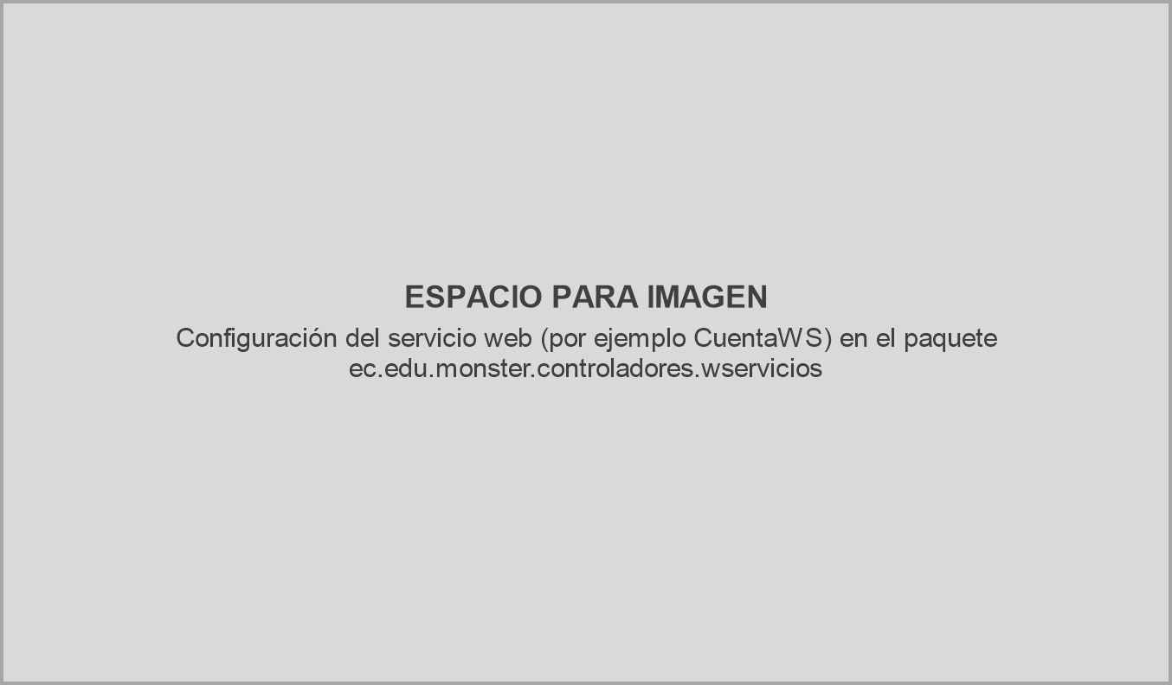

Paso 10
Se codifican los servicios web. Todos inyectan con @Inject los servicios de negocio y el mapeador de respuestas, y cada operación devuelve una respuesta estructurada con estado, código, mensaje y los datos de la operación. AutenticacionWS expone la operación iniciarSesion, que recibe el usuario, la clave y el nombre del equipo y devuelve el token, su fecha de expiración y los datos del empleado y su sucursal, y la operación cerrarSesion, que recibe el token en la cabecera SOAP.

Tabla 5
AutenticacionWS.java
package ec.edu.monster.controladores.wservicios;

import ec.edu.monster.servicios.ExcepcionServicio;
import ec.edu.monster.servicios.ServicioAutenticacion;
import ec.edu.monster.vista.RespuestaDto;
import ec.edu.monster.vista.RespuestaMapeador;
import jakarta.annotation.Resource;
import jakarta.inject.Inject;
import jakarta.jws.WebMethod;
import jakarta.jws.WebParam;
import jakarta.jws.WebService;
import jakarta.servlet.http.HttpServletRequest;
import jakarta.xml.ws.WebServiceContext;
import jakarta.xml.ws.handler.MessageContext;

/**
* Web Service público (sin handler): inicio (RQF-001) y cierre (RQF-002) de
* sesión. cerrarSesion recibe el token en la cabecera SOAP igual que las
* operaciones protegidas, pero lo valida el servicio.
*
* @author carlo
*/
@WebService(serviceName = "AutenticacionWS")
public class AutenticacionWS {

@Resource
private WebServiceContext contexto;

@Inject
private ServicioAutenticacion servicioAutenticacion;

@Inject
private RespuestaMapeador mapeador;

/**
* equipo es opcional: el nombre del equipo del cliente para logsession.
*/
@WebMethod(operationName = "iniciarSesion")
public RespuestaDto iniciarSesion(@WebParam(name = "usuario") String usuario,
@WebParam(name = "clave") String clave,
@WebParam(name = "equipo") String equipo) throws ExcepcionServicio {
return mapeador.deSesion(servicioAutenticacion.iniciarSesion(usuario, clave, ipCliente(), equipo));
}

@WebMethod(operationName = "cerrarSesion")
public RespuestaDto cerrarSesion(
@WebParam(name = "token", header = true) String token) throws ExcepcionServicio {
servicioAutenticacion.cerrarSesion(token);
return mapeador.deCierreSesion();
}

private String ipCliente() {
Object peticion = contexto.getMessageContext().get(MessageContext.SERVLET_REQUEST);
return peticion instanceof HttpServletRequest http ? http.getRemoteAddr() : null;
}
}

CuentaWS expone consultarCuenta y consultarMovimientos, y TransaccionWS expone depositar, retirar y transferir. El parámetro token se declara con header = true para que el WSDL publique la cabecera SOAP; su validación la realiza el manejador del paso siguiente. TransaccionWS toma el empleado de cada movimiento de la sesión que deja el manejador, nunca de un parámetro.

Tabla 6
CuentaWS.java
package ec.edu.monster.controladores.wservicios;

import ec.edu.monster.servicios.ExcepcionServicio;
import ec.edu.monster.servicios.ServicioCuenta;
import ec.edu.monster.vista.RespuestaDto;
import ec.edu.monster.vista.RespuestaMapeador;
import jakarta.inject.Inject;
import jakarta.jws.HandlerChain;
import jakarta.jws.WebMethod;
import jakarta.jws.WebParam;
import jakarta.jws.WebService;

/**
* Web Service protegido por ManejadorAutenticacion: consulta de cuenta
* (RQF-003) y de movimientos (RQF-004). El parámetro token solo sirve para
* publicar la cabecera en el WSDL; lo valida el handler.
*
* @author carlo
*/
@WebService(serviceName = "CuentaWS")
@HandlerChain(file = "Eureka_handler.xml")
public class CuentaWS {

@Inject
private ServicioCuenta servicioCuenta;

@Inject
private RespuestaMapeador mapeador;

@WebMethod(operationName = "consultarCuenta")
public RespuestaDto consultarCuenta(
@WebParam(name = "token", header = true) String token,
@WebParam(name = "cuenta") String cuenta) throws ExcepcionServicio {
return mapeador.deCuenta(servicioCuenta.consultarCuenta(cuenta));
}

@WebMethod(operationName = "consultarMovimientos")
public RespuestaDto consultarMovimientos(
@WebParam(name = "token", header = true) String token,
@WebParam(name = "cuenta") String cuenta) throws ExcepcionServicio {
return mapeador.deMovimientos(servicioCuenta.consultarMovimientos(cuenta));
}
}

Tabla 7
TransaccionWS.java
package ec.edu.monster.controladores.wservicios;

import ec.edu.monster.seguridad.ManejadorAutenticacion;
import ec.edu.monster.seguridad.Sesion;
import ec.edu.monster.servicios.ExcepcionServicio;
import ec.edu.monster.servicios.ServicioTransaccion;
import ec.edu.monster.vista.RespuestaDto;
import ec.edu.monster.vista.RespuestaMapeador;
import jakarta.annotation.Resource;
import jakarta.inject.Inject;
import jakarta.jws.HandlerChain;
import jakarta.jws.WebMethod;
import jakarta.jws.WebParam;
import jakarta.jws.WebService;
import jakarta.xml.ws.WebServiceContext;
import java.math.BigDecimal;

/**
* Web Service protegido por ManejadorAutenticacion: depósito (RQF-005),
* retiro (RQF-006) y transferencia (RQF-007). El empleado de cada movimiento
* sale de la sesión que dejó el handler, nunca de un parámetro (RN-06).
*
* @author carlo
*/
@WebService(serviceName = "TransaccionWS")
@HandlerChain(file = "Eureka_handler.xml")
public class TransaccionWS {

@Resource
private WebServiceContext contexto;

@Inject
private ServicioTransaccion servicioTransaccion;

@Inject
private RespuestaMapeador mapeador;

@WebMethod(operationName = "depositar")
public RespuestaDto depositar(
@WebParam(name = "token", header = true) String token,
@WebParam(name = "cuenta") String cuenta,
@WebParam(name = "importe") BigDecimal importe) throws ExcepcionServicio {
return mapeador.deDeposito(servicioTransaccion.depositar(sesion(), cuenta, importe));
}

@WebMethod(operationName = "retirar")
public RespuestaDto retirar(
@WebParam(name = "token", header = true) String token,
@WebParam(name = "cuenta") String cuenta,
@WebParam(name = "importe") BigDecimal importe) throws ExcepcionServicio {
return mapeador.deRetiro(servicioTransaccion.retirar(sesion(), cuenta, importe));
}

@WebMethod(operationName = "transferir")
public RespuestaDto transferir(
@WebParam(name = "token", header = true) String token,
@WebParam(name = "cuentaOrigen") String cuentaOrigen,
@WebParam(name = "cuentaDestino") String cuentaDestino,
@WebParam(name = "importe") BigDecimal importe) throws ExcepcionServicio {
return mapeador.deTransferencia(servicioTransaccion.transferir(sesion(), cuentaOrigen, cuentaDestino, importe));
}

private Sesion sesion() {
return (Sesion) contexto.getMessageContext().get(ManejadorAutenticacion.PROPIEDAD_SESION);
}
}

Las operaciones devuelven RespuestaDto, cuyos campos que no aplican a la operación quedan nulos y no se envían. RespuestaMapeador arma cada respuesta a partir de los objetos del modelo, usando CuentaDto para los datos de la cuenta y MovimientoDto para cada movimiento del historial.

Tabla 8
RespuestaDto.java
package ec.edu.monster.vista;

import jakarta.xml.bind.annotation.XmlAccessType;
import jakarta.xml.bind.annotation.XmlAccessorType;
import jakarta.xml.bind.annotation.XmlElement;
import jakarta.xml.bind.annotation.XmlElementWrapper;
import jakarta.xml.bind.annotation.XmlType;
import java.math.BigDecimal;
import java.util.List;

/**
* Respuesta exitosa de todas las operaciones (sección 8.2.7 del ERS). Los
* campos que no aplican a la operación quedan nulos y no se serializan; los
* errores viajan como SOAPFault con ErrorServicio.
*
* @author carlo
*/
@XmlAccessorType(XmlAccessType.FIELD)
@XmlType(name = "respuesta", propOrder = {"estado", "codigo", "mensaje", "token", "expiraEn",
"codigoEmpleado", "nombreEmpleado", "codigoSucursal", "sucursal", "cuenta", "movimientos",
"nuevoSaldo", "numeroMovimiento", "numeroMovimientoDestino"})
public class RespuestaDto {

public String estado;
public String codigo;
public String mensaje;

public String token;
public String expiraEn;
public String codigoEmpleado;
public String nombreEmpleado;
public String codigoSucursal;
public String sucursal;

public CuentaDto cuenta;

@XmlElementWrapper(name = "movimientos")
@XmlElement(name = "movimiento")
public List<MovimientoDto> movimientos;

public BigDecimal nuevoSaldo;
public Integer numeroMovimiento;
public Integer numeroMovimientoDestino;
}

Tabla 9
RespuestaMapeador.java
package ec.edu.monster.vista;

import ec.edu.monster.modelo.Cuenta;
import ec.edu.monster.modelo.Movimiento;
import ec.edu.monster.servicios.ServicioAutenticacion.SesionIniciada;
import ec.edu.monster.servicios.ServicioTransaccion.ResultadoTransaccion;
import jakarta.enterprise.context.ApplicationScoped;
import java.util.List;

/**
* Convierte objetos del modelo en {@link RespuestaDto} (sección 8.2.7 del
* ERS).
*
* @author carlo
*/
@ApplicationScoped
public class RespuestaMapeador {

public static final String ESTADO_OK = "OK";
public static final String CODIGO_OK = "OK-000";
public static final String MENSAJE_INICIO_SESION = "Sesión iniciada";
public static final String MENSAJE_CIERRE_SESION = "Sesión cerrada";
public static final String MENSAJE_CUENTA = "Cuenta consultada";
public static final String MENSAJE_MOVIMIENTOS = "Movimientos consultados";
public static final String MENSAJE_SIN_MOVIMIENTOS = "La cuenta no registra movimientos";
public static final String MENSAJE_DEPOSITO = "Depósito registrado";
public static final String MENSAJE_RETIRO = "Retiro registrado";
public static final String MENSAJE_TRANSFERENCIA = "Transferencia registrada";

public RespuestaDto deSesion(SesionIniciada iniciada) {
RespuestaDto respuesta = exito(MENSAJE_INICIO_SESION);
respuesta.token = iniciada.token().token();
respuesta.expiraEn = iniciada.token().expiraEn().toString();
respuesta.codigoEmpleado = iniciada.sesion().codigoEmpleado();
respuesta.nombreEmpleado = iniciada.sesion().nombre();
respuesta.codigoSucursal = iniciada.sesion().codigoSucursal();
respuesta.sucursal = iniciada.sesion().sucursal();
return respuesta;
}

public RespuestaDto deCierreSesion() {
return exito(MENSAJE_CIERRE_SESION);
}

public RespuestaDto deCuenta(Cuenta cuenta) {
RespuestaDto respuesta = exito(MENSAJE_CUENTA);
respuesta.cuenta = new CuentaDto(cuenta.codigo(), cuenta.titular(), cuenta.moneda(), cuenta.saldo(),
cuenta.estado(), cuenta.sucursal(), cuenta.fechaCreacion().toString());
return respuesta;
}

public RespuestaDto deMovimientos(List<Movimiento> movimientos) {
RespuestaDto respuesta = exito(movimientos.isEmpty() ? MENSAJE_SIN_MOVIMIENTOS : MENSAJE_MOVIMIENTOS);
respuesta.movimientos = movimientos.stream()
.map(m -> new MovimientoDto(m.numero(), m.fecha().toString(), m.tipo(), m.accion(),
m.importe(), m.cuentaReferencia()))
.toList();
return respuesta;
}

public RespuestaDto deDeposito(ResultadoTransaccion resultado) {
return deTransaccion(MENSAJE_DEPOSITO, resultado);
}

public RespuestaDto deRetiro(ResultadoTransaccion resultado) {
return deTransaccion(MENSAJE_RETIRO, resultado);
}

public RespuestaDto deTransferencia(ResultadoTransaccion resultado) {
return deTransaccion(MENSAJE_TRANSFERENCIA, resultado);
}

private RespuestaDto deTransaccion(String mensaje, ResultadoTransaccion resultado) {
RespuestaDto respuesta = exito(mensaje);
respuesta.nuevoSaldo = resultado.nuevoSaldo();
respuesta.numeroMovimiento = resultado.numeroMovimiento();
respuesta.numeroMovimientoDestino = resultado.numeroMovimientoDestino();
return respuesta;
}

private RespuestaDto exito(String mensaje) {
RespuestaDto respuesta = new RespuestaDto();
respuesta.estado = ESTADO_OK;
respuesta.codigo = CODIGO_OK;
respuesta.mensaje = mensaje;
return respuesta;
}
}

Paso 11
Una clase importante es ManejadorAutenticacion.java (paquete seguridad), que actúa como middleware de los servicios SOAP: lee el token de la cabecera, lo valida y deja la sesión del empleado en el contexto; si no es válido, responde un SOAPFault con el código AUTH-003 antes de llegar a las operaciones de CuentaWS y TransaccionWS. Esta clase se crea en Web Services > Message Handler.

Figura 13
Creación de clase Message Handler
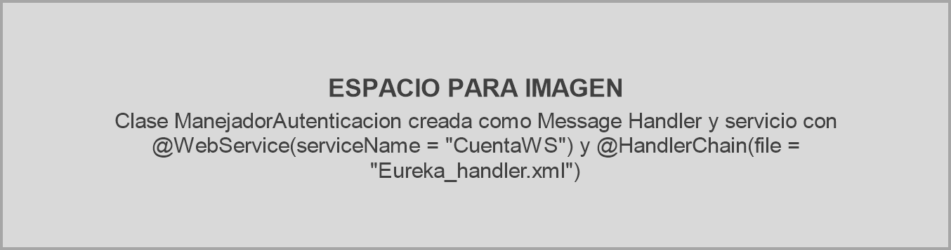
Para que el manejador se ejecute, se crea el archivo Eureka_handler.xml dentro de los recursos, en el mismo paquete de los servicios, y CuentaWS y TransaccionWS lo referencian con la anotación @HandlerChain.

Figura 14
Creación de Eureka_handler.xml
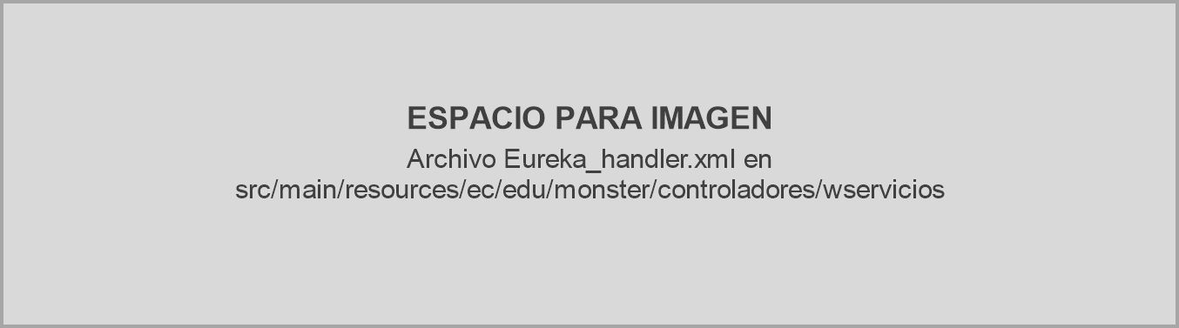

Tabla 10
ManejadorAutenticacion.java
package ec.edu.monster.seguridad;

import ec.edu.monster.servicios.ExcepcionServicio;
import ec.edu.monster.servicios.ExcepcionServicio.ErrorServicio;
import jakarta.inject.Inject;
import jakarta.xml.soap.SOAPConstants;
import jakarta.xml.soap.SOAPElement;
import jakarta.xml.soap.SOAPException;
import jakarta.xml.soap.SOAPFactory;
import jakarta.xml.soap.SOAPFault;
import jakarta.xml.soap.SOAPHeader;
import jakarta.xml.ws.WebServiceException;
import jakarta.xml.ws.handler.MessageContext;
import jakarta.xml.ws.handler.soap.SOAPHandler;
import jakarta.xml.ws.handler.soap.SOAPMessageContext;
import jakarta.xml.ws.soap.SOAPFaultException;
import java.util.Set;
import javax.xml.namespace.QName;
import org.w3c.dom.NodeList;

/**
* Middleware de autenticación (RN-06). Lee el token de la cabecera SOAP, lo
* valida con {@link GestorToken} y deja la {@link Sesion} en el contexto para
* que el servicio registre los movimientos con el empleado autenticado. Si
* falla, responde un SOAPFault con el mismo detalle ErrorServicio (codigo,
* mensaje) que generan los servicios.
*
* @author carlo
*/
public class ManejadorAutenticacion implements SOAPHandler<SOAPMessageContext> {

public static final String PROPIEDAD_SESION = "sesion";
private static final String ELEMENTO_TOKEN = "token";

@Inject
private GestorToken gestorToken;

@Override
public boolean handleMessage(SOAPMessageContext contexto) {
if ((Boolean) contexto.get(MessageContext.MESSAGE_OUTBOUND_PROPERTY)) {
return true;
}
try {
Sesion sesion = gestorToken.validar(leerToken(contexto));
contexto.put(PROPIEDAD_SESION, sesion);
contexto.setScope(PROPIEDAD_SESION, MessageContext.Scope.APPLICATION);
return true;
} catch (ExcepcionServicio e) {
throw new SOAPFaultException(crearFault(e.getFaultInfo()));
}
}

/**
* Devuelve el texto del primer elemento token de la cabecera, sin importar
* su namespace, o null si no hay.
*/
private static String leerToken(SOAPMessageContext contexto) {
try {
SOAPHeader cabecera = contexto.getMessage().getSOAPHeader();
NodeList tokens = cabecera == null ? null : cabecera.getElementsByTagNameNS("*", ELEMENTO_TOKEN);
return tokens == null || tokens.getLength() == 0 ? null : tokens.item(0).getTextContent();
} catch (SOAPException e) {
return null;
}
}

private static SOAPFault crearFault(ErrorServicio error) {
try {
SOAPFault fault = SOAPFactory.newInstance().createFault(error.mensaje,
new QName(SOAPConstants.URI_NS_SOAP_1_1_ENVELOPE, "Server"));
SOAPElement detalle = fault.addDetail()
.addDetailEntry(new QName(ExcepcionServicio.NAMESPACE, "ErrorServicio", "ns2"));
detalle.addChildElement(new QName("codigo")).addTextNode(error.codigo);
detalle.addChildElement(new QName("mensaje")).addTextNode(error.mensaje);
return fault;
} catch (SOAPException e) {
throw new WebServiceException("No se pudo construir el SOAPFault", e);
}
}

@Override
public Set<QName> getHeaders() {
return Set.of(new QName(ExcepcionServicio.NAMESPACE, ELEMENTO_TOKEN));
}

@Override
public boolean handleFault(SOAPMessageContext contexto) {
return true;
}

@Override
public void close(MessageContext contexto) {
}
}

Tabla 11
Eureka_handler.xml
<?xml version="1.0" encoding="UTF-8"?>
<handler-chains xmlns="https://jakarta.ee/xml/ns/jakartaee">
<handler-chain>
<handler>
<handler-name>ManejadorAutenticacion</handler-name>
<handler-class>ec.edu.monster.seguridad.ManejadorAutenticacion</handler-class>
</handler>
</handler-chain>
</handler-chains>

El manejador se apoya en GestorToken, que emite tokens UUID y administra en memoria las sesiones con su último acceso: cada validación correcta renueva el plazo y, si una sesión caduca, se registra su salida en la tabla logsession. La duración del token (30 minutos de inactividad) y los orígenes web permitidos por el filtro CORS se leen del archivo microprofile-config.properties. ServicioAutenticacion usa GestorToken para atender el inicio y el cierre de sesión.

Tabla 12
GestorToken.java
package ec.edu.monster.seguridad;

import ec.edu.monster.datos.ConexionBD;
import ec.edu.monster.datos.LogSesionDao;
import ec.edu.monster.modelo.CodigoError;
import ec.edu.monster.servicios.ExcepcionServicio;
import jakarta.enterprise.context.ApplicationScoped;
import jakarta.inject.Inject;
import java.sql.Connection;
import java.sql.SQLException;
import java.time.Duration;
import java.time.Instant;
import java.util.Map;
import java.util.UUID;
import java.util.concurrent.ConcurrentHashMap;
import java.util.logging.Level;
import java.util.logging.Logger;
import org.eclipse.microprofile.config.inject.ConfigProperty;

/**
* Sesiones en memoria (RQF-001, RQF-002, RNF-007). Emite tokens opacos (UUID)
* que caducan tras sesion.minutos de inactividad: cada validación correcta
* renueva el plazo. Al reiniciar el servidor se pierden las sesiones.
*
* @author carlo
*/
@ApplicationScoped
public class GestorToken {

private static final Logger LOG = Logger.getLogger(GestorToken.class.getName());

public record TokenEmitido(String token, Instant expiraEn) {
}

private static final class Entrada {

private final Sesion sesion;
private volatile Instant ultimoAcceso;

private Entrada(Sesion sesion, Instant ultimoAcceso) {
this.sesion = sesion;
this.ultimoAcceso = ultimoAcceso;
}
}

private final Map<String, Entrada> sesiones = new ConcurrentHashMap<>();

@Inject
@ConfigProperty(name = "sesion.minutos")
private long minutos;

@Inject
private LogSesionDao logSesionDao;

public TokenEmitido generar(Sesion sesion) {
Instant ahora = Instant.now();
purgarVencidas(ahora);
String token = UUID.randomUUID().toString();
sesiones.put(token, new Entrada(sesion, ahora));
return new TokenEmitido(token, ahora.plus(duracion()));
}

/**
* Devuelve la sesión del token y renueva su plazo. Ausente, desconocido o
* vencido: AUTH-003.
*/
public Sesion validar(String token) throws ExcepcionServicio {
Entrada entrada = vigente(token);
entrada.ultimoAcceso = Instant.now();
return entrada.sesion;
}

/**
* Cierra la sesión del token y la devuelve (RQF-002).
*/
public Sesion invalidar(String token) throws ExcepcionServicio {
Entrada entrada = vigente(token);
sesiones.remove(token.trim());
return entrada.sesion;
}

private Entrada vigente(String token) throws ExcepcionServicio {
Entrada entrada = token == null ? null : sesiones.get(token.trim());
if (entrada == null) {
throw new ExcepcionServicio(CodigoError.AUTH_003);
}
if (vencida(entrada, Instant.now())) {
if (sesiones.remove(token.trim(), entrada)) {
registrarSalida(entrada);
}
throw new ExcepcionServicio(CodigoError.AUTH_003);
}
return entrada;
}

private void purgarVencidas(Instant ahora) {
sesiones.forEach((token, entrada) -> {
if (vencida(entrada, ahora) && sesiones.remove(token, entrada)) {
registrarSalida(entrada);
}
});
}

private boolean vencida(Entrada entrada, Instant ahora) {
return entrada.ultimoAcceso.plus(duracion()).isBefore(ahora);
}

/**
* Una sesión que caduca sin cerrarse registra como salida el momento en
* que venció. Si falla la BD solo se registra en el log: la sesión ya no
* es válida de todas formas.
*/
private void registrarSalida(Entrada entrada) {
try (Connection cn = ConexionBD.getInstancia().obtenerConexion()) {
logSesionDao.registrarSalida(cn, entrada.sesion.logId(), entrada.ultimoAcceso.plus(duracion()));
} catch (ExcepcionServicio | SQLException e) {
LOG.log(Level.WARNING, "No se pudo registrar la salida de la sesión {0}", entrada.sesion.logId());
}
}

private Duration duracion() {
return Duration.ofMinutes(minutos);
}
}

Tabla 13
microprofile-config.properties
# Configuracion de seguridad (prototipo academico: no replicar en un sistema real)

# Minutos de inactividad tras los que caduca el token (RNF-007)
sesion.minutos=30

# Origenes web que pueden llamar al servicio desde el navegador (CORS), separados por coma
cors.origenes=http://localhost:4200,http://localhost:5173,http://localhost:3000,http://localhost:5141

Los errores viajan en el detalle del SOAPFault con un código y un mensaje: AUTH-001 (usuario o contraseña incorrectos), AUTH-002 (usuario no activo), AUTH-003 (sesión inválida o expirada), DATA-001 (datos incompletos o con formato inválido), CTA-001 (la cuenta no existe), CTA-002 (cuenta no activa), MOV-001 (importe inválido), MOV-002 (saldo insuficiente), MOV-003 (cuenta de destino igual a la de origen), MOV-004 (cuentas con distinta moneda) y SYS-001 (servicio o base de datos no disponible).

Tabla 14
CodigoError.java
package ec.edu.monster.modelo;

/**
* Códigos de error del ERS (sección 8.2.7) que viajan en el detalle del
* SOAPFault (RNF-009).
*
* @author carlo
*/
public enum CodigoError {

AUTH_001("AUTH-001", "Usuario o contraseña incorrectos"),
AUTH_002("AUTH-002", "El usuario no se encuentra activo"),
AUTH_003("AUTH-003", "Sesión inválida o expirada; inicie sesión nuevamente"),
DATA_001("DATA-001", "Datos incompletos o con formato inválido"),
CTA_001("CTA-001", "La cuenta no existe"),
CTA_002("CTA-002", "La cuenta no se encuentra activa"),
MOV_001("MOV-001", "El importe debe ser mayor que cero y tener como máximo dos decimales"),
MOV_002("MOV-002", "Saldo insuficiente para realizar la operación"),
MOV_003("MOV-003", "La cuenta de destino debe ser diferente de la cuenta de origen"),
MOV_004("MOV-004", "Las cuentas deben tener la misma moneda"),
SYS_001("SYS-001", "No se pudo completar la operación; servicio o base de datos no disponible");

private final String codigo;
private final String mensaje;

CodigoError(String codigo, String mensaje) {
this.codigo = codigo;
this.mensaje = mensaje;
}

public String getCodigo() {
return codigo;
}

public String getMensaje() {
return mensaje;
}
}

Tabla 15
ExcepcionServicio.java
package ec.edu.monster.servicios;

import ec.edu.monster.modelo.CodigoError;
import jakarta.xml.bind.annotation.XmlAccessType;
import jakarta.xml.bind.annotation.XmlAccessorType;
import jakarta.xml.bind.annotation.XmlRootElement;
import jakarta.xml.bind.annotation.XmlType;
import jakarta.xml.ws.WebFault;

/**
* Excepción de negocio. Metro la convierte en un SOAPFault cuyo detalle es
* {@link ErrorServicio} (RNF-009).
*
* @author carlo
*/
@WebFault(name = "ErrorServicio", targetNamespace = ExcepcionServicio.NAMESPACE)
public class ExcepcionServicio extends Exception {

public static final String NAMESPACE = "http://wservicios.controladores.monster.edu.ec/";

/**
* Detalle estructurado del SOAPFault; el handler arma el mismo detalle a
* mano. {@code @XmlRootElement} evita que el WSDL lo declare nillable.
*/
@XmlRootElement(name = "ErrorServicio", namespace = NAMESPACE)
@XmlAccessorType(XmlAccessType.FIELD)
@XmlType(name = "errorServicio", propOrder = {"codigo", "mensaje"})
public static class ErrorServicio {

public String codigo;
public String mensaje;

public ErrorServicio() {
}

public ErrorServicio(String codigo, String mensaje) {
this.codigo = codigo;
this.mensaje = mensaje;
}
}

private final ErrorServicio faultInfo;

public ExcepcionServicio(CodigoError codigoError) {
this(codigoError.getMensaje(), new ErrorServicio(codigoError.getCodigo(), codigoError.getMensaje()));
}

public ExcepcionServicio(CodigoError codigoError, Throwable causa) {
this(codigoError.getMensaje(), new ErrorServicio(codigoError.getCodigo(), codigoError.getMensaje()), causa);
}

public ExcepcionServicio(String mensaje, ErrorServicio faultInfo) {
super(mensaje);
this.faultInfo = faultInfo;
}

public ExcepcionServicio(String mensaje, ErrorServicio faultInfo, Throwable causa) {
super(mensaje, causa);
this.faultInfo = faultInfo;
}

public ErrorServicio getFaultInfo() {
return faultInfo;
}
}

Paso 12
Ahora se completa el acceso a la base de datos. ConexionBD es un singleton que lee el archivo db.properties (URL JDBC, usuario y clave) y entrega una conexión nueva en cada llamada, porque cada transacción necesita la suya. El archivo db.properties no se sube al repositorio: se copia de db.properties.example y se coloca la clave del usuario eureka.

Tabla 16
db.properties.example
# Conexion a la base de datos (RNF-010).
# Copiar este archivo como db.properties (no se sube al repositorio) y poner la
# clave del usuario creado con 03. BDD/00_usuario_local.sql.
db.url=jdbc:mysql://localhost:3306/eurekabank?useSSL=false&allowPublicKeyRetrieval=true&serverTimezone=America/Guayaquil
db.usuario=eureka
db.clave=cambiar_eureka

Las clases DAO del paquete datos ejecutan las sentencias SQL con PreparedStatement: UsuarioDao busca al empleado por su usuario y el hash SHA-256 de la clave junto con su sucursal vigente, LogSesionDao registra el ingreso y la salida de cada sesión, CuentaDao consulta, bloquea (SELECT … FOR UPDATE) y actualiza las cuentas, y MovimientoDao lista el historial e inserta los movimientos.

Tabla 17
ConexionBD.java
package ec.edu.monster.datos;

import ec.edu.monster.modelo.CodigoError;
import ec.edu.monster.servicios.ExcepcionServicio;
import java.io.IOException;
import java.io.InputStream;
import java.sql.Connection;
import java.sql.DriverManager;
import java.sql.SQLException;
import java.util.Properties;
import java.util.logging.Level;
import java.util.logging.Logger;

/**
* Singleton de acceso a la base de datos (RNF-010). Lee db.properties y carga
* el driver una sola vez; cada llamada a {@link #obtenerConexion()} entrega una
* conexión nueva que el llamador cierra. No se comparte una única conexión
* porque cada transacción (commit/rollback, FOR UPDATE) necesita la suya.
*
* @author carlo
*/
public final class ConexionBD {

private static final Logger LOG = Logger.getLogger(ConexionBD.class.getName());
private static final String ARCHIVO = "/db.properties";

private final String url;
private final String usuario;
private final String clave;

/**
* Si la configuración falla no se lanza la excepción aquí (rompería la
* carga de la clase): se guarda y cada obtenerConexion responde SYS-001.
*/
private ConexionBD() {
Properties propiedades = new Properties();
try (InputStream entrada = ConexionBD.class.getResourceAsStream(ARCHIVO)) {
if (entrada == null) {
LOG.log(Level.SEVERE, "No se encontró {0} en el classpath", ARCHIVO);
} else {
propiedades.load(entrada);
}
Class.forName("com.mysql.cj.jdbc.Driver");
} catch (IOException | ClassNotFoundException e) {
LOG.log(Level.SEVERE, "No se pudo cargar la configuración de la base de datos", e);
}
url = propiedades.getProperty("db.url");
usuario = propiedades.getProperty("db.usuario");
clave = propiedades.getProperty("db.clave");
}

/**
* Holder estático: la JVM crea la instancia una sola vez, al primer uso, y
* de forma segura entre hilos.
*/
private static final class Holder {

private static final ConexionBD INSTANCIA = new ConexionBD();
}

public static ConexionBD getInstancia() {
return Holder.INSTANCIA;
}

public Connection obtenerConexion() throws ExcepcionServicio {
if (url == null) {
throw new ExcepcionServicio(CodigoError.SYS_001);
}
try {
return DriverManager.getConnection(url, usuario, clave);
} catch (SQLException e) {
LOG.log(Level.SEVERE, "No se pudo conectar a la base de datos: {0}", e.getMessage());
throw new ExcepcionServicio(CodigoError.SYS_001, e);
}
}
}

Tabla 18
CuentaDao.java
package ec.edu.monster.datos;

import ec.edu.monster.modelo.Cuenta;
import jakarta.enterprise.context.ApplicationScoped;
import java.math.BigDecimal;
import java.sql.Connection;
import java.sql.PreparedStatement;
import java.sql.ResultSet;
import java.sql.SQLException;
import java.util.Optional;

/**
* Acceso a la tabla cuenta: consulta (RQF-003) y bloqueo y actualización de
* saldo dentro de una transacción (RN-07).
*
* @author carlo
*/
@ApplicationScoped
public class CuentaDao {

private static final String SQL_BUSCAR = """
SELECT c.chr_cuencodigo,
CONCAT(cl.vch_clienombre, ' ', cl.vch_cliepaterno, ' ', cl.vch_cliematerno),
c.chr_monecodigo, m.vch_monedescripcion, c.dec_cuensaldo, c.vch_cuenestado,
s.vch_sucunombre, c.dtt_cuenfechacreacion, c.int_cuencontmov
FROM cuenta c
JOIN cliente cl ON cl.chr_cliecodigo = c.chr_cliecodigo
JOIN moneda m ON m.chr_monecodigo = c.chr_monecodigo
JOIN sucursal s ON s.chr_sucucodigo = c.chr_sucucodigo
WHERE c.chr_cuencodigo = ?
""";

private static final String SQL_BLOQUEAR = """
SELECT chr_cuencodigo, chr_monecodigo, dec_cuensaldo, vch_cuenestado, int_cuencontmov
FROM cuenta
WHERE chr_cuencodigo = ?
FOR UPDATE
""";

private static final String SQL_ACTUALIZAR = """
UPDATE cuenta SET dec_cuensaldo = ?, int_cuencontmov = ?
WHERE chr_cuencodigo = ?
""";

public Optional<Cuenta> buscar(Connection cn, String codigo) throws SQLException {
try (PreparedStatement ps = cn.prepareStatement(SQL_BUSCAR)) {
ps.setString(1, codigo);
try (ResultSet rs = ps.executeQuery()) {
if (!rs.next()) {
return Optional.empty();
}
return Optional.of(new Cuenta(rs.getString(1), rs.getString(2), rs.getString(3),
rs.getString(4), rs.getBigDecimal(5), rs.getString(6), rs.getString(7),
rs.getDate(8).toLocalDate(), rs.getInt(9)));
}
}
}

/**
* SELECT … FOR UPDATE: la fila queda bloqueada hasta el commit o rollback
* de la conexión, que debe tener autoCommit desactivado.
*/
public Optional<Cuenta> bloquear(Connection cn, String codigo) throws SQLException {
try (PreparedStatement ps = cn.prepareStatement(SQL_BLOQUEAR)) {
ps.setString(1, codigo);
try (ResultSet rs = ps.executeQuery()) {
if (!rs.next()) {
return Optional.empty();
}
return Optional.of(new Cuenta(rs.getString(1), null, rs.getString(2), null,
rs.getBigDecimal(3), rs.getString(4), null, null, rs.getInt(5)));
}
}
}

public void actualizar(Connection cn, String codigo, BigDecimal saldo, int contador) throws SQLException {
try (PreparedStatement ps = cn.prepareStatement(SQL_ACTUALIZAR)) {
ps.setBigDecimal(1, saldo);
ps.setInt(2, contador);
ps.setString(3, codigo);
ps.executeUpdate();
}
}
}

Tabla 19
MovimientoDao.java
package ec.edu.monster.datos;

import ec.edu.monster.modelo.Movimiento;
import ec.edu.monster.modelo.TipoMovimiento;
import jakarta.enterprise.context.ApplicationScoped;
import java.math.BigDecimal;
import java.sql.Connection;
import java.sql.PreparedStatement;
import java.sql.ResultSet;
import java.sql.SQLException;
import java.util.ArrayList;
import java.util.List;

/**
* Acceso a la tabla movimiento: historial (RQF-004) y registro de cada
* transacción (RQF-005 a RQF-007).
*
* @author carlo
*/
@ApplicationScoped
public class MovimientoDao {

private static final String SQL_LISTAR = """
SELECT mv.int_movinumero, mv.dtt_movifecha, t.vch_tipodescripcion, t.vch_tipoaccion,
mv.dec_moviimporte, mv.chr_cuenreferencia
FROM movimiento mv
JOIN tipomovimiento t ON t.chr_tipocodigo = mv.chr_tipocodigo
WHERE mv.chr_cuencodigo = ?
ORDER BY mv.int_movinumero
""";

private static final String SQL_INSERTAR = """
INSERT INTO movimiento (chr_cuencodigo, int_movinumero, dtt_movifecha, chr_emplcodigo,
chr_tipocodigo, dec_moviimporte, chr_cuenreferencia)
VALUES (?, ?, CURRENT_DATE, ?, ?, ?, ?)
""";

public List<Movimiento> listar(Connection cn, String cuenta) throws SQLException {
List<Movimiento> movimientos = new ArrayList<>();
try (PreparedStatement ps = cn.prepareStatement(SQL_LISTAR)) {
ps.setString(1, cuenta);
try (ResultSet rs = ps.executeQuery()) {
while (rs.next()) {
movimientos.add(new Movimiento(rs.getInt(1), rs.getDate(2).toLocalDate(), rs.getString(3),
rs.getString(4), rs.getBigDecimal(5), rs.getString(6)));
}
}
}
return movimientos;
}

/**
* El empleado es siempre el de la sesión (RN-06); referencia es null salvo
* en las transferencias.
*/
public void insertar(Connection cn, String cuenta, int numero, String empleado, TipoMovimiento tipo,
BigDecimal importe, String referencia) throws SQLException {
try (PreparedStatement ps = cn.prepareStatement(SQL_INSERTAR)) {
ps.setString(1, cuenta);
ps.setInt(2, numero);
ps.setString(3, empleado);
ps.setString(4, tipo.getCodigo());
ps.setBigDecimal(5, importe);
ps.setString(6, referencia);
ps.executeUpdate();
}
}
}

ServicioTransaccion ejecuta cada depósito, retiro o transferencia como una transacción: valida los datos con ServicioValidacion, bloquea las cuentas, actualiza el saldo y el contador, registra los movimientos con el empleado de la sesión y confirma; ante cualquier error revierte todo. En las transferencias bloquea las dos cuentas siempre en orden de código para evitar bloqueos mutuos.

Tabla 20
ServicioTransaccion.java
package ec.edu.monster.servicios;

import ec.edu.monster.datos.ConexionBD;
import ec.edu.monster.datos.CuentaDao;
import ec.edu.monster.datos.MovimientoDao;
import ec.edu.monster.modelo.CodigoError;
import ec.edu.monster.modelo.Cuenta;
import ec.edu.monster.modelo.Estado;
import ec.edu.monster.modelo.TipoMovimiento;
import ec.edu.monster.seguridad.Sesion;
import jakarta.enterprise.context.ApplicationScoped;
import jakarta.inject.Inject;
import java.math.BigDecimal;
import java.sql.Connection;
import java.sql.SQLException;
import java.util.logging.Level;
import java.util.logging.Logger;

/**
* Depósitos (RQF-005), retiros (RQF-006) y transferencias (RQF-007). Cada
* operación es una transacción: bloquea las cuentas, actualiza saldo y
* contador, registra los movimientos y confirma; ante cualquier error revierte
* todo (RN-07, RNF-008).
*
* @author carlo
*/
@ApplicationScoped
public class ServicioTransaccion {

private static final Logger LOG = Logger.getLogger(ServicioTransaccion.class.getName());

/**
* numeroMovimientoDestino solo aplica a las transferencias.
*/
public record ResultadoTransaccion(BigDecimal nuevoSaldo, int numeroMovimiento,
Integer numeroMovimientoDestino) {
}

@FunctionalInterface
private interface OperacionTransaccional<T> {

T ejecutar(Connection cn) throws SQLException, ExcepcionServicio;
}

@Inject
private ServicioValidacion validacion;

@Inject
private CuentaDao cuentaDao;

@Inject
private MovimientoDao movimientoDao;

public ResultadoTransaccion depositar(Sesion sesion, String cuenta, BigDecimal importe)
throws ExcepcionServicio {
String codigo = validacion.validarCuenta(cuenta);
validacion.validarImporte(importe);
return enTransaccion(cn -> {
Cuenta actual = bloquearActiva(cn, codigo);
BigDecimal nuevoSaldo = actual.saldo().add(importe);
validacion.validarMaximo(nuevoSaldo);
int numero = registrar(cn, actual, nuevoSaldo, sesion, TipoMovimiento.DEPOSITO, importe, null);
return new ResultadoTransaccion(nuevoSaldo, numero, null);
});
}

public ResultadoTransaccion retirar(Sesion sesion, String cuenta, BigDecimal importe)
throws ExcepcionServicio {
String codigo = validacion.validarCuenta(cuenta);
validacion.validarImporte(importe);
return enTransaccion(cn -> {
Cuenta actual = bloquearActiva(cn, codigo);
BigDecimal nuevoSaldo = restar(actual.saldo(), importe);
int numero = registrar(cn, actual, nuevoSaldo, sesion, TipoMovimiento.RETIRO, importe, null);
return new ResultadoTransaccion(nuevoSaldo, numero, null);
});
}

/**
* Las dos cuentas se bloquean siempre en orden de código: así dos
* transferencias cruzadas (A→B y B→A) no se bloquean mutuamente.
*/
public ResultadoTransaccion transferir(Sesion sesion, String cuentaOrigen, String cuentaDestino,
BigDecimal importe) throws ExcepcionServicio {
String origen = validacion.validarCuenta(cuentaOrigen);
String destino = validacion.validarCuenta(cuentaDestino);
if (origen.equals(destino)) {
throw new ExcepcionServicio(CodigoError.MOV_003);
}
validacion.validarImporte(importe);
return enTransaccion(cn -> {
boolean origenPrimero = origen.compareTo(destino) < 0;
Cuenta primera = bloquear(cn, origenPrimero ? origen : destino);
Cuenta segunda = bloquear(cn, origenPrimero ? destino : origen);
Cuenta actualOrigen = origenPrimero ? primera : segunda;
Cuenta actualDestino = origenPrimero ? segunda : primera;

exigirActiva(actualOrigen);
exigirActiva(actualDestino);
if (!actualOrigen.codigoMoneda().equals(actualDestino.codigoMoneda())) {
throw new ExcepcionServicio(CodigoError.MOV_004);
}
BigDecimal saldoOrigen = restar(actualOrigen.saldo(), importe);
BigDecimal saldoDestino = actualDestino.saldo().add(importe);
validacion.validarMaximo(saldoDestino);

int numeroOrigen = registrar(cn, actualOrigen, saldoOrigen, sesion,
TipoMovimiento.TRANSFERENCIA_SALIDA, importe, destino);
int numeroDestino = registrar(cn, actualDestino, saldoDestino, sesion,
TipoMovimiento.TRANSFERENCIA_INGRESO, importe, origen);
return new ResultadoTransaccion(saldoOrigen, numeroOrigen, numeroDestino);
});
}

private <T> T enTransaccion(OperacionTransaccional<T> operacion) throws ExcepcionServicio {
try (Connection cn = ConexionBD.getInstancia().obtenerConexion()) {
cn.setAutoCommit(false);
try {
T resultado = operacion.ejecutar(cn);
cn.commit();
return resultado;
} catch (ExcepcionServicio | SQLException | RuntimeException e) {
revertir(cn);
throw e;
}
} catch (SQLException | RuntimeException e) {
LOG.log(Level.SEVERE, "Transacción revertida por un error del sistema", e);
throw new ExcepcionServicio(CodigoError.SYS_001, e);
}
}

private static void revertir(Connection cn) {
try {
cn.rollback();
} catch (SQLException e) {
LOG.log(Level.SEVERE, "No se pudo revertir la transacción", e);
}
}

private Cuenta bloquear(Connection cn, String codigo) throws SQLException, ExcepcionServicio {
return cuentaDao.bloquear(cn, codigo).orElseThrow(() -> new ExcepcionServicio(CodigoError.CTA_001));
}

private Cuenta bloquearActiva(Connection cn, String codigo) throws SQLException, ExcepcionServicio {
Cuenta cuenta = bloquear(cn, codigo);
exigirActiva(cuenta);
return cuenta;
}

private static void exigirActiva(Cuenta cuenta) throws ExcepcionServicio {
if (!Estado.esActivo(cuenta.estado())) {
throw new ExcepcionServicio(CodigoError.CTA_002);
}
}

private static BigDecimal restar(BigDecimal saldo, BigDecimal importe) throws ExcepcionServicio {
if (saldo.compareTo(importe) < 0) {
throw new ExcepcionServicio(CodigoError.MOV_002);
}
return saldo.subtract(importe);
}

/**
* Actualiza saldo y contador e inserta el movimiento con el número
* siguiente. Devuelve ese número.
*/
private int registrar(Connection cn, Cuenta cuenta, BigDecimal nuevoSaldo, Sesion sesion,
TipoMovimiento tipo, BigDecimal importe, String referencia) throws SQLException {
int numero = cuenta.contador() + 1;
cuentaDao.actualizar(cn, cuenta.codigo(), nuevoSaldo, numero);
movimientoDao.insertar(cn, cuenta.codigo(), numero, sesion.codigoEmpleado(), tipo, importe, referencia);
return numero;
}
}

Tabla 21
ServicioValidacion.java
package ec.edu.monster.servicios;

import ec.edu.monster.modelo.CodigoError;
import jakarta.enterprise.context.ApplicationScoped;
import java.math.BigDecimal;
import java.util.regex.Pattern;

/**
* Valida el formato de las cuentas (DATA-001) y los importes (RN-01, MOV-001)
* antes de tocar la base de datos.
*
* @author carlo
*/
@ApplicationScoped
public class ServicioValidacion {

private static final Pattern FORMATO_CUENTA = Pattern.compile("\\d{8}");

/**
* Mayor valor que admite la columna DECIMAL(12,2) de saldos e importes.
*/
public static final BigDecimal MAXIMO = new BigDecimal("9999999999.99");

/**
* Devuelve el código sin espacios si tiene 8 dígitos.
*/
public String validarCuenta(String cuenta) throws ExcepcionServicio {
String codigo = cuenta == null ? "" : cuenta.trim();
if (!FORMATO_CUENTA.matcher(codigo).matches()) {
throw new ExcepcionServicio(CodigoError.DATA_001);
}
return codigo;
}

/**
* Importe mayor que cero, con máximo dos decimales y dentro de la columna.
*/
public void validarImporte(BigDecimal importe) throws ExcepcionServicio {
if (importe == null || importe.signum() <= 0 || importe.stripTrailingZeros().scale() > 2) {
throw new ExcepcionServicio(CodigoError.MOV_001);
}
validarMaximo(importe);
}

/**
* Un saldo que no cabe en DECIMAL(12,2) se rechaza como importe inválido.
*/
public void validarMaximo(BigDecimal valor) throws ExcepcionServicio {
if (valor.compareTo(MAXIMO) > 0) {
throw new ExcepcionServicio(CodigoError.MOV_001);
}
}
}

Paso 13
Con el servicio de MySQL iniciado, se ejecuta el proyecto en el servidor Payara (puerto 8080) y se comprueba que los contratos WSDL estén publicados en las rutas http://localhost:8080/WS_EUREKA_JAVA_SOAP/AutenticacionWS?wsdl, http://localhost:8080/WS_EUREKA_JAVA_SOAP/CuentaWS?wsdl y http://localhost:8080/WS_EUREKA_JAVA_SOAP/TransaccionWS?wsdl.

Figura 15
Programa en ejecución con el contrato WSDL expuesto.
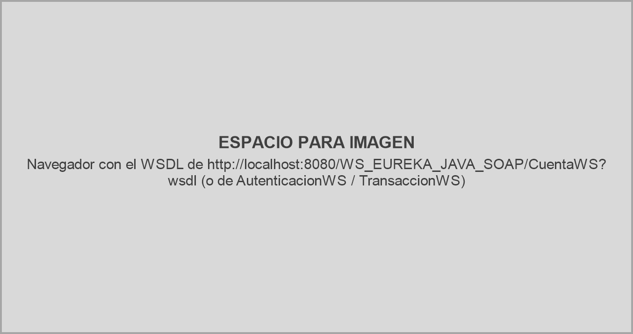

Cliente Consola

Paso 1
Para el cliente consola se usó NetBeans. Se crea un nuevo proyecto con la categoría Java with Maven y el tipo de proyecto Java Application.

Figura 16
Creación del proyecto Java Application con Maven
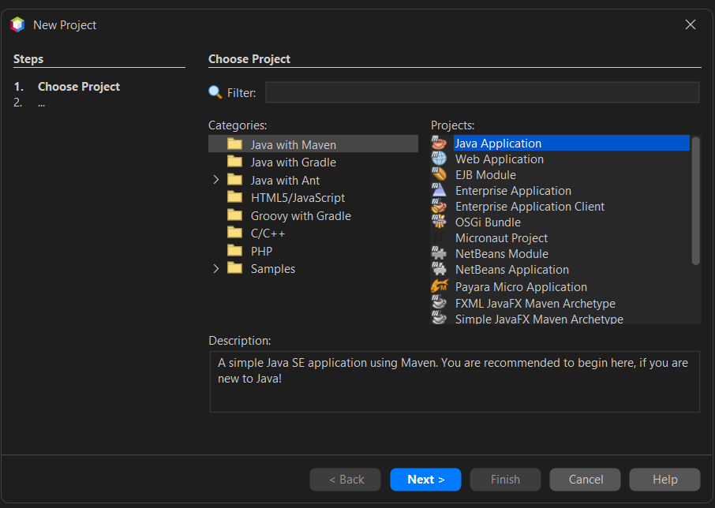

Paso 2
Se asigna el nombre Eureka_ClienteConsola_GR3, se selecciona como ubicación la carpeta 04. CLICON y se configura el Group Id ec.edu.monster.

Figura 17
Nombre y Group Id del cliente consola
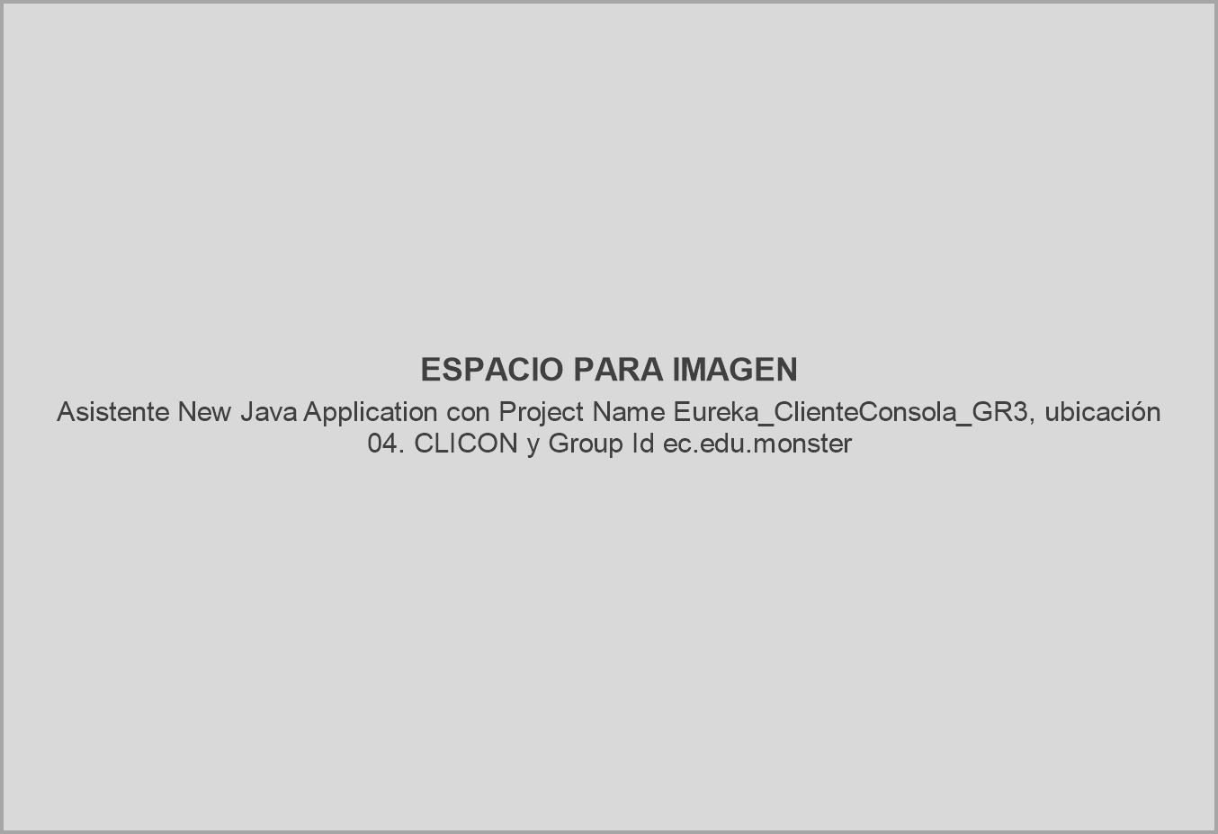

Paso 3
Una vez creado el proyecto se generan los paquetes donde se colocarán los archivos con código fuente: ec.edu.monster.servicio (acceso al servicio SOAP), ec.edu.monster.modelo, ec.edu.monster.vista, ec.edu.monster.controlador y ec.edu.monster.util.

Figura 18
Paquetes del cliente consola


Paso 4
En el archivo pom.xml se agregan las dependencias jakarta.jws-api 3.0.0 y jaxws-rt 4.0.3 (implementación Metro de JAX-WS), necesarias para ejecutar el cliente SOAP fuera del servidor. El proyecto se compila con Java 21 y la clase principal se indica en la propiedad exec.mainClass.

Tabla 22
pom.xml del cliente consola
<?xml version="1.0" encoding="UTF-8"?>
<project xmlns="http://maven.apache.org/POM/4.0.0" xmlns:xsi="http://www.w3.org/2001/XMLSchema-instance" xsi:schemaLocation="http://maven.apache.org/POM/4.0.0 http://maven.apache.org/xsd/maven-4.0.0.xsd">
<modelVersion>4.0.0</modelVersion>
<groupId>ec.edu.monster</groupId>
<artifactId>Eureka_ClienteConsola_GR3</artifactId>
<version>1.0-SNAPSHOT</version>
<packaging>jar</packaging>
<dependencies>
<dependency>
<groupId>jakarta.jws</groupId>
<artifactId>jakarta.jws-api</artifactId>
<version>3.0.0</version>
</dependency>
<!-- Implementacion JAX-WS (Metro) necesaria para ejecutar el cliente SOAP fuera del servidor -->
<dependency>
<groupId>com.sun.xml.ws</groupId>
<artifactId>jaxws-rt</artifactId>
<version>4.0.3</version>
</dependency>
</dependencies>
<properties>
<project.build.sourceEncoding>UTF-8</project.build.sourceEncoding>
<maven.compiler.release>21</maven.compiler.release>
<exec.mainClass>ec.edu.monster.Eureka_ClienteConsola_GR3</exec.mainClass>
</properties>
</project>

Paso 5
El paquete servicio contiene ContratoWSEureka, el contrato de los tres servicios escrito igual que su WSDL, con el token como parámetro de la cabecera SOAP, y ClienteWSEureka, que crea los puertos de AutenticacionWS, CuentaWS y TransaccionWS, guarda la sesión activa y convierte las respuestas y los SOAP Fault en objetos del modelo. La URL del servidor se toma de la propiedad -Dservidor.url o, si no se indica, del archivo src/main/resources/servidor.properties (http://localhost:8080/WS_EUREKA_JAVA_SOAP).

Tabla 23
ContratoWSEureka.java
package ec.edu.monster.servicio;

import jakarta.jws.WebMethod;
import jakarta.jws.WebParam;
import jakarta.jws.WebResult;
import jakarta.jws.WebService;
import jakarta.jws.soap.SOAPBinding;
import jakarta.xml.bind.annotation.XmlAccessType;
import jakarta.xml.bind.annotation.XmlAccessorType;
import jakarta.xml.bind.annotation.XmlElement;
import jakarta.xml.bind.annotation.XmlElementWrapper;
import jakarta.xml.bind.annotation.XmlType;
import java.math.BigDecimal;
import java.util.List;

/**
* Contrato de los tres servicios SOAP publicados por WS_EUREKA_JAVA_SOAP
* (AutenticacionWS, CuentaWS y TransaccionWS), escrito igual que su WSDL. El
* token viaja en la cabecera SOAP, como lo declara el servidor.
*/
public interface ContratoWSEureka {

String ESPACIO_NOMBRES = "http://wservicios.controladores.monster.edu.ec/";

@WebService(name = "AutenticacionWS", targetNamespace = ESPACIO_NOMBRES)
@SOAPBinding(parameterStyle = SOAPBinding.ParameterStyle.WRAPPED)
interface Autenticacion {

@WebMethod(operationName = "iniciarSesion")
@WebResult(name = "return")
Respuesta iniciarSesion(
@WebParam(name = "usuario") String usuario,
@WebParam(name = "clave") String clave,
@WebParam(name = "equipo") String equipo);

@WebMethod(operationName = "cerrarSesion")
@WebResult(name = "return")
Respuesta cerrarSesion(
@WebParam(name = "token", header = true) String token);
}

@WebService(name = "CuentaWS", targetNamespace = ESPACIO_NOMBRES)
@SOAPBinding(parameterStyle = SOAPBinding.ParameterStyle.WRAPPED)
interface Cuenta {

@WebMethod(operationName = "consultarCuenta")
@WebResult(name = "return")
Respuesta consultarCuenta(
@WebParam(name = "token", header = true) String token,
@WebParam(name = "cuenta") String cuenta);

@WebMethod(operationName = "consultarMovimientos")
@WebResult(name = "return")
Respuesta consultarMovimientos(
@WebParam(name = "token", header = true) String token,
@WebParam(name = "cuenta") String cuenta);
}

@WebService(name = "TransaccionWS", targetNamespace = ESPACIO_NOMBRES)
@SOAPBinding(parameterStyle = SOAPBinding.ParameterStyle.WRAPPED)
interface Transaccion {

@WebMethod(operationName = "depositar")
@WebResult(name = "return")
Respuesta depositar(
@WebParam(name = "token", header = true) String token,
@WebParam(name = "cuenta") String cuenta,
@WebParam(name = "importe") BigDecimal importe);

@WebMethod(operationName = "retirar")
@WebResult(name = "return")
Respuesta retirar(
@WebParam(name = "token", header = true) String token,
@WebParam(name = "cuenta") String cuenta,
@WebParam(name = "importe") BigDecimal importe);

@WebMethod(operationName = "transferir")
@WebResult(name = "return")
Respuesta transferir(
@WebParam(name = "token", header = true) String token,
@WebParam(name = "cuentaOrigen") String cuentaOrigen,
@WebParam(name = "cuentaDestino") String cuentaDestino,
@WebParam(name = "importe") BigDecimal importe);
}

// Respuesta exitosa de todas las operaciones; los campos que no aplican llegan nulos
@XmlAccessorType(XmlAccessType.FIELD)
@XmlType(name = "respuesta")
class Respuesta {

public String estado;
public String codigo;
public String mensaje;
public String token;
public String expiraEn;
public String codigoEmpleado;
public String nombreEmpleado;
public String codigoSucursal;
public String sucursal;
public DatosCuenta cuenta;

@XmlElementWrapper(name = "movimientos")
@XmlElement(name = "movimiento")
public List<DatosMovimiento> movimientos;

public BigDecimal nuevoSaldo;
public Integer numeroMovimiento;
public Integer numeroMovimientoDestino;
}

// Datos de la cuenta que devuelve consultarCuenta
@XmlAccessorType(XmlAccessType.FIELD)
@XmlType(name = "cuenta")
class DatosCuenta {

public String codigo;
public String titular;
public String moneda;
public BigDecimal saldo;
public String estado;
public String sucursal;
public String fechaCreacion;
}

// Movimiento que devuelve consultarMovimientos
@XmlAccessorType(XmlAccessType.FIELD)
@XmlType(name = "movimiento")
class DatosMovimiento {

public Integer numero;
public String fecha;
public String tipo;
public String accion;
public BigDecimal importe;
public String cuentaReferencia;
}
}

Tabla 24
ClienteWSEureka.java
package ec.edu.monster.servicio;

import ec.edu.monster.modelo.CuentaModelo;
import ec.edu.monster.modelo.ErrorServicioModelo;
import ec.edu.monster.modelo.MovimientoModelo;
import ec.edu.monster.modelo.ResultadoTransaccionModelo;
import ec.edu.monster.modelo.SesionModelo;
import ec.edu.monster.servicio.ContratoWSEureka.Respuesta;
import jakarta.xml.soap.Detail;
import jakarta.xml.ws.BindingProvider;
import jakarta.xml.ws.Service;
import jakarta.xml.ws.WebServiceException;
import jakarta.xml.ws.soap.SOAPFaultException;
import java.io.IOException;
import java.io.InputStream;
import java.math.BigDecimal;
import java.net.InetAddress;
import java.net.URI;
import java.time.Instant;
import java.time.format.DateTimeParseException;
import java.util.ArrayList;
import java.util.Iterator;
import java.util.List;
import java.util.Map;
import java.util.Properties;
import java.util.function.Supplier;
import javax.xml.namespace.QName;
import org.w3c.dom.Element;
import org.w3c.dom.Node;
import org.w3c.dom.NodeList;

/**
* Única capa que conoce SOAP: crea los puertos de AutenticacionWS, CuentaWS y
* TransaccionWS, guarda la sesión activa y convierte las respuestas y los SOAP
* Fault en objetos del modelo.
*/
public class ClienteWSEureka {

private static final String ARCHIVO_CONFIGURACION = "/servidor.properties";
private static final String PROPIEDAD_URL = "servidor.url";
private static final String ESTADO_OK = "OK";
private static final String SESION_INVALIDA = "AUTH-003";

private static final int TIEMPO_CONEXION_MS = 8000;
private static final int TIEMPO_RESPUESTA_MS = 20000;

private final String baseUrl;
private final ContratoWSEureka.Autenticacion puertoAutenticacion;
private final ContratoWSEureka.Cuenta puertoCuenta;
private final ContratoWSEureka.Transaccion puertoTransaccion;
private SesionModelo sesion;

public ClienteWSEureka() {
this.baseUrl = obtenerBaseConfigurada();
this.puertoAutenticacion = crearPuerto("AutenticacionWS", ContratoWSEureka.Autenticacion.class);
this.puertoCuenta = crearPuerto("CuentaWS", ContratoWSEureka.Cuenta.class);
this.puertoTransaccion = crearPuerto("TransaccionWS", ContratoWSEureka.Transaccion.class);
}

// -Dservidor.url tiene prioridad sobre servidor.properties (RNF-010)
private static String obtenerBaseConfigurada() {
String base = System.getProperty(PROPIEDAD_URL);
if (base == null || base.isBlank()) {
Properties propiedades = new Properties();
try (InputStream entrada = ClienteWSEureka.class.getResourceAsStream(ARCHIVO_CONFIGURACION)) {
if (entrada == null) {
throw new IllegalStateException("No se encontro el archivo " + ARCHIVO_CONFIGURACION + ".");
}
propiedades.load(entrada);
} catch (IOException ex) {
throw new IllegalStateException("No se pudo leer " + ARCHIVO_CONFIGURACION + ".", ex);
}
base = propiedades.getProperty(PROPIEDAD_URL);
}
if (base == null || base.isBlank()) {
throw new IllegalStateException("La URL del servidor (" + PROPIEDAD_URL + ") es obligatoria.");
}
String normalizada = base.trim().replaceAll("/+$", "");
String esquema = URI.create(normalizada).getScheme();
if (!"http".equalsIgnoreCase(esquema) && !"https".equalsIgnoreCase(esquema)) {
throw new IllegalStateException("La URL del servidor debe usar HTTP o HTTPS.");
}
return normalizada;
}

private <T> T crearPuerto(String servicio, Class<T> contrato) {
String endpoint = baseUrl + "/" + servicio;
try {
Service servicioSoap = Service.create(URI.create(endpoint + "?wsdl").toURL(),
new QName(ContratoWSEureka.ESPACIO_NOMBRES, servicio));
T puerto = servicioSoap.getPort(new QName(ContratoWSEureka.ESPACIO_NOMBRES, servicio + "Port"), contrato);
Map<String, Object> contexto = ((BindingProvider) puerto).getRequestContext();
contexto.put(BindingProvider.ENDPOINT_ADDRESS_PROPERTY, endpoint);
contexto.put("com.sun.xml.ws.connect.timeout", TIEMPO_CONEXION_MS);
contexto.put("com.sun.xml.ws.request.timeout", TIEMPO_RESPUESTA_MS);
return puerto;
} catch (IOException | WebServiceException ex) {
throw new ErrorServicioModelo("No se pudo conectar con " + endpoint
+ ". Verifique que el servidor este desplegado en Payara.", ex);
}
}

public String getEndpointActivo() {
return baseUrl;
}

public SesionModelo getSesion() {
return sesion;
}

// ---------------------------------------------------------------- Autenticación

public SesionModelo iniciarSesion(String usuario, String clave) {
sesion = null;
Respuesta respuesta = invocar(() -> puertoAutenticacion.iniciarSesion(usuario, clave, nombreEquipo()));
if (respuesta.token == null || respuesta.token.isBlank()) {
throw new ErrorServicioModelo(null, "El servidor no devolvio el token de sesion.");
}
try {
sesion = new SesionModelo(respuesta.token, Instant.parse(respuesta.expiraEn), respuesta.codigoEmpleado,
respuesta.nombreEmpleado, respuesta.codigoSucursal, respuesta.sucursal);
} catch (DateTimeParseException | NullPointerException ex) {
throw new ErrorServicioModelo("El servidor devolvio una expiracion de sesion invalida.", ex);
}
return sesion;
}

/**
* Invalida el token en el servidor (RQF-002). La sesión local se elimina
* siempre; si el token ya había caducado (AUTH-003) no se considera error.
*/
public void cerrarSesion() {
if (sesion == null) {
return;
}
String token = sesion.getToken();
sesion = null;
try {
invocar(() -> puertoAutenticacion.cerrarSesion(token));
} catch (ErrorServicioModelo ex) {
if (!ex.requiereNuevoLogin()) {
throw ex;
}
}
}

// ---------------------------------------------------------------- Consultas

public CuentaModelo consultarCuenta(String cuenta) {
String token = tokenActivo();
ContratoWSEureka.DatosCuenta datos = invocar(() -> puertoCuenta.consultarCuenta(token, cuenta)).cuenta;
if (datos == null) {
throw new ErrorServicioModelo(null, "El servidor no devolvio los datos de la cuenta.");
}
return new CuentaModelo(datos.codigo, datos.titular, datos.moneda, datos.saldo, datos.estado,
datos.sucursal, datos.fechaCreacion);
}

/** Una cuenta sin movimientos devuelve una lista vacía. */
public List<MovimientoModelo> consultarMovimientos(String cuenta) {
String token = tokenActivo();
List<ContratoWSEureka.DatosMovimiento> datos
= invocar(() -> puertoCuenta.consultarMovimientos(token, cuenta)).movimientos;
if (datos == null) {
return List.of();
}
List<MovimientoModelo> movimientos = new ArrayList<>(datos.size());
for (ContratoWSEureka.DatosMovimiento movimiento : datos) {
movimientos.add(new MovimientoModelo(movimiento.numero == null ? 0 : movimiento.numero,
movimiento.fecha, movimiento.tipo, movimiento.accion, movimiento.importe,
movimiento.cuentaReferencia));
}
return List.copyOf(movimientos);
}

// ---------------------------------------------------------------- Transacciones

public ResultadoTransaccionModelo depositar(String cuenta, BigDecimal importe) {
String token = tokenActivo();
return aResultado(invocar(() -> puertoTransaccion.depositar(token, cuenta, importe)));
}

public ResultadoTransaccionModelo retirar(String cuenta, BigDecimal importe) {
String token = tokenActivo();
return aResultado(invocar(() -> puertoTransaccion.retirar(token, cuenta, importe)));
}

public ResultadoTransaccionModelo transferir(String cuentaOrigen, String cuentaDestino, BigDecimal importe) {
String token = tokenActivo();
return aResultado(invocar(() -> puertoTransaccion.transferir(token, cuentaOrigen, cuentaDestino, importe)));
}

private static ResultadoTransaccionModelo aResultado(Respuesta respuesta) {
return new ResultadoTransaccionModelo(respuesta.mensaje, respuesta.nuevoSaldo, respuesta.numeroMovimiento,
respuesta.numeroMovimientoDestino);
}

// ---------------------------------------------------------------- Soporte

private String tokenActivo() {
if (sesion == null) {
throw new ErrorServicioModelo(SESION_INVALIDA, "Debe iniciar sesion.");
}
return sesion.getToken();
}

/**
* Ejecuta la llamada SOAP y traduce sus errores: un SOAP Fault trae el
* detalle ErrorServicio (codigo, mensaje); cualquier otra falla es de
* comunicación con el servidor.
*/
private Respuesta invocar(Supplier<Respuesta> llamada) {
Respuesta respuesta;
try {
respuesta = llamada.get();
} catch (SOAPFaultException ex) {
ErrorServicioModelo error = leerFault(ex);
if (error.requiereNuevoLogin()) {
sesion = null;
}
throw error;
} catch (WebServiceException ex) {
throw new ErrorServicioModelo("No se pudo comunicar con el servidor " + baseUrl
+ ". Verifique que Payara este activo.", ex);
}
if (respuesta == null || !ESTADO_OK.equals(respuesta.estado)) {
throw new ErrorServicioModelo(null, "El servidor devolvio una respuesta inesperada.");
}
return respuesta;
}

private static ErrorServicioModelo leerFault(SOAPFaultException ex) {
String mensaje = ex.getFault().getFaultString();
Detail detalle = ex.getFault().getDetail();
if (detalle != null) {
Iterator<?> entradas = detalle.getDetailEntries();
while (entradas.hasNext()) {
if (entradas.next() instanceof Element entrada && "ErrorServicio".equals(entrada.getLocalName())) {
String codigo = textoHijo(entrada, "codigo");
String texto = textoHijo(entrada, "mensaje");
return new ErrorServicioModelo(codigo, texto != null ? texto : mensaje);
}
}
}
return new ErrorServicioModelo(null, mensaje);
}

private static String textoHijo(Element padre, String nombre) {
NodeList hijos = padre.getChildNodes();
for (int i = 0; i < hijos.getLength(); i++) {
Node hijo = hijos.item(i);
String local = hijo.getLocalName() != null ? hijo.getLocalName() : hijo.getNodeName();
if (hijo.getNodeType() == Node.ELEMENT_NODE && nombre.equals(local)) {
return hijo.getTextContent();
}
}
return null;
}

// Nombre del equipo que el servidor guarda en logsession (RQF-001)
private static String nombreEquipo() {
String equipo = System.getenv("COMPUTERNAME");
if (equipo != null && !equipo.isBlank()) {
return equipo;
}
try {
return InetAddress.getLocalHost().getHostName();
} catch (IOException ex) {
return null;
}
}
}

Tabla 25
servidor.properties
# URL base del servidor SOAP de EurekaBank (RNF-010).
# Para usar otro equipo como servidor, cambiar la IP o ejecutar con -Dservidor.url=http://IP:8080/WS_EUREKA_JAVA_SOAP
servidor.url=http://localhost:8080/WS_EUREKA_JAVA_SOAP

Paso 6
El paquete modelo contiene clases simples con los datos que maneja la consola: SesionModelo, LoginModelo, CuentaModelo, MovimientoModelo, TransaccionModelo, ResultadoTransaccionModelo, ErrorServicioModelo (código y mensaje del SOAP Fault) y TipoTransaccion (depósito, retiro y transferencia). El paquete util contiene EntradaUtil, que valida los datos ingresados por teclado: textos, clave, opciones, importes y confirmaciones.

Paso 7
El paquete vista muestra el inicio de sesión, el menú principal, las consultas y las transacciones; MensajesVista presenta los títulos, recuadros y errores en colores y quita las tildes que la consola no muestra bien.

Tabla 26
LoginVista.java
package ec.edu.monster.vista;

import ec.edu.monster.controlador.LoginControlador;
import ec.edu.monster.modelo.ErrorServicioModelo;
import ec.edu.monster.modelo.LoginModelo;
import ec.edu.monster.modelo.SesionModelo;
import ec.edu.monster.util.EntradaUtil;
import java.time.ZoneId;
import java.time.format.DateTimeFormatter;
import java.util.List;

/** Pantalla de inicio de sesión (RQF-001) y ciclo login → menú → cierre de sesión. */
public class LoginVista {

private static final DateTimeFormatter FORMATO_HORA
= DateTimeFormatter.ofPattern("HH:mm").withZone(ZoneId.systemDefault());

private final MensajesVista mensajes = new MensajesVista();

public void iniciar() {
mensajeBienvenida();

final LoginControlador controlador;
try {
controlador = new LoginControlador();
} catch (ErrorServicioModelo | IllegalStateException | IllegalArgumentException ex) {
mensajes.mostrarError(ex.getMessage());
mensajes.mostrarMensaje("Revise servidor.properties o ejecute con "
+ "-Dservidor.url=http://IP:8080/WS_EUREKA_JAVA_SOAP");
return;
}
mensajes.mostrarMensaje(" Servidor SOAP: " + controlador.getEndpointActivo());

while (true) {
mensajes.mostrarTitulo("INICIO DE SESION");
String usuario = EntradaUtil.leerTextoNoVacio(" Usuario : ");
String clave = EntradaUtil.leerClave(" Clave : ");

try {
SesionModelo sesion = controlador.autenticar(new LoginModelo(usuario, clave));
mostrarSesion(sesion);

boolean volverAlLogin = new MenuVista(controlador).ejecutarMenu();
cerrarSesion(controlador);
if (volverAlLogin) {
mensajes.mostrarMensaje("Sesion cerrada. Ingrese sus credenciales para continuar.");
continue;
}
mensajes.mostrarMensaje("Sesion finalizada. Gracias por usar EurekaBank.");
return;
} catch (ErrorServicioModelo ex) {
mensajes.mostrarErrorServicio(ex);
} catch (IllegalArgumentException ex) {
mensajes.mostrarError(ex.getMessage());
}
}
}

// RQF-002: si el servidor no responde, la sesión local ya quedó eliminada
private void cerrarSesion(LoginControlador controlador) {
try {
controlador.cerrarSesion();
} catch (ErrorServicioModelo ex) {
mensajes.mostrarErrorServicio(ex);
}
}

private void mostrarSesion(SesionModelo sesion) {
System.out.println();
mensajes.mostrarExito("Inicio de sesion exitoso.");
mensajes.mostrarRecuadro(List.of(
"Bienvenido(a), " + sesion.getNombreEmpleado(),
"Empleado : " + sesion.getCodigoEmpleado(),
"Sucursal : " + sesion.getCodigoSucursal() + " - " + sesion.getSucursal(),
"Sesion activa hasta las " + FORMATO_HORA.format(sesion.getExpiraEn())
+ " (se renueva con cada operacion)"));
}

public void mensajeBienvenida() {
String colorCian = "\u001B[36m";
String colorReset = "\u001B[0m";
String mensaje = """
+------------------------------------------------------------+
| |
| _____ _ _ ____ _____ _ __ _ |
| | ____| | | | | | _ \\ | ____| | |/ / / \\ |
| | _| | | | | | |_) | | _| | ' / / _ \\ |
| | |___ | |_| | | _ < | |___ | . \\ / ___ \\ |
| |_____| \\___/ |_| \\_\\ |_____| |_|\\_\\ /_/ \\_\\ BANK |
| |
| Cliente Consola SOAP - Grupo 03 (NRC 36884) |
+------------------------------------------------------------+""";
System.out.println(colorCian + mensaje + colorReset);
}
}

Tabla 27
TransaccionVista.java
package ec.edu.monster.vista;

import ec.edu.monster.controlador.TransaccionControlador;
import ec.edu.monster.modelo.ResultadoTransaccionModelo;
import ec.edu.monster.modelo.TipoTransaccion;
import ec.edu.monster.modelo.TransaccionModelo;
import ec.edu.monster.util.EntradaUtil;
import java.math.BigDecimal;
import java.util.ArrayList;
import java.util.List;

/** Formularios de depósito (RQF-005), retiro (RQF-006) y transferencia (RQF-007). */
public class TransaccionVista {

private final MensajesVista mensajes = new MensajesVista();
private final TransaccionControlador transaccionControlador;

public TransaccionVista(TransaccionControlador transaccionControlador) {
this.transaccionControlador = transaccionControlador;
}

public void procesar(TipoTransaccion tipo) {
mensajes.mostrarTitulo("REGISTRAR " + tipo.getNombreVisible().toUpperCase());

TransaccionModelo modelo = tipo == TipoTransaccion.TRANSFERENCIA ? leerTransferencia() : leerOperacion(tipo);
transaccionControlador.validar(modelo);

mensajes.mostrarRecuadro(resumen(modelo));
if (!EntradaUtil.leerConfirmacion("Confirma la operacion?")) {
mensajes.mostrarMensaje("Operacion cancelada. No se registro ningun movimiento.");
return;
}

ResultadoTransaccionModelo resultado = transaccionControlador.ejecutar(modelo);
mensajes.mostrarExito(resultado.getMensaje());
List<String> lineas = new ArrayList<>();
if (tipo == TipoTransaccion.TRANSFERENCIA) {
lineas.add("Nuevo saldo de la cuenta de origen : " + MensajesVista.formatoImporte(resultado.getNuevoSaldo()));
lineas.add("Movimiento en la cuenta de origen : No. " + resultado.getNumeroMovimiento());
lineas.add("Movimiento en la cuenta de destino : No. " + resultado.getNumeroMovimientoDestino());
} else {
lineas.add("Nuevo saldo : " + MensajesVista.formatoImporte(resultado.getNuevoSaldo()));
lineas.add("Movimiento : No. " + resultado.getNumeroMovimiento());
}
mensajes.mostrarRecuadro(lineas);
}

private TransaccionModelo leerOperacion(TipoTransaccion tipo) {
String cuenta = EntradaUtil.leerTextoNoVacio("Numero de cuenta (8 digitos): ");
String verbo = tipo == TipoTransaccion.DEPOSITO ? "depositar" : "retirar";
BigDecimal importe = EntradaUtil.leerImporte("Importe a " + verbo + ": ");
return new TransaccionModelo(tipo, cuenta, importe);
}

private TransaccionModelo leerTransferencia() {
String origen = EntradaUtil.leerTextoNoVacio("Cuenta de origen (8 digitos) : ");
String destino = EntradaUtil.leerTextoNoVacio("Cuenta de destino (8 digitos): ");
BigDecimal importe = EntradaUtil.leerImporte("Importe a transferir: ");
return new TransaccionModelo(TipoTransaccion.TRANSFERENCIA, origen, destino, importe);
}

private List<String> resumen(TransaccionModelo modelo) {
List<String> lineas = new ArrayList<>();
lineas.add("Operacion : " + modelo.getTipo().getNombreVisible());
if (modelo.getTipo() == TipoTransaccion.TRANSFERENCIA) {
lineas.add("Origen : " + modelo.getCuenta().trim());
lineas.add("Destino : " + modelo.getCuentaDestino().trim());
} else {
lineas.add("Cuenta : " + modelo.getCuenta().trim());
}
lineas.add("Importe : " + MensajesVista.formatoImporte(modelo.getImporte()));
return lineas;
}
}

Tabla 28
CuentaVista.java
package ec.edu.monster.vista;

import ec.edu.monster.controlador.CuentaControlador;
import ec.edu.monster.modelo.CuentaModelo;
import ec.edu.monster.modelo.MovimientoModelo;
import ec.edu.monster.util.EntradaUtil;
import java.util.List;

/** Consulta de cuenta (RQF-003) y de movimientos (RQF-004). */
public class CuentaVista {

private static final String FORMATO_FILA = "%4s %-10s %-22s %-8s %14s %-9s";

private final MensajesVista mensajes = new MensajesVista();
private final CuentaControlador cuentaControlador;

public CuentaVista(CuentaControlador cuentaControlador) {
this.cuentaControlador = cuentaControlador;
}

public void consultarCuenta() {
mensajes.mostrarTitulo("CONSULTAR CUENTA");
String codigo = EntradaUtil.leerTextoNoVacio("Numero de cuenta (8 digitos): ");

CuentaModelo cuenta = cuentaControlador.consultarCuenta(codigo);
mensajes.mostrarRecuadro(List.of(
"Cuenta : " + cuenta.getCodigo(),
"Titular : " + cuenta.getTitular(),
"Moneda : " + cuenta.getMoneda(),
"Saldo : " + MensajesVista.formatoImporte(cuenta.getSaldo()),
"Estado : " + cuenta.getEstado(),
"Sucursal : " + cuenta.getSucursal(),
"Fecha de creacion: " + cuenta.getFechaCreacion()));
}

public void consultarMovimientos() {
mensajes.mostrarTitulo("CONSULTAR MOVIMIENTOS");
String codigo = EntradaUtil.leerTextoNoVacio("Numero de cuenta (8 digitos): ");

List<MovimientoModelo> movimientos = cuentaControlador.consultarMovimientos(codigo);
if (movimientos.isEmpty()) {
mensajes.mostrarMensaje("La cuenta no registra movimientos.");
return;
}

String encabezado = String.format(FORMATO_FILA, "N.", "Fecha", "Tipo", "Accion", "Importe", "Cta. ref.");
mensajes.mostrarMensaje(encabezado);
mensajes.mostrarMensaje("-".repeat(encabezado.length()));
for (MovimientoModelo movimiento : movimientos) {
mensajes.mostrarMensaje(String.format(FORMATO_FILA,
movimiento.getNumero(),
movimiento.getFecha(),
movimiento.getTipo(),
movimiento.getAccion(),
MensajesVista.formatoImporte(movimiento.getImporte()),
movimiento.getCuentaReferencia() == null ? "" : movimiento.getCuentaReferencia()));
}
mensajes.mostrarMensaje("-".repeat(encabezado.length()));
mensajes.mostrarMensaje("Total de movimientos: " + movimientos.size());
}
}

Paso 8
El paquete controlador conecta las vistas con el cliente SOAP y valida los datos antes de enviarlos. La clase principal Eureka_ClienteConsola_GR3 inicia la vista de acceso.

Tabla 29
LoginControlador.java
package ec.edu.monster.controlador;

import ec.edu.monster.modelo.LoginModelo;
import ec.edu.monster.modelo.SesionModelo;
import ec.edu.monster.servicio.ClienteWSEureka;

/** Coordina el inicio y cierre de sesión y comparte el cliente SOAP con los demás controladores. */
public class LoginControlador {

private final ClienteWSEureka clienteWs;

public LoginControlador() {
this.clienteWs = new ClienteWSEureka();
}

public SesionModelo autenticar(LoginModelo modelo) {
if (modelo == null || modelo.getUsuario() == null || modelo.getUsuario().isBlank()
|| modelo.getContrasenia() == null || modelo.getContrasenia().isEmpty()) {
throw new IllegalArgumentException("Usuario y contraseña son obligatorios.");
}
return clienteWs.iniciarSesion(modelo.getUsuario().trim(), modelo.getContrasenia());
}

public CuentaControlador crearControladorCuenta() {
return new CuentaControlador(clienteWs);
}

public TransaccionControlador crearControladorTransaccion() {
return new TransaccionControlador(clienteWs);
}

public SesionModelo getSesion() {
return clienteWs.getSesion();
}

public String getEndpointActivo() {
return clienteWs.getEndpointActivo();
}

public void cerrarSesion() {
clienteWs.cerrarSesion();
}
}

Tabla 30
TransaccionControlador.java
package ec.edu.monster.controlador;

import ec.edu.monster.modelo.ResultadoTransaccionModelo;
import ec.edu.monster.modelo.TipoTransaccion;
import ec.edu.monster.modelo.TransaccionModelo;
import ec.edu.monster.servicio.ClienteWSEureka;
import java.math.BigDecimal;

/**
* Depósitos (RQF-005), retiros (RQF-006) y transferencias (RQF-007). Valida los
* datos antes de enviarlos para orientar al empleado; el servidor vuelve a
* validar todas las reglas de negocio.
*/
public class TransaccionControlador {

// Mayor valor que admite DECIMAL(12,2) en el servidor (RN-01)
private static final BigDecimal IMPORTE_MAXIMO = new BigDecimal("9999999999.99");

private final ClienteWSEureka clienteWs;

public TransaccionControlador(ClienteWSEureka clienteWs) {
this.clienteWs = clienteWs;
}

/** Permite a la vista avisar de un dato inválido antes de pedir la confirmación. */
public void validar(TransaccionModelo modelo) {
if (modelo == null || modelo.getTipo() == null) {
throw new IllegalArgumentException("Debe seleccionar el tipo de transaccion.");
}
if (modelo.getTipo() == TipoTransaccion.TRANSFERENCIA) {
String origen = CuentaControlador.validarCuenta(modelo.getCuenta(), "La cuenta de origen");
String destino = CuentaControlador.validarCuenta(modelo.getCuentaDestino(), "La cuenta de destino");
if (origen.equals(destino)) {
throw new IllegalArgumentException("La cuenta de destino debe ser diferente de la cuenta de origen.");
}
} else {
CuentaControlador.validarCuenta(modelo.getCuenta(), "La cuenta");
}
validarImporte(modelo.getImporte());
}

public ResultadoTransaccionModelo ejecutar(TransaccionModelo modelo) {
validar(modelo);
String cuenta = modelo.getCuenta().trim();
return switch (modelo.getTipo()) {
case DEPOSITO -> clienteWs.depositar(cuenta, modelo.getImporte());
case RETIRO -> clienteWs.retirar(cuenta, modelo.getImporte());
case TRANSFERENCIA -> clienteWs.transferir(cuenta, modelo.getCuentaDestino().trim(), modelo.getImporte());
};
}

// RN-01: mayor que cero, máximo dos decimales y dentro de DECIMAL(12,2)
private static void validarImporte(BigDecimal importe) {
if (importe == null || importe.signum() <= 0 || importe.stripTrailingZeros().scale() > 2) {
throw new IllegalArgumentException("El importe debe ser mayor que cero y tener como maximo dos decimales.");
}
if (importe.compareTo(IMPORTE_MAXIMO) > 0) {
throw new IllegalArgumentException("El importe no puede superar 9999999999.99.");
}
}
}

Tabla 31
CuentaControlador.java
package ec.edu.monster.controlador;

import ec.edu.monster.modelo.CuentaModelo;
import ec.edu.monster.modelo.MovimientoModelo;
import ec.edu.monster.servicio.ClienteWSEureka;
import java.util.List;
import java.util.regex.Pattern;

/** Consulta de cuenta (RQF-003) y de movimientos (RQF-004). */
public class CuentaControlador {

private static final Pattern FORMATO_CUENTA = Pattern.compile("\\d{8}");

private final ClienteWSEureka clienteWs;

public CuentaControlador(ClienteWSEureka clienteWs) {
this.clienteWs = clienteWs;
}

public CuentaModelo consultarCuenta(String cuenta) {
return clienteWs.consultarCuenta(validarCuenta(cuenta, "La cuenta"));
}

public List<MovimientoModelo> consultarMovimientos(String cuenta) {
return clienteWs.consultarMovimientos(validarCuenta(cuenta, "La cuenta"));
}

/**
* Mismo formato que exige el servidor (DATA-001): 8 dígitos. Devuelve el
* código sin espacios.
*/
static String validarCuenta(String cuenta, String nombre) {
String codigo = cuenta == null ? "" : cuenta.trim();
if (!FORMATO_CUENTA.matcher(codigo).matches()) {
throw new IllegalArgumentException(nombre + " debe tener exactamente 8 digitos (por ejemplo 00100001).");
}
return codigo;
}
}

Paso 9
Se inicia el servicio de MySQL, se despliega el servidor WS_EUREKA_JAVA_SOAP en Payara y luego se ejecuta el cliente. Se ingresa con el usuario MONSTER y la clave MONSTER9. El menú principal permite consultar una cuenta y sus movimientos, registrar depósitos, retiros y transferencias con confirmación previa, cerrar la sesión o salir.

Figura 19
Inicio de sesión en el cliente consola
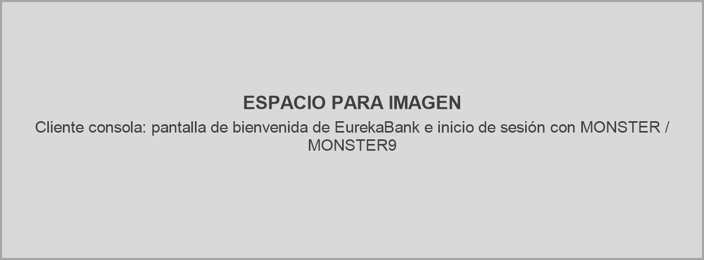

Figura 20
Registro de una transacción en el cliente consola
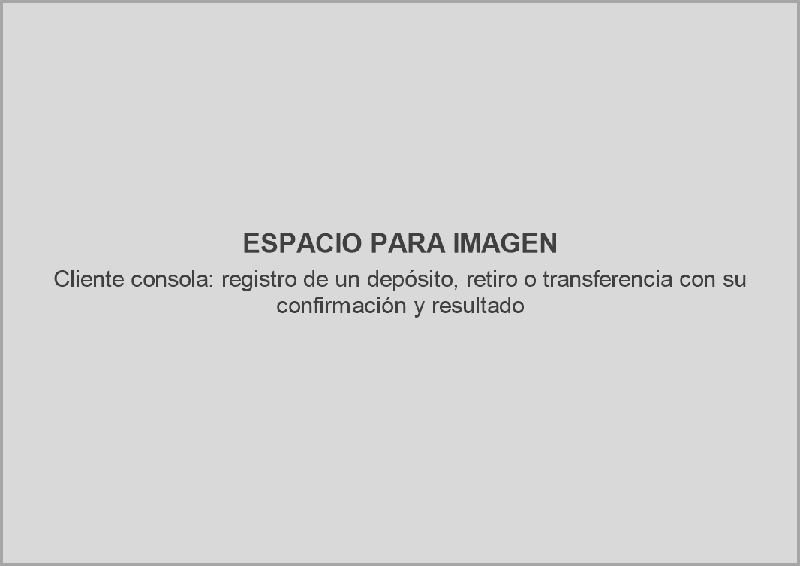

Figura 21
Consulta de cuenta y movimientos en el cliente consola


Cliente de Escritorio
El cliente de escritorio se desarrolló en Java Swing y consume los servicios SOAP del servidor. Su estructura separa las pantallas, los controladores, el acceso a los servicios y los datos de sesión. El usuario puede iniciar sesión, consultar cuentas y movimientos, y registrar depósitos, retiros y transferencias.

Paso 1
En NetBeans se selecciona File > New Project > Java with Maven > Java Application con los siguientes valores:
- Project Name: Eureka_ClienteEscritorio_GR3
- Group Id: ec.edu.monster
- Artifact Id: Eureka_ClienteEscritorio_GR3
- Package: ec.edu.monster
El proyecto utiliza Java 21, según la propiedad maven.compiler.release del pom.xml.

Figura 22
Creación del proyecto de escritorio
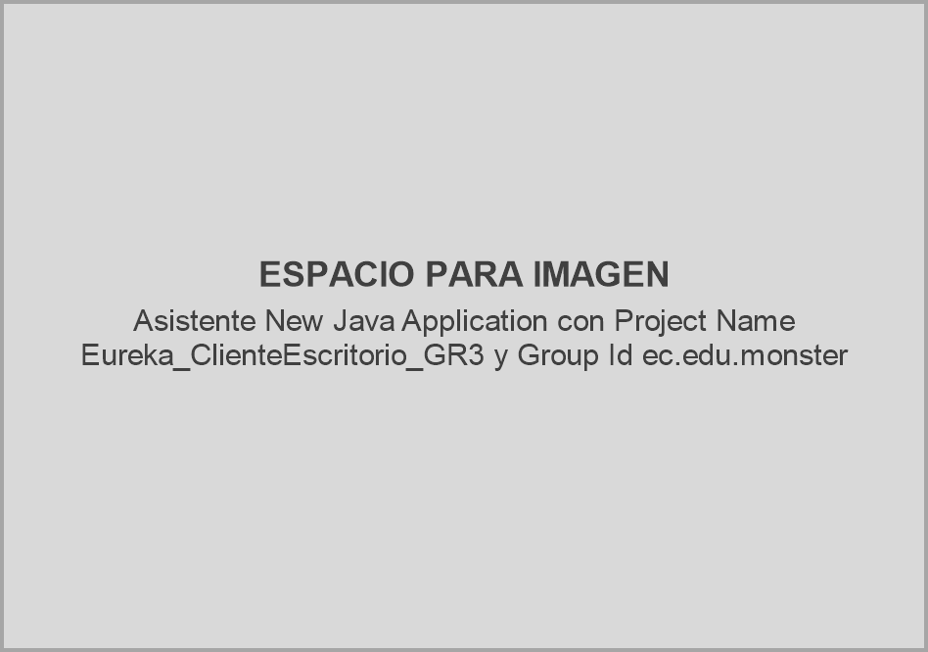

Paso 2
El cliente de escritorio no genera clases con wsimport: usa el mismo contrato escrito a mano del cliente de consola. La URL del servidor se configura en el archivo src/main/resources/servidor.properties, que junto a las carpetas fuentes (tipografía Plus Jakarta Sans) e imagenes (fotoLogin.jpg de la pantalla de acceso) forma los recursos del proyecto.

Tabla 32
servidor.properties del cliente de escritorio
# URL base del servidor SOAP de EurekaBank (RNF-010).
# Para usar otro equipo como servidor, cambiar la IP o ejecutar con -Dservidor.url=http://IP:8080/WS_EUREKA_JAVA_SOAP
servidor.url=http://localhost:8080/WS_EUREKA_JAVA_SOAP

Paso 3
En el pom.xml se agregan las dependencias jakarta.jws-api 3.0.0 y jaxws-rt 4.0.3 (implementación Metro de JAX-WS), igual que en el cliente de consola, y la clase principal ec.edu.monster.Eureka_ClienteEscritorio_GR3 en la propiedad exec.mainClass.

Figura 23
Dependencias del cliente de escritorio en el pom.xml
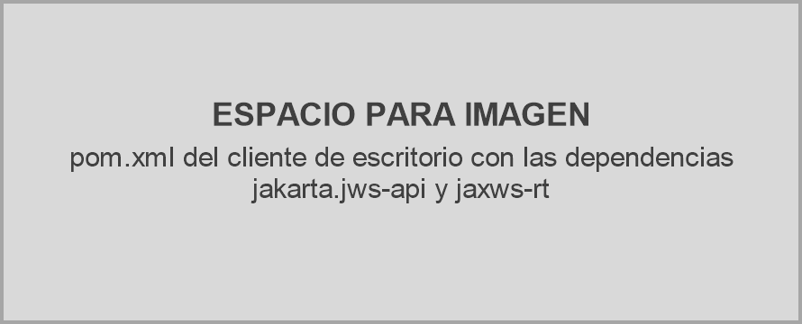

Tabla 33
pom.xml del cliente de escritorio
<?xml version="1.0" encoding="UTF-8"?>
<project xmlns="http://maven.apache.org/POM/4.0.0" xmlns:xsi="http://www.w3.org/2001/XMLSchema-instance" xsi:schemaLocation="http://maven.apache.org/POM/4.0.0 http://maven.apache.org/xsd/maven-4.0.0.xsd">
<modelVersion>4.0.0</modelVersion>
<groupId>ec.edu.monster</groupId>
<artifactId>Eureka_ClienteEscritorio_GR3</artifactId>
<version>1.0-SNAPSHOT</version>
<packaging>jar</packaging>
<dependencies>
<dependency>
<groupId>jakarta.jws</groupId>
<artifactId>jakarta.jws-api</artifactId>
<version>3.0.0</version>
</dependency>
<!-- Implementacion JAX-WS (Metro) necesaria para ejecutar el cliente SOAP fuera del servidor -->
<dependency>
<groupId>com.sun.xml.ws</groupId>
<artifactId>jaxws-rt</artifactId>
<version>4.0.3</version>
</dependency>
</dependencies>
<properties>
<project.build.sourceEncoding>UTF-8</project.build.sourceEncoding>
<maven.compiler.release>21</maven.compiler.release>
<exec.mainClass>ec.edu.monster.Eureka_ClienteEscritorio_GR3</exec.mainClass>
</properties>
</project>

Paso 4
Se ejecuta Clean and Build desde NetBeans o mvn clean compile en la terminal del proyecto. Maven descarga las dependencias de Metro y compila el cliente; no se generan clases a partir de los WSDL porque el contrato ya está escrito en ContratoWSEureka.

Paso 5
En src/main/java se crean los paquetes ec.edu.monster.controlador, ec.edu.monster.modelo, ec.edu.monster.servicio y ec.edu.monster.vista.

Figura 24
Paquetes del cliente de escritorio
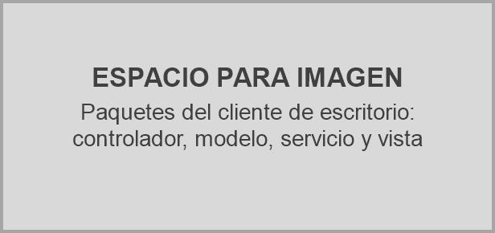

Paso 6
En el paquete servicio se colocan ContratoWSEureka y ClienteWSEureka, los mismos del cliente de consola, con los mensajes escritos con tildes porque Swing sí las muestra. ClienteWSEureka configura los endpoints SOAP y realiza las llamadas de autenticación, consulta y transacciones; la URL base del servidor se toma de la propiedad -Dservidor.url o de servidor.properties. El paquete modelo contiene SesionModelo, que guarda el token, su expiración y los datos del empleado y su sucursal, junto con las clases de cuentas, movimientos y transacciones.

Tabla 34
ClienteWSEureka.java (escritorio)
package ec.edu.monster.servicio;

import ec.edu.monster.modelo.CuentaModelo;
import ec.edu.monster.modelo.ErrorServicioModelo;
import ec.edu.monster.modelo.MovimientoModelo;
import ec.edu.monster.modelo.ResultadoTransaccionModelo;
import ec.edu.monster.modelo.SesionModelo;
import ec.edu.monster.servicio.ContratoWSEureka.Respuesta;
import jakarta.xml.soap.Detail;
import jakarta.xml.ws.BindingProvider;
import jakarta.xml.ws.Service;
import jakarta.xml.ws.WebServiceException;
import jakarta.xml.ws.soap.SOAPFaultException;
import java.io.IOException;
import java.io.InputStream;
import java.math.BigDecimal;
import java.net.InetAddress;
import java.net.URI;
import java.time.Instant;
import java.time.format.DateTimeParseException;
import java.util.ArrayList;
import java.util.Iterator;
import java.util.List;
import java.util.Map;
import java.util.Properties;
import java.util.function.Supplier;
import javax.xml.namespace.QName;
import org.w3c.dom.Element;
import org.w3c.dom.Node;
import org.w3c.dom.NodeList;

/**
* Única capa que conoce SOAP: crea los puertos de AutenticacionWS, CuentaWS y
* TransaccionWS, guarda la sesión activa y convierte las respuestas y los SOAP
* Fault en objetos del modelo.
*/
public class ClienteWSEureka {

private static final String ARCHIVO_CONFIGURACION = "/servidor.properties";
private static final String PROPIEDAD_URL = "servidor.url";
private static final String ESTADO_OK = "OK";
private static final String SESION_INVALIDA = "AUTH-003";

private static final int TIEMPO_CONEXION_MS = 8000;
private static final int TIEMPO_RESPUESTA_MS = 20000;

private final String baseUrl;
private final ContratoWSEureka.Autenticacion puertoAutenticacion;
private final ContratoWSEureka.Cuenta puertoCuenta;
private final ContratoWSEureka.Transaccion puertoTransaccion;
private SesionModelo sesion;

public ClienteWSEureka() {
this.baseUrl = obtenerBaseConfigurada();
this.puertoAutenticacion = crearPuerto("AutenticacionWS", ContratoWSEureka.Autenticacion.class);
this.puertoCuenta = crearPuerto("CuentaWS", ContratoWSEureka.Cuenta.class);
this.puertoTransaccion = crearPuerto("TransaccionWS", ContratoWSEureka.Transaccion.class);
}

// -Dservidor.url tiene prioridad sobre servidor.properties (RNF-010)
private static String obtenerBaseConfigurada() {
String base = System.getProperty(PROPIEDAD_URL);
if (base == null || base.isBlank()) {
Properties propiedades = new Properties();
try (InputStream entrada = ClienteWSEureka.class.getResourceAsStream(ARCHIVO_CONFIGURACION)) {
if (entrada == null) {
throw new IllegalStateException("No se encontró el archivo " + ARCHIVO_CONFIGURACION + ".");
}
propiedades.load(entrada);
} catch (IOException ex) {
throw new IllegalStateException("No se pudo leer " + ARCHIVO_CONFIGURACION + ".", ex);
}
base = propiedades.getProperty(PROPIEDAD_URL);
}
if (base == null || base.isBlank()) {
throw new IllegalStateException("La URL del servidor (" + PROPIEDAD_URL + ") es obligatoria.");
}
String normalizada = base.trim().replaceAll("/+$", "");
String esquema = URI.create(normalizada).getScheme();
if (!"http".equalsIgnoreCase(esquema) && !"https".equalsIgnoreCase(esquema)) {
throw new IllegalStateException("La URL del servidor debe usar HTTP o HTTPS.");
}
return normalizada;
}

private <T> T crearPuerto(String servicio, Class<T> contrato) {
String endpoint = baseUrl + "/" + servicio;
try {
Service servicioSoap = Service.create(URI.create(endpoint + "?wsdl").toURL(),
new QName(ContratoWSEureka.ESPACIO_NOMBRES, servicio));
T puerto = servicioSoap.getPort(new QName(ContratoWSEureka.ESPACIO_NOMBRES, servicio + "Port"), contrato);
Map<String, Object> contexto = ((BindingProvider) puerto).getRequestContext();
contexto.put(BindingProvider.ENDPOINT_ADDRESS_PROPERTY, endpoint);
contexto.put("com.sun.xml.ws.connect.timeout", TIEMPO_CONEXION_MS);
contexto.put("com.sun.xml.ws.request.timeout", TIEMPO_RESPUESTA_MS);
return puerto;
} catch (IOException | WebServiceException ex) {
throw new ErrorServicioModelo("No se pudo conectar con " + endpoint
+ ". Verifique que el servidor esté desplegado en Payara.", ex);
}
}

public String getEndpointActivo() {
return baseUrl;
}

public SesionModelo getSesion() {
return sesion;
}

// ---------------------------------------------------------------- Autenticación

public SesionModelo iniciarSesion(String usuario, String clave) {
sesion = null;
Respuesta respuesta = invocar(() -> puertoAutenticacion.iniciarSesion(usuario, clave, nombreEquipo()));
if (respuesta.token == null || respuesta.token.isBlank()) {
throw new ErrorServicioModelo(null, "El servidor no devolvió el token de sesión.");
}
try {
sesion = new SesionModelo(respuesta.token, Instant.parse(respuesta.expiraEn), respuesta.codigoEmpleado,
respuesta.nombreEmpleado, respuesta.codigoSucursal, respuesta.sucursal);
} catch (DateTimeParseException | NullPointerException ex) {
throw new ErrorServicioModelo("El servidor devolvió una expiración de sesión inválida.", ex);
}
return sesion;
}

/**
* Invalida el token en el servidor (RQF-002). La sesión local se elimina
* siempre; si el token ya había caducado (AUTH-003) no se considera error.
*/
public void cerrarSesion() {
if (sesion == null) {
return;
}
String token = sesion.getToken();
sesion = null;
try {
invocar(() -> puertoAutenticacion.cerrarSesion(token));
} catch (ErrorServicioModelo ex) {
if (!ex.requiereNuevoLogin()) {
throw ex;
}
}
}

// ---------------------------------------------------------------- Consultas

public CuentaModelo consultarCuenta(String cuenta) {
String token = tokenActivo();
ContratoWSEureka.DatosCuenta datos = invocar(() -> puertoCuenta.consultarCuenta(token, cuenta)).cuenta;
if (datos == null) {
throw new ErrorServicioModelo(null, "El servidor no devolvió los datos de la cuenta.");
}
return new CuentaModelo(datos.codigo, datos.titular, datos.moneda, datos.saldo, datos.estado,
datos.sucursal, datos.fechaCreacion);
}

/** Una cuenta sin movimientos devuelve una lista vacía. */
public List<MovimientoModelo> consultarMovimientos(String cuenta) {
String token = tokenActivo();
List<ContratoWSEureka.DatosMovimiento> datos
= invocar(() -> puertoCuenta.consultarMovimientos(token, cuenta)).movimientos;
if (datos == null) {
return List.of();
}
List<MovimientoModelo> movimientos = new ArrayList<>(datos.size());
for (ContratoWSEureka.DatosMovimiento movimiento : datos) {
movimientos.add(new MovimientoModelo(movimiento.numero == null ? 0 : movimiento.numero,
movimiento.fecha, movimiento.tipo, movimiento.accion, movimiento.importe,
movimiento.cuentaReferencia));
}
return List.copyOf(movimientos);
}

// ---------------------------------------------------------------- Transacciones

public ResultadoTransaccionModelo depositar(String cuenta, BigDecimal importe) {
String token = tokenActivo();
return aResultado(invocar(() -> puertoTransaccion.depositar(token, cuenta, importe)));
}

public ResultadoTransaccionModelo retirar(String cuenta, BigDecimal importe) {
String token = tokenActivo();
return aResultado(invocar(() -> puertoTransaccion.retirar(token, cuenta, importe)));
}

public ResultadoTransaccionModelo transferir(String cuentaOrigen, String cuentaDestino, BigDecimal importe) {
String token = tokenActivo();
return aResultado(invocar(() -> puertoTransaccion.transferir(token, cuentaOrigen, cuentaDestino, importe)));
}

private static ResultadoTransaccionModelo aResultado(Respuesta respuesta) {
return new ResultadoTransaccionModelo(respuesta.mensaje, respuesta.nuevoSaldo, respuesta.numeroMovimiento,
respuesta.numeroMovimientoDestino);
}

// ---------------------------------------------------------------- Soporte

private String tokenActivo() {
if (sesion == null) {
throw new ErrorServicioModelo(SESION_INVALIDA, "Debe iniciar sesión.");
}
return sesion.getToken();
}

/**
* Ejecuta la llamada SOAP y traduce sus errores: un SOAP Fault trae el
* detalle ErrorServicio (codigo, mensaje); cualquier otra falla es de
* comunicación con el servidor.
*/
private Respuesta invocar(Supplier<Respuesta> llamada) {
Respuesta respuesta;
try {
respuesta = llamada.get();
} catch (SOAPFaultException ex) {
ErrorServicioModelo error = leerFault(ex);
if (error.requiereNuevoLogin()) {
sesion = null;
}
throw error;
} catch (WebServiceException ex) {
throw new ErrorServicioModelo("No se pudo comunicar con el servidor " + baseUrl
+ ". Verifique que Payara esté activo.", ex);
}
if (respuesta == null || !ESTADO_OK.equals(respuesta.estado)) {
throw new ErrorServicioModelo(null, "El servidor devolvió una respuesta inesperada.");
}
return respuesta;
}

private static ErrorServicioModelo leerFault(SOAPFaultException ex) {
String mensaje = ex.getFault().getFaultString();
Detail detalle = ex.getFault().getDetail();
if (detalle != null) {
Iterator<?> entradas = detalle.getDetailEntries();
while (entradas.hasNext()) {
if (entradas.next() instanceof Element entrada && "ErrorServicio".equals(entrada.getLocalName())) {
String codigo = textoHijo(entrada, "codigo");
String texto = textoHijo(entrada, "mensaje");
return new ErrorServicioModelo(codigo, texto != null ? texto : mensaje);
}
}
}
return new ErrorServicioModelo(null, mensaje);
}

private static String textoHijo(Element padre, String nombre) {
NodeList hijos = padre.getChildNodes();
for (int i = 0; i < hijos.getLength(); i++) {
Node hijo = hijos.item(i);
String local = hijo.getLocalName() != null ? hijo.getLocalName() : hijo.getNodeName();
if (hijo.getNodeType() == Node.ELEMENT_NODE && nombre.equals(local)) {
return hijo.getTextContent();
}
}
return null;
}

// Nombre del equipo que el servidor guarda en logsession (RQF-001)
private static String nombreEquipo() {
String equipo = System.getenv("COMPUTERNAME");
if (equipo != null && !equipo.isBlank()) {
return equipo;
}
try {
return InetAddress.getLocalHost().getHostName();
} catch (IOException ex) {
return null;
}
}
}

Tabla 35
SesionModelo.java
package ec.edu.monster.modelo;

import java.time.Instant;

/**
* Sesión activa del empleado (RQF-001). El token solo lo usa la capa de
* servicio para la cabecera SOAP; la vista nunca lo muestra.
*/
public class SesionModelo {

private final String token;
private final Instant expiraEn;
private final String codigoEmpleado;
private final String nombreEmpleado;
private final String codigoSucursal;
private final String sucursal;

public SesionModelo(String token, Instant expiraEn, String codigoEmpleado, String nombreEmpleado,
String codigoSucursal, String sucursal) {
this.token = token;
this.expiraEn = expiraEn;
this.codigoEmpleado = codigoEmpleado;
this.nombreEmpleado = nombreEmpleado;
this.codigoSucursal = codigoSucursal;
this.sucursal = sucursal;
}

public String getToken() {
return token;
}

public Instant getExpiraEn() {
return expiraEn;
}

public String getCodigoEmpleado() {
return codigoEmpleado;
}

public String getNombreEmpleado() {
return nombreEmpleado;
}

public String getCodigoSucursal() {
return codigoSucursal;
}

public String getSucursal() {
return sucursal;
}
}

Paso 7
En el paquete vista se crean las pantallas Swing LoginVista, MenuVista, CuentaVista y TransaccionVista, que se muestran dentro de una única Ventana, con la identidad visual Azul de Tema (colores y fuente Plus Jakarta Sans), los componentes reutilizables de Componentes y los iconos de Iconos. Se muestran la vista de acceso y la de transacciones; MenuVista y CuentaVista siguen la misma estructura.

Tabla 36
LoginVista.java (escritorio)
package ec.edu.monster.vista;

import static ec.edu.monster.vista.Tema.*;

import ec.edu.monster.controlador.LoginControlador;
import ec.edu.monster.modelo.SesionModelo;
import ec.edu.monster.servicio.ClienteWSEureka;
import ec.edu.monster.vista.Componentes.Alerta;
import ec.edu.monster.vista.Componentes.Boton;
import ec.edu.monster.vista.Componentes.CampoTexto;
import ec.edu.monster.vista.Componentes.Caja;
import ec.edu.monster.vista.Componentes.EstiloBoton;
import ec.edu.monster.vista.Componentes.IconoEnCaja;
import ec.edu.monster.vista.Componentes.Pila;
import ec.edu.monster.vista.Componentes.Texto;
import java.awt.BorderLayout;
import java.awt.Color;
import java.awt.Graphics;
import java.awt.Graphics2D;
import java.awt.Image;
import java.awt.RenderingHints;
import java.net.URL;
import javax.swing.ImageIcon;
import javax.swing.JPanel;
import javax.swing.SwingConstants;
import javax.swing.border.EmptyBorder;

/** Vista de acceso (RQF-001): solo muestra datos y delega las acciones al LoginControlador. */
public class LoginVista extends JPanel {

private static final String RUTA_FOTO = "/imagenes/fotoLogin.jpg";

private final Ventana ventana;
private final LoginControlador controlador;

private final CampoTexto usuario = new CampoTexto("Usuario", "Ej. MONSTER", null, false);
private final CampoTexto clave = new CampoTexto("Contraseña", null, null, true);
private final Boton ingresar = new Boton("Ingresar", EstiloBoton.PRIMARIO, null);
private final Alerta mensaje = new Alerta();

public LoginVista(Ventana ventana) {
super(new BorderLayout());
this.ventana = ventana;
this.controlador = new LoginControlador(this);
setBackground(SUPERFICIE);

ingresar.addActionListener(e -> iniciarSesion());
usuario.alConfirmar(clave::enfocar);
clave.alConfirmar(this::iniciarSesion);

// Dos paneles, como el móvil en pantallas amplias: la foto a la izquierda y el formulario a la derecha
Pila derecha = new Pila()
.agregar(formularioAcceso())
.agregar(new Texto("Cliente de escritorio · EurekaBank SOAP · Grupo 03", LEYENDA, TEXTO_SECUNDARIO,
SwingConstants.CENTER), M);
add(Componentes.dosColumnas(new PanelMarca(),
Componentes.desplazable(Componentes.centrado(derecha, ANCHO_ACCESO, XL, true)),
1.1 / 2.1, 0, true), BorderLayout.CENTER);
}

// ---- Métodos que usa el controlador ----

public void mostrarMensaje(String texto, boolean esError) {
mensaje.mostrar(texto, esError);
}

public void setProcesando(boolean procesando) {
ingresar.setCargando(procesando);
usuario.setHabilitado(!procesando);
clave.setHabilitado(!procesando);
}

public void limpiarClave() {
clave.setTexto("");
clave.enfocar();
}

public void abrirMenu(ClienteWSEureka clienteWs, SesionModelo sesion) {
controlador.detener();
ventana.mostrar(new MenuVista(ventana, clienteWs, sesion));
}

public void enfocar() {
usuario.enfocar();
}

private void iniciarSesion() {
controlador.iniciarSesion(usuario.getTexto(), clave.getTexto());
}

// ---- Interfaz ----

private Caja formularioAcceso() {
Caja tarjeta = Componentes.tarjeta();
tarjeta.agregar(Componentes.sobretitulo("Acceso de empleados"));
tarjeta.agregar(Componentes.etiqueta("Iniciar sesión", TITULAR_PEQUENO, TEXTO), XS);
tarjeta.agregar(new Texto("Ingresa con tu usuario del sistema EurekaBank.", CUERPO, TEXTO_SECUNDARIO));
tarjeta.agregar(usuario, L);
tarjeta.agregar(clave, M);
tarjeta.agregar(ingresar, L);
tarjeta.agregar(mensaje, M);
return tarjeta;
}

/** Foto del grupo con un velo sólido azul oscuro (sin degradados) y los textos de marca. */
private static final class PanelMarca extends JPanel {

private final Image foto;

PanelMarca() {
super(new BorderLayout());
URL recurso = LoginVista.class.getResource(RUTA_FOTO);
foto = recurso == null ? null : new ImageIcon(recurso).getImage();
setBackground(AZUL_OSCURO);
setBorder(new EmptyBorder(L, L, XL, L));

IconoEnCaja logo = new IconoEnCaja(Iconos.Nombre.BANCO, BLANCO, AZUL_ACCION, 36, 20);
add(Componentes.fila(S, logo, Componentes.etiqueta("EUREKABANK", SOBRETITULO, BLANCO)), BorderLayout.NORTH);

Pila textos = new Pila()
.agregar(new Texto("Banca de ventanilla,\nsimple y segura", TITULAR_MEDIANO, BLANCO))
.agregar(new Texto("Consulta cuentas y registra depósitos, retiros y transferencias en tiempo real.",
CUERPO, BORDE_SUAVE), XS)
.agregar(Componentes.fila(XS,
Componentes.chip("SOAP", CIAN_SUAVE, CIAN_TEXTO_OSCURO),
Componentes.chip("Java", AZUL_SUAVE, AZUL_HOVER),
Componentes.chip("Grupo 03", AZUL_SUAVE, AZUL_HOVER)), M);
add(textos, BorderLayout.SOUTH);
}

@Override
protected void paintComponent(Graphics graphics) {
super.paintComponent(graphics);
if (foto == null || foto.getWidth(this) <= 0) {
return;
}
Graphics2D g = (Graphics2D) graphics.create();
g.setRenderingHint(RenderingHints.KEY_INTERPOLATION, RenderingHints.VALUE_INTERPOLATION_BILINEAR);
// Escala tipo "cover" (ContentScale.Crop) con el encuadre algo por encima del centro
int ancho = getWidth();
int alto = getHeight();
double escala = Math.max((double) ancho / foto.getWidth(this), (double) alto / foto.getHeight(this));
int anchoFoto = (int) Math.ceil(foto.getWidth(this) * escala);
int altoFoto = (int) Math.ceil(foto.getHeight(this) * escala);
int x = (ancho - anchoFoto) / 2;
int y = (int) ((alto - altoFoto) * 0.325);
g.drawImage(foto, x, y, anchoFoto, altoFoto, this);
g.setColor(new Color(AZUL_OSCURO.getRed(), AZUL_OSCURO.getGreen(), AZUL_OSCURO.getBlue(), 140));
g.fillRect(0, 0, ancho, alto);
g.dispose();
}
}
}

Tabla 37
TransaccionVista.java (escritorio)
package ec.edu.monster.vista;

import static ec.edu.monster.vista.Tema.*;

import ec.edu.monster.controlador.TransaccionControlador;
import ec.edu.monster.modelo.ResultadoTransaccionModelo;
import ec.edu.monster.modelo.TipoTransaccion;
import ec.edu.monster.modelo.TransaccionModelo;
import ec.edu.monster.servicio.ClienteWSEureka;
import ec.edu.monster.vista.Componentes.Alerta;
import ec.edu.monster.vista.Componentes.Boton;
import ec.edu.monster.vista.Componentes.CampoTexto;
import ec.edu.monster.vista.Componentes.Caja;
import ec.edu.monster.vista.Componentes.EstiloBoton;
import ec.edu.monster.vista.Componentes.Pila;
import ec.edu.monster.vista.Componentes.SelectorSegmentado;
import java.awt.BorderLayout;
import java.util.List;
import java.util.Locale;
import javax.swing.JLabel;
import javax.swing.JPanel;

/**
* Vista de transacciones (RQF-005 a RQF-007): captura los datos, muestra la
* confirmación y el comprobante; las reglas las valida el TransaccionControlador.
*/
public class TransaccionVista extends JPanel {

private final MenuVista menu;
private final TransaccionControlador controlador;

private TipoTransaccion tipo;
private TransaccionModelo registrada;
private ResultadoTransaccionModelo resultado;

private final JLabel titulo = Componentes.etiqueta("", TITULO, TEXTO);
private final SelectorSegmentado<TipoTransaccion> selector;
private final CampoTexto cuenta = new CampoTexto("Número de cuenta", "00100001",
"8 dígitos, por ejemplo 00100001", false);
private final CampoTexto cuentaDestino = new CampoTexto("Cuenta de destino", "00200002",
"Debe ser distinta de la de origen y de la misma moneda", false);
private final CampoTexto importe = new CampoTexto("Importe", "150.00",
"Mayor que cero y con máximo dos decimales", false);
private final Boton continuar = new Boton("Continuar", EstiloBoton.PRIMARIO, null);
private final Alerta mensaje = new Alerta();
private final Pila comprobante = new Pila();

public TransaccionVista(MenuVista menu, ClienteWSEureka clienteWs, TipoTransaccion tipo) {
super(new BorderLayout());
this.menu = menu;
this.controlador = new TransaccionControlador(this, clienteWs);
this.tipo = tipo;
setBackground(SUPERFICIE);

selector = new SelectorSegmentado<>(List.of(TipoTransaccion.values()), tipo,
TipoTransaccion::getNombreVisible, TransaccionVista::iconoDe, this::cambiarTipo);
continuar.addActionListener(e -> preparar());
cuenta.alConfirmar(() -> (this.tipo == TipoTransaccion.TRANSFERENCIA ? cuentaDestino : importe).enfocar());
cuentaDestino.alConfirmar(importe::enfocar);
importe.alConfirmar(this::preparar);

add(Componentes.barraSuperior("Transacciones", "Depósitos, retiros y transferencias", this::volver, null),
BorderLayout.NORTH);
// Escritorio: formulario a la izquierda y comprobante a la derecha
add(Componentes.desplazable(Componentes.centrado(
Componentes.dosColumnas(formulario(), comprobante, 0.45, L - 2 * Componentes.MARGEN_SOMBRA, false),
ANCHO_CONTENIDO, L, false)), BorderLayout.CENTER);
actualizarTipo();
}

// ---- Métodos que usa el controlador ----

public void setProcesando(boolean procesando) {
continuar.setCargando(procesando);
selector.setHabilitado(!procesando);
cuenta.setHabilitado(!procesando);
cuentaDestino.setHabilitado(!procesando);
importe.setHabilitado(!procesando);
if (procesando) {
mensaje.ocultar();
}
}

public void mostrarMensaje(String texto, boolean esError) {
mensaje.mostrar(texto, esError);
}

/** El empleado revisa el resumen; solo si confirma se registra la operación. */
public void pedirConfirmacion(TransaccionModelo modelo) {
mensaje.ocultar();
boolean confirmada = Componentes.confirmar(this,
"Confirmar " + modelo.getTipo().getNombreVisible().toLowerCase(Locale.ROOT),
resumen(modelo), "Registrar");
if (confirmada) {
controlador.ejecutar(modelo);
}
}

public void mostrarResultado(TransaccionModelo modelo, ResultadoTransaccionModelo registro) {
registrada = modelo;
resultado = registro;
importe.setTexto("");
actualizarComprobante();
}

public void volverAlLogin(String mensaje) {
menu.volverAlLogin(mensaje + ". Inicia sesión nuevamente.", true);
}

private void preparar() {
controlador.preparar(tipo, cuenta.getTexto(), cuentaDestino.getTexto(), importe.getTexto());
}

private void cambiarTipo(TipoTransaccion nuevo) {
tipo = nuevo;
mensaje.ocultar();
resultado = null;
registrada = null;
actualizarTipo();
}

private void volver() {
controlador.detener();
menu.regresar();
}

// ---- Interfaz ----

private static Iconos.Nombre iconoDe(TipoTransaccion tipo) {
return switch (tipo) {
case DEPOSITO -> Iconos.Nombre.DEPOSITO;
case RETIRO -> Iconos.Nombre.RETIRO;
case TRANSFERENCIA -> Iconos.Nombre.TRANSFERENCIA;
};
}

private Caja formulario() {
Caja tarjeta = Componentes.tarjeta();
tarjeta.agregar(Componentes.sobretitulo("Nueva operación"));
tarjeta.agregar(titulo, XXS);
tarjeta.agregar(selector, M);
tarjeta.agregar(cuenta, M);
tarjeta.agregar(cuentaDestino, M);
tarjeta.agregar(importe, M);
tarjeta.agregar(continuar, L);
tarjeta.agregar(mensaje, M);
return tarjeta;
}

private void actualizarTipo() {
boolean esTransferencia = tipo == TipoTransaccion.TRANSFERENCIA;
titulo.setText("Registrar " + tipo.getNombreVisible().toLowerCase(Locale.ROOT));
cuenta.setEtiqueta(esTransferencia ? "Cuenta de origen" : "Número de cuenta");
cuentaDestino.setVisible(esTransferencia);
continuar.setIcono(iconoDe(tipo));
revalidate();
repaint();
actualizarComprobante();
}

private void actualizarComprobante() {
comprobante.vaciar();
if (registrada == null || resultado == null) {
comprobante.agregar(Componentes.estadoVacio(Iconos.Nombre.MOVIMIENTOS, "Sin operaciones registradas",
"Completa el formulario y confirma para ver aquí el comprobante con el nuevo saldo."));
} else {
String mensajeExito = resultado.getMensaje() == null ? "Operación registrada" : resultado.getMensaje();
comprobante.agregar(Componentes.tarjetaResultado(mensajeExito, filasComprobante()));
}
comprobante.revalidate();
comprobante.repaint();
}

private List<String[]> filasComprobante() {
String origen = Componentes.valorO(registrada.getCuenta()).trim();
if (registrada.getTipo() == TipoTransaccion.TRANSFERENCIA) {
return List.of(
new String[]{"Nuevo saldo de origen", Componentes.formatoImporte(resultado.getNuevoSaldo())},
new String[]{"Cuenta de origen", origen},
new String[]{"Cuenta de destino", Componentes.valorO(registrada.getCuentaDestino()).trim()},
new String[]{"Importe", Componentes.formatoImporte(registrada.getImporte())},
new String[]{"Movimiento en origen", "N.º " + numero(resultado.getNumeroMovimiento())},
new String[]{"Movimiento en destino", "N.º " + numero(resultado.getNumeroMovimientoDestino())});
}
return List.of(
new String[]{"Nuevo saldo", Componentes.formatoImporte(resultado.getNuevoSaldo())},
new String[]{"Cuenta", origen},
new String[]{"Importe", Componentes.formatoImporte(registrada.getImporte())},
new String[]{"Movimiento", "N.º " + numero(resultado.getNumeroMovimiento())});
}

private static List<String[]> resumen(TransaccionModelo modelo) {
if (modelo.getTipo() == TipoTransaccion.TRANSFERENCIA) {
return List.of(
new String[]{"Cuenta de origen", Componentes.valorO(modelo.getCuenta()).trim()},
new String[]{"Cuenta de destino", Componentes.valorO(modelo.getCuentaDestino()).trim()},
new String[]{"Importe", Componentes.formatoImporte(modelo.getImporte())});
}
return List.of(
new String[]{"Operación", modelo.getTipo().getNombreVisible()},
new String[]{"Cuenta", Componentes.valorO(modelo.getCuenta()).trim()},
new String[]{"Importe", Componentes.formatoImporte(modelo.getImporte())});
}

private static String numero(Integer valor) {
return valor == null ? "-" : valor.toString();
}
}

Paso 8
En el paquete controlador se crean los controladores que responden a los eventos de las vistas. Extienden ControladorBase, que ejecuta las llamadas SOAP en un hilo secundario y devuelve el resultado a la ventana con SwingUtilities.invokeLater para no bloquear la interfaz. Si el servidor responde AUTH-003, se vuelve al inicio de sesión.

Tabla 38
LoginControlador.java (escritorio)
package ec.edu.monster.controlador;

import ec.edu.monster.modelo.SesionModelo;
import ec.edu.monster.servicio.ClienteWSEureka;
import ec.edu.monster.vista.LoginVista;

/** Coordina la vista de acceso y el servicio remoto de autenticación (RQF-001). */
public class LoginControlador extends ControladorBase {

private final LoginVista vista;
private ClienteWSEureka clienteWs;

public LoginControlador(LoginVista vista) {
this.vista = vista;
}

public void iniciarSesion(String usuario, String clave) {
String usuarioLimpio = usuario == null ? "" : usuario.trim();
if (usuarioLimpio.isEmpty() || clave == null || clave.isEmpty()) {
vista.mostrarMensaje("Ingresa tu usuario y contraseña.", true);
return;
}

vista.setProcesando(true);
vista.mostrarMensaje("Conectando con el servidor...", false);

enSegundoPlano(() -> {
try {
// Los puertos SOAP se crean al primer intento: leer los WSDL también es una llamada de red
if (clienteWs == null) {
clienteWs = new ClienteWSEureka();
}
SesionModelo sesion = clienteWs.iniciarSesion(usuarioLimpio, clave);
enPantalla(() -> {
vista.setProcesando(false);
vista.abrirMenu(clienteWs, sesion);
});
} catch (RuntimeException ex) {
enPantalla(() -> {
vista.setProcesando(false);
vista.mostrarMensaje(mensajeDe(ex), true);
vista.limpiarClave();
});
}
});
}
}

Tabla 39
MenuControlador.java (escritorio)
package ec.edu.monster.controlador;

import ec.edu.monster.modelo.TipoTransaccion;
import ec.edu.monster.servicio.ClienteWSEureka;
import ec.edu.monster.vista.MenuVista;

/** Controlador del menú principal: abre cada operación y cierra la sesión (RQF-002). */
public class MenuControlador extends ControladorBase {

private final MenuVista vista;
private final ClienteWSEureka clienteWs;

public MenuControlador(MenuVista vista, ClienteWSEureka clienteWs) {
this.vista = vista;
this.clienteWs = clienteWs;
}

public void abrirConsultaCuenta() {
vista.mostrarCuenta(clienteWs, false);
}

public void abrirMovimientos() {
vista.mostrarCuenta(clienteWs, true);
}

public void abrirTransaccion(TipoTransaccion tipo) {
vista.mostrarTransaccion(clienteWs, tipo);
}

/**
* Invalida el token en el servidor. Aunque el servidor no responda o el
* token ya haya caducado, la sesión local termina y se vuelve al login.
*/
public void cerrarSesion() {
vista.setProcesando(true);
enSegundoPlano(() -> {
invalidarToken();
enPantalla(() -> vista.volverAlLogin("Sesión cerrada correctamente.", false));
});
}

/** Al cerrar la ventana con la sesión abierta también se invalida el token. */
public void salir() {
vista.setProcesando(true);
enSegundoPlano(() -> {
invalidarToken();
enPantalla(vista::cerrarAplicacion);
});
}

private void invalidarToken() {
try {
clienteWs.cerrarSesion();
} catch (RuntimeException ignorada) {
// La sesión local se descarta de todas formas (RQF-002)
}
}
}

Tabla 40
TransaccionControlador.java (escritorio)
package ec.edu.monster.controlador;

import ec.edu.monster.modelo.ResultadoTransaccionModelo;
import ec.edu.monster.modelo.TipoTransaccion;
import ec.edu.monster.modelo.TransaccionModelo;
import ec.edu.monster.servicio.ClienteWSEureka;
import ec.edu.monster.vista.TransaccionVista;
import java.math.BigDecimal;

/**
* Depósitos (RQF-005), retiros (RQF-006) y transferencias (RQF-007). Valida los
* datos antes de enviarlos para orientar al empleado; el servidor vuelve a
* validar todas las reglas de negocio.
*/
public class TransaccionControlador extends ControladorBase {

// Mayor valor que admite DECIMAL(12,2) en el servidor (RN-01)
private static final BigDecimal IMPORTE_MAXIMO = new BigDecimal("9999999999.99");

private final TransaccionVista vista;
private final ClienteWSEureka clienteWs;

public TransaccionControlador(TransaccionVista vista, ClienteWSEureka clienteWs) {
this.vista = vista;
this.clienteWs = clienteWs;
}

/**
* Valida los datos escritos y, si son correctos, pide a la vista la
* confirmación del empleado antes de registrar nada.
*/
public void preparar(TipoTransaccion tipo, String cuenta, String cuentaDestino, String textoImporte) {
try {
TransaccionModelo modelo = new TransaccionModelo(tipo, cuenta,
tipo == TipoTransaccion.TRANSFERENCIA ? cuentaDestino : null, leerImporte(textoImporte));
validar(modelo);
vista.pedirConfirmacion(modelo);
} catch (IllegalArgumentException ex) {
vista.mostrarMensaje(ex.getMessage(), true);
}
}

public void ejecutar(TransaccionModelo modelo) {
try {
validar(modelo);
} catch (IllegalArgumentException ex) {
vista.mostrarMensaje(ex.getMessage(), true);
return;
}
String cuenta = modelo.getCuenta().trim();
vista.setProcesando(true);
enSegundoPlano(() -> {
try {
ResultadoTransaccionModelo resultado = switch (modelo.getTipo()) {
case DEPOSITO -> clienteWs.depositar(cuenta, modelo.getImporte());
case RETIRO -> clienteWs.retirar(cuenta, modelo.getImporte());
case TRANSFERENCIA -> clienteWs.transferir(cuenta, modelo.getCuentaDestino().trim(),
modelo.getImporte());
};
enPantalla(() -> {
vista.setProcesando(false);
vista.mostrarResultado(modelo, resultado);
});
} catch (RuntimeException ex) {
mostrarError(ex);
}
});
}

/** RN-01 y RN-04, con los mismos mensajes que el cliente móvil. */
private static void validar(TransaccionModelo modelo) {
if (modelo == null || modelo.getTipo() == null) {
throw new IllegalArgumentException("Debe seleccionar el tipo de transacción.");
}
if (modelo.getTipo() == TipoTransaccion.TRANSFERENCIA) {
String origen = CuentaControlador.validarCuenta(modelo.getCuenta(), "La cuenta de origen");
String destino = CuentaControlador.validarCuenta(modelo.getCuentaDestino(), "La cuenta de destino");
if (origen.equals(destino)) {
throw new IllegalArgumentException("La cuenta de destino debe ser diferente de la cuenta de origen.");
}
} else {
CuentaControlador.validarCuenta(modelo.getCuenta(), "La cuenta");
}
BigDecimal importe = modelo.getImporte();
if (importe == null || importe.signum() <= 0 || importe.stripTrailingZeros().scale() > 2) {
throw new IllegalArgumentException("El importe debe ser mayor que cero y tener como máximo dos decimales.");
}
if (importe.compareTo(IMPORTE_MAXIMO) > 0) {
throw new IllegalArgumentException("El importe no puede superar 9999999999.99.");
}
}

/** Acepta coma o punto decimal; el dinero se maneja siempre con BigDecimal. */
private static BigDecimal leerImporte(String texto) {
String valor = texto == null ? "" : texto.trim().replace(',', '.');
if (valor.isEmpty()) {
throw new IllegalArgumentException("Ingresa el importe de la operación.");
}
try {
return new BigDecimal(valor);
} catch (NumberFormatException ex) {
throw new IllegalArgumentException("Ingresa un importe numérico válido, por ejemplo 150.50");
}
}

private void mostrarError(RuntimeException error) {
enPantalla(() -> {
vista.setProcesando(false);
if (requiereNuevoLogin(error)) {
vista.volverAlLogin(mensajeDe(error));
return;
}
vista.mostrarMensaje(mensajeDe(error), true);
});
}
}

Tabla 41
CuentaControlador.java (escritorio)
package ec.edu.monster.controlador;

import ec.edu.monster.modelo.CuentaModelo;
import ec.edu.monster.modelo.MovimientoModelo;
import ec.edu.monster.servicio.ClienteWSEureka;
import ec.edu.monster.vista.CuentaVista;
import java.util.List;
import java.util.regex.Pattern;

/** Consulta de cuenta (RQF-003) y de movimientos (RQF-004). */
public class CuentaControlador extends ControladorBase {

private static final Pattern FORMATO_CUENTA = Pattern.compile("\\d{8}");

private final CuentaVista vista;
private final ClienteWSEureka clienteWs;

public CuentaControlador(CuentaVista vista, ClienteWSEureka clienteWs) {
this.vista = vista;
this.clienteWs = clienteWs;
}

public void consultarCuenta(String cuenta) {
final String codigo;
try {
codigo = validarCuenta(cuenta, "La cuenta");
} catch (IllegalArgumentException ex) {
vista.mostrarMensaje(ex.getMessage(), true);
return;
}
vista.setProcesando(true);
enSegundoPlano(() -> {
try {
CuentaModelo resultado = clienteWs.consultarCuenta(codigo);
enPantalla(() -> {
vista.setProcesando(false);
vista.mostrarCuenta(resultado);
});
} catch (RuntimeException ex) {
mostrarError(ex);
}
});
}

public void consultarMovimientos(String cuenta) {
final String codigo;
try {
codigo = validarCuenta(cuenta, "La cuenta");
} catch (IllegalArgumentException ex) {
vista.mostrarMensaje(ex.getMessage(), true);
return;
}
vista.setProcesando(true);
enSegundoPlano(() -> {
try {
List<MovimientoModelo> movimientos = clienteWs.consultarMovimientos(codigo);
enPantalla(() -> {
vista.setProcesando(false);
vista.mostrarMovimientos(codigo, movimientos);
});
} catch (RuntimeException ex) {
mostrarError(ex);
}
});
}

/**
* Mismo formato que exige el servidor (DATA-001): 8 dígitos. Devuelve el
* código sin espacios.
*/
static String validarCuenta(String cuenta, String nombre) {
String codigo = cuenta == null ? "" : cuenta.trim();
if (!FORMATO_CUENTA.matcher(codigo).matches()) {
throw new IllegalArgumentException(nombre + " debe tener exactamente 8 dígitos (por ejemplo 00100001).");
}
return codigo;
}

private void mostrarError(RuntimeException error) {
enPantalla(() -> {
vista.setProcesando(false);
if (requiereNuevoLogin(error)) {
vista.volverAlLogin(mensajeDe(error));
return;
}
vista.mostrarMensaje(mensajeDe(error), true);
});
}
}

Paso 9
La clase principal es Eureka_ClienteEscritorio_GR3: su método main abre la Ventana con la vista de acceso. En el pom.xml esta clase aparece en la propiedad exec.mainClass (ec.edu.monster.Eureka_ClienteEscritorio_GR3).

Paso 10
Primero se inician el servicio de MySQL y el backend en Payara y se confirma que sus servicios SOAP estén desplegados. Después se ejecuta el proyecto de escritorio desde NetBeans. La secuencia de uso es:
- Ingresar usuario y contraseña.
- Esperar la respuesta del servicio de autenticación.
- Elegir en el menú la consulta de cuenta, la de movimientos o el tipo de transacción.
- Ingresar el número de cuenta de 8 dígitos y, en una transferencia, la cuenta de destino.
- Ingresar el importe, presionar Continuar y confirmar la operación.
- Revisar el comprobante con el nuevo saldo o el mensaje de error en la ventana.
Las credenciales para acceder son: usuario MONSTER y clave MONSTER9.
Las cuentas de prueba son 00100001, 00100002, 00200001, 00200002 y 00200003, que están activas, y 00300001, que está cancelada. Una transferencia solo se permite entre cuentas de la misma moneda.

Figura 25
Programa en ejecución al ingresar la sesión
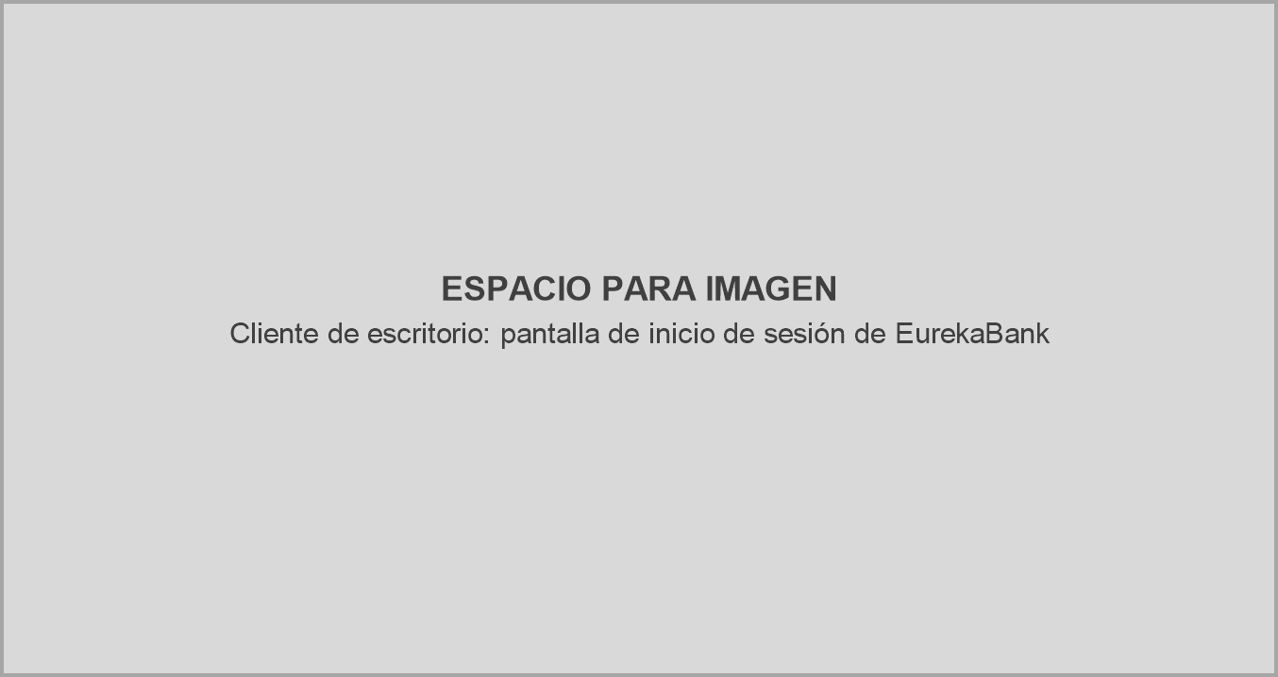

Figura 26
Menú Principal
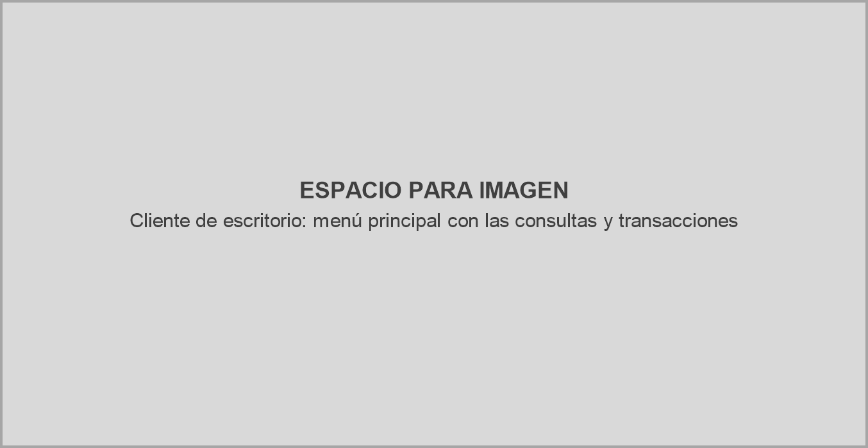

Figura 27
Consulta de cuenta y movimientos
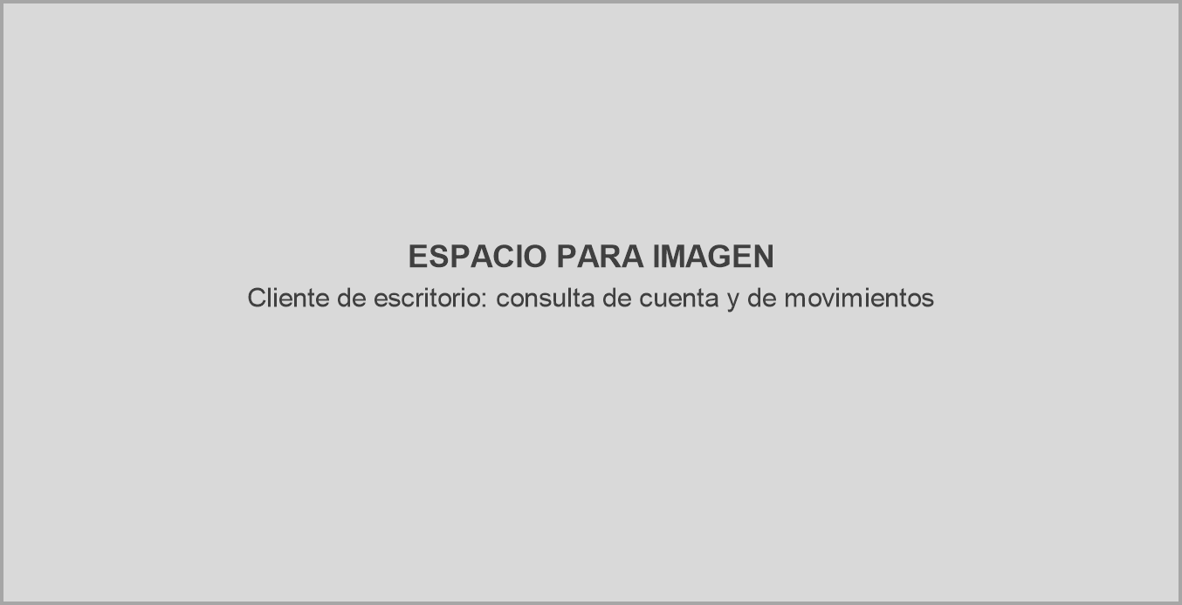

Figura 28
Registro de transacciones con comprobante
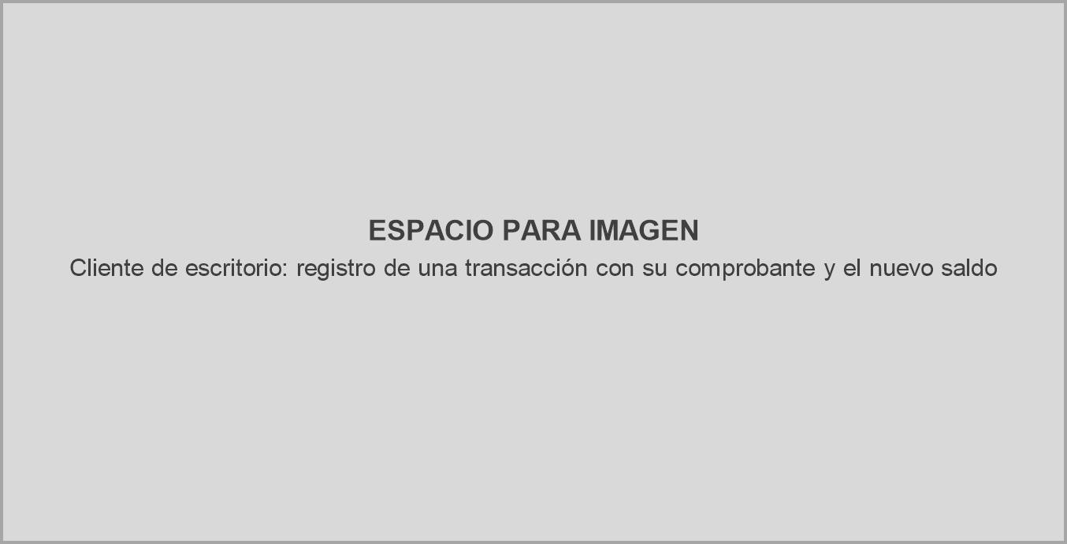

Cliente Móvil
El cliente móvil es una aplicación Android nativa desarrollada en Android Studio. Sigue el mismo patrón MVC que los demás clientes: las clases de modelo, servicio y controlador están en Java y las pantallas en Kotlin con Jetpack Compose. Consume los servicios AutenticacionWS, CuentaWS y TransaccionWS enviando sobres SOAP por HTTP y permite iniciar sesión, consultar cuentas y movimientos, y registrar depósitos, retiros y transferencias.

Paso 1
En Android Studio se selecciona File > New > New Project y la plantilla Empty Activity, que utiliza Jetpack Compose.

Figura 29
Creación del proyecto en Android Studio
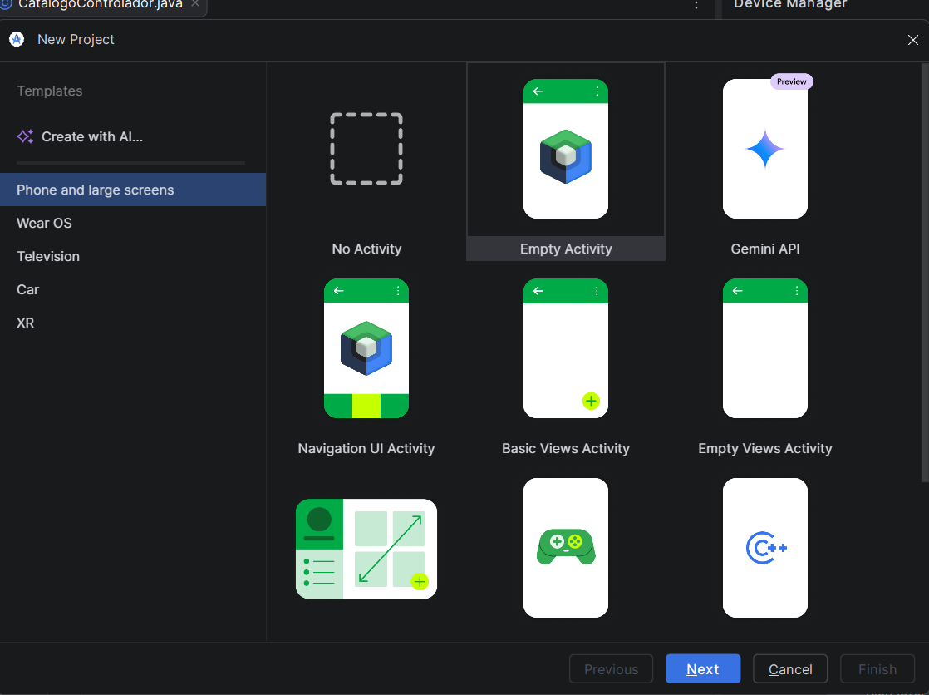

Paso 2
Se configura el proyecto con los siguientes valores:
- Nombre: Eureka_ClienteMovil_GR3
- Paquete (namespace): ec.edu.monster
- Identificador de la aplicación (applicationId): ec.edu.monster.cliente_movil_eureka
- SDK mínimo: API 24; compileSdk y targetSdk: 37
- Lenguaje de configuración de compilación: Kotlin DSL (build.gradle.kts)

Figura 30
Configuración del proyecto móvil
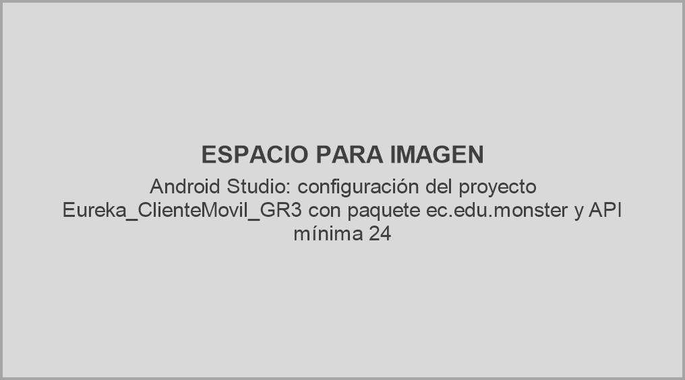

Paso 3
En el archivo app/build.gradle.kts se habilitan Compose y BuildConfig, y se crea el campo URL_SERVIDOR con la dirección del servidor SOAP. Su valor se toma de la propiedad servidor.url del archivo gradle.properties; si no existe se usa http://10.0.2.2:8080/WS_EUREKA_JAVA_SOAP, que es la dirección con la que el emulador de Android llega al localhost del computador. Las versiones del plugin de Android, Kotlin y Compose se centralizan en gradle/libs.versions.toml.

Tabla 42
app/build.gradle.kts
plugins {
alias(libs.plugins.android.application)
alias(libs.plugins.kotlin.compose)
}

android {
// Mismo paquete base que los clientes de consola (ec.edu.monster)
namespace = "ec.edu.monster"
compileSdk {
version = release(37)
}

defaultConfig {
applicationId = "ec.edu.monster.cliente_movil_eureka"
minSdk = 24
targetSdk = 37
versionCode = 1
versionName = "1.0"

// URL del servidor SOAP: se cambia en gradle.properties (servidor.url)
val urlServidor = providers.gradleProperty("servidor.url")
.getOrElse("http://10.0.2.2:8080/WS_EUREKA_JAVA_SOAP")
buildConfigField("String", "URL_SERVIDOR", "\"$urlServidor\"")
}

buildTypes {
release {
optimization {
enable = true
packageScope = setOf("androidx.**", "kotlin.**", "kotlinx.**")
}
}
}
compileOptions {
sourceCompatibility = JavaVersion.VERSION_11
targetCompatibility = JavaVersion.VERSION_11
}
buildFeatures {
compose = true
buildConfig = true
}
}

dependencies {
implementation(platform(libs.androidx.compose.bom))
implementation(libs.androidx.activity.compose)
implementation(libs.androidx.compose.material3)
implementation(libs.androidx.compose.ui)
implementation(libs.androidx.compose.ui.graphics)
implementation(libs.androidx.compose.ui.tooling.preview)
implementation(libs.androidx.core.ktx)
debugImplementation(libs.androidx.compose.ui.tooling)
}

Tabla 43
gradle.properties
# Project-wide Gradle settings.
# IDE (e.g. Android Studio) users:
# Gradle settings configured through the IDE *will override*
# any settings specified in this file.
# For more details on how to configure your build environment visit
# http://www.gradle.org/docs/current/userguide/build_environment.html
# Specifies the JVM arguments used for the daemon process.
# The setting is particularly useful for tweaking memory settings.
org.gradle.jvmargs=-Xmx2048m -Dfile.encoding=UTF-8
# When configured, Gradle will run in incubating parallel mode.
# This option should only be used with decoupled projects. For more details, visit
# https://developer.android.com/r/tools/gradle-multi-project-decoupled-projects
# org.gradle.parallel=true
# When enabled, the Configuration Cache allows Gradle to skip the configuration
# phase entirely if nothing that affects the build configuration (such as build scripts)
# has changed. Additionally, Gradle applies performance optimizations to task execution.
org.gradle.configuration-cache=true
# Kotlin code style for this project: "official" or "obsolete":
kotlin.code.style=official
# URL del servidor SOAP WS_EUREKA_JAVA_SOAP (unico lugar donde se configura)
# Emulador de Android Studio: http://10.0.2.2:8080/WS_EUREKA_JAVA_SOAP
# Celular fisico (misma red Wi-Fi que el PC): http://<IP del PC>:8080/WS_EUREKA_JAVA_SOAP
servidor.url=http://10.0.2.2:8080/WS_EUREKA_JAVA_SOAP

Tabla 44
gradle/libs.versions.toml
[versions]
agp = "9.4.1"
coreKtx = "1.19.1"
activityCompose = "1.13.0"
kotlin = "2.2.10"
composeBom = "2026.02.01"

[libraries]
androidx-core-ktx = { group = "androidx.core", name = "core-ktx", version.ref = "coreKtx" }
androidx-activity-compose = { group = "androidx.activity", name = "activity-compose", version.ref = "activityCompose" }
androidx-compose-bom = { group = "androidx.compose", name = "compose-bom", version.ref = "composeBom" }
androidx-compose-ui = { group = "androidx.compose.ui", name = "ui" }
androidx-compose-ui-graphics = { group = "androidx.compose.ui", name = "ui-graphics" }
androidx-compose-ui-tooling = { group = "androidx.compose.ui", name = "ui-tooling" }
androidx-compose-ui-tooling-preview = { group = "androidx.compose.ui", name = "ui-tooling-preview" }
androidx-compose-material3 = { group = "androidx.compose.material3", name = "material3" }

[plugins]
android-application = { id = "com.android.application", version.ref = "agp" }
kotlin-compose = { id = "org.jetbrains.kotlin.plugin.compose", version.ref = "kotlin" }

Paso 4
En AndroidManifest.xml se declaran el permiso INTERNET, el permiso ACCESS_LOCAL_NETWORK (Android 17 o superior bloquea la red local sin él), la configuración de seguridad de red y las cuatro actividades: LoginActivity (pantalla inicial), MenuActivity, CuentaActivity y TransaccionActivity. Las actividades declaran configChanges para que, al girar o redimensionar la pantalla, la vista se reorganice sin perder los datos escritos.

Tabla 45
AndroidManifest.xml
<?xml version="1.0" encoding="utf-8"?>
<manifest xmlns:android="http://schemas.android.com/apk/res/android">

<!-- Necesario para consumir los servicios SOAP del servidor -->
<uses-permission android:name="android.permission.INTERNET" />
<!-- Android 17+: el servidor está en la red local (10.0.2.2 / IP del PC); se pide al iniciar sesión -->
<uses-permission android:name="android.permission.ACCESS_LOCAL_NETWORK" />

<!-- configChanges: al girar o redimensionar la ventana (tablet, escritorio) la vista
se reorganiza sin recrearse, así no se pierden los datos escritos -->
<application
android:allowBackup="false"
android:icon="@mipmap/ic_launcher"
android:label="@string/app_name"
android:networkSecurityConfig="@xml/network_security_config"
android:roundIcon="@mipmap/ic_launcher_round"
android:supportsRtl="true"
android:theme="@style/Theme.Eureka_ClienteMovil_GR3">

<activity
android:name=".vista.LoginActivity"
android:exported="true"
android:configChanges="orientation|screenSize|screenLayout|smallestScreenSize|uiMode|density|fontScale|keyboard|keyboardHidden|locale|layoutDirection"
android:windowSoftInputMode="adjustResize">
<intent-filter>
<action android:name="android.intent.action.MAIN" />
<category android:name="android.intent.category.LAUNCHER" />
</intent-filter>
</activity>

<activity
android:name=".vista.MenuActivity"
android:exported="false"
android:configChanges="orientation|screenSize|screenLayout|smallestScreenSize|uiMode|density|fontScale|keyboard|keyboardHidden|locale|layoutDirection" />

<activity
android:name=".vista.CuentaActivity"
android:exported="false"
android:configChanges="orientation|screenSize|screenLayout|smallestScreenSize|uiMode|density|fontScale|keyboard|keyboardHidden|locale|layoutDirection"
android:windowSoftInputMode="adjustResize" />

<activity
android:name=".vista.TransaccionActivity"
android:exported="false"
android:configChanges="orientation|screenSize|screenLayout|smallestScreenSize|uiMode|density|fontScale|keyboard|keyboardHidden|locale|layoutDirection"
android:windowSoftInputMode="adjustResize" />
</application>

</manifest>

Como el servidor se publica por HTTP, el archivo res/xml/network_security_config.xml permite tráfico sin cifrar solo hacia 10.0.2.2 y localhost. La compilación debug usa src/debug/res/xml/network_security_config.xml, que permite HTTP hacia cualquier dirección para probar con el emulador o con un celular físico.

Tabla 46
network_security_config.xml (main)
<?xml version="1.0" encoding="utf-8"?>
<!-- El servidor SOAP se publica por HTTP: se permite solo hacia estas direcciones locales -->
<network-security-config>
<domain-config cleartextTrafficPermitted="true">
<!-- localhost del PC visto desde el emulador de Android Studio -->
<domain includeSubdomains="false">10.0.2.2</domain>
<domain includeSubdomains="false">localhost</domain>
<!-- Para un celular fisico agregue aqui la IP del PC en la red, por ejemplo:
<domain includeSubdomains="false">192.168.1.10</domain> -->
</domain-config>
</network-security-config>

Tabla 47
network_security_config.xml (debug)
<?xml version="1.0" encoding="utf-8"?>
<!-- Solo en compilación debug (desarrollo y pruebas): permite HTTP hacia el servidor local
en cualquier IP de la red, para usar el emulador o un celular físico sin más cambios.
La compilación release usa src/main/res/xml/network_security_config.xml (restringido). -->
<network-security-config>
<base-config cleartextTrafficPermitted="true" />
</network-security-config>

Paso 5
Dentro de ec.edu.monster se crean los paquetes del patrón MVC: modelo, servicio, controlador y vista.

Figura 31
Paquetes del cliente móvil


Paso 6
El paquete servicio contiene el acceso al servidor. ClienteSoap arma el sobre SOAP 1.1, agrega el token en la cabecera cuando la operación lo requiere, envía la petición con HttpURLConnection y convierte los SOAPFault en ErrorServicioModelo con su código (por ejemplo AUTH-001, AUTH-003, CTA-001 o MOV-002). AutenticacionSoapService, CuentaSoapService y TransaccionSoapService arman los parámetros de cada operación.

Tabla 48
ClienteSoap.java
package ec.edu.monster.servicio;

import ec.edu.monster.BuildConfig;
import ec.edu.monster.modelo.ErrorServicioModelo;
import java.io.IOException;
import java.io.InputStream;
import java.io.OutputStream;
import java.math.BigDecimal;
import java.net.HttpURLConnection;
import java.net.URI;
import java.nio.charset.StandardCharsets;
import java.util.ArrayList;
import java.util.List;
import javax.xml.parsers.DocumentBuilder;
import javax.xml.parsers.DocumentBuilderFactory;
import org.w3c.dom.Document;
import org.w3c.dom.Element;
import org.w3c.dom.Node;
import org.w3c.dom.NodeList;

/**
* Envía sobres SOAP 1.1 al servidor WS_EUREKA_JAVA_SOAP y lee sus respuestas.
* Android no incluye JAX-WS, por eso el sobre se arma y se interpreta aquí. Es
* la única clase que conoce el protocolo; los servicios solo arman parámetros.
*/
public class ClienteSoap {

public static final String ESPACIO_NOMBRES = "http://wservicios.controladores.monster.edu.ec/";

// URL del servidor desplegado en Payara; se configura en gradle.properties (servidor.url)
public static final String URL_BASE_POR_DEFECTO = BuildConfig.URL_SERVIDOR;

private static final int TIEMPO_ESPERA_MS = 15000;
private static final String ESTADO_OK = "OK";

private final String urlBase;

public ClienteSoap() {
this(URL_BASE_POR_DEFECTO);
}

public ClienteSoap(String urlBase) {
this.urlBase = urlBase.replaceAll("/+$", "");
}

/**
* Invoca una operación y devuelve el elemento return de una respuesta
* correcta (estado OK).
*
* @param servicio AutenticacionWS, CuentaWS o TransaccionWS
* @param operacion nombre de la operación (iniciarSesion, depositar, ...)
* @param token token de sesión para la cabecera SOAP, o null si no aplica
* @param parametros XML de los parámetros de la operación (ya escapado)
*/
public Element invocar(String servicio, String operacion, String token, String parametros) {
HttpURLConnection conexion = null;
try {
conexion = (HttpURLConnection) URI.create(urlBase + "/" + servicio).toURL().openConnection();
conexion.setConnectTimeout(TIEMPO_ESPERA_MS);
conexion.setReadTimeout(TIEMPO_ESPERA_MS);
conexion.setInstanceFollowRedirects(false);
conexion.setRequestMethod("POST");
conexion.setDoOutput(true);
conexion.setRequestProperty("Content-Type", "text/xml; charset=utf-8");
conexion.setRequestProperty("SOAPAction", "\"\"");

byte[] sobre = construirSobre(operacion, token, parametros).getBytes(StandardCharsets.UTF_8);
try (OutputStream salida = conexion.getOutputStream()) {
salida.write(sobre);
}

int codigoHttp = conexion.getResponseCode();
InputStream entrada = codigoHttp >= 400 ? conexion.getErrorStream() : conexion.getInputStream();
if (entrada == null) {
throw new ErrorServicioModelo(null, "El servidor respondió con el código HTTP " + codigoHttp + ".");
}

Document documento;
try (InputStream lectura = entrada) {
documento = leerXml(lectura);
}

Element fault = primerElemento(documento.getDocumentElement(), "Fault");
if (fault != null) {
throw desdeFault(fault);
}

Element retorno = primerElemento(documento.getDocumentElement(), "return");
if (retorno == null || !ESTADO_OK.equals(texto(retorno, "estado"))) {
throw new ErrorServicioModelo(null, "El servidor devolvió una respuesta inesperada.");
}
return retorno;
} catch (ErrorServicioModelo ex) {
throw ex;
} catch (IOException ex) {
throw new ErrorServicioModelo("No se pudo conectar con el servidor. Verifica que Payara esté iniciado.", ex);
} catch (Exception ex) {
throw new ErrorServicioModelo("No se pudo leer la respuesta del servidor.", ex);
} finally {
if (conexion != null) {
conexion.disconnect();
}
}
}

private static String construirSobre(String operacion, String token, String parametros) {
StringBuilder sobre = new StringBuilder()
.append("<soapenv:Envelope xmlns:soapenv=\"http://schemas.xmlsoap.org/soap/envelope/\"")
.append(" xmlns:ws=\"").append(ESPACIO_NOMBRES).append("\">");
if (token != null) {
sobre.append("<soapenv:Header><ws:token>").append(escapar(token)).append("</ws:token></soapenv:Header>");
}
return sobre.append("<soapenv:Body><ws:").append(operacion).append('>')
.append(parametros == null ? "" : parametros)
.append("</ws:").append(operacion).append("></soapenv:Body></soapenv:Envelope>")
.toString();
}

// Sin DTD ni entidades externas: evita ataques XXE con respuestas manipuladas
private static Document leerXml(InputStream entrada) throws Exception {
DocumentBuilderFactory fabrica = DocumentBuilderFactory.newInstance();
fabrica.setNamespaceAware(true);
fabrica.setExpandEntityReferences(false);
try {
fabrica.setFeature("http://apache.org/xml/features/disallow-doctype-decl", true);
} catch (Exception ignorada) {
// El parser de Android no soporta esta opción; no admite DTD externas de todos modos
}
DocumentBuilder lector = fabrica.newDocumentBuilder();
return lector.parse(entrada);
}

/** El servidor envía el detalle del error como ErrorServicio(codigo, mensaje). */
private static ErrorServicioModelo desdeFault(Element fault) {
Element detalle = primerElemento(fault, "ErrorServicio");
String codigo = detalle == null ? null : texto(detalle, "codigo");
String mensaje = detalle == null ? null : texto(detalle, "mensaje");
if (mensaje == null || mensaje.trim().isEmpty()) {
mensaje = texto(fault, "faultstring");
}
return new ErrorServicioModelo(codigo, mensaje == null ? "El servidor rechazó la solicitud." : mensaje);
}

/** Escapa los caracteres especiales para incluir texto del usuario dentro del XML. */
public static String escapar(String texto) {
if (texto == null) {
return "";
}
return texto.replace("&", "&amp;").replace("<", "&lt;").replace(">", "&gt;")
.replace("\"", "&quot;").replace("'", "&apos;");
}

/** Elemento XML simple: &lt;nombre&gt;valor escapado&lt;/nombre&gt;. */
public static String elemento(String nombre, String valor) {
return "<" + nombre + ">" + escapar(valor) + "</" + nombre + ">";
}

/** Texto del hijo directo con ese nombre, o null si no existe. */
public static String texto(Element padre, String nombre) {
Element hijo = hijo(padre, nombre);
return hijo == null ? null : hijo.getTextContent();
}

public static BigDecimal decimal(Element padre, String nombre) {
String valor = texto(padre, nombre);
try {
return valor == null || valor.trim().isEmpty() ? null : new BigDecimal(valor.trim());
} catch (NumberFormatException ex) {
throw new ErrorServicioModelo("El servidor devolvió un valor no numérico en " + nombre + ".", ex);
}
}

public static Integer entero(Element padre, String nombre) {
String valor = texto(padre, nombre);
try {
return valor == null || valor.trim().isEmpty() ? null : Integer.valueOf(valor.trim());
} catch (NumberFormatException ex) {
throw new ErrorServicioModelo("El servidor devolvió un valor no numérico en " + nombre + ".", ex);
}
}

/** Hijo directo con ese nombre local (sin importar el namespace). */
public static Element hijo(Element padre, String nombre) {
List<Element> encontrados = hijos(padre, nombre);
return encontrados.isEmpty() ? null : encontrados.get(0);
}

/** Hijos directos con ese nombre local (sin importar el namespace). */
public static List<Element> hijos(Element padre, String nombre) {
List<Element> encontrados = new ArrayList<>();
if (padre == null) {
return encontrados;
}
NodeList nodos = padre.getChildNodes();
for (int i = 0; i < nodos.getLength(); i++) {
Node nodo = nodos.item(i);
if (nodo.getNodeType() == Node.ELEMENT_NODE && nombre.equals(nombreLocal(nodo))) {
encontrados.add((Element) nodo);
}
}
return encontrados;
}

private static Element primerElemento(Element raiz, String nombre) {
NodeList nodos = raiz.getElementsByTagNameNS("*", nombre);
return nodos.getLength() == 0 ? null : (Element) nodos.item(0);
}

private static String nombreLocal(Node nodo) {
return nodo.getLocalName() != null ? nodo.getLocalName() : nodo.getNodeName();
}
}

Tabla 49
AutenticacionSoapService.java
package ec.edu.monster.servicio;

import android.os.Build;
import ec.edu.monster.modelo.ErrorServicioModelo;
import ec.edu.monster.modelo.SesionModelo;
import org.w3c.dom.Element;

/** Acceso al servicio SOAP público de autenticación (AutenticacionWS): RQF-001 y RQF-002. */
public class AutenticacionSoapService {

private static final String SERVICIO = "AutenticacionWS";

private final ClienteSoap cliente;

public AutenticacionSoapService() {
this(new ClienteSoap());
}

public AutenticacionSoapService(ClienteSoap cliente) {
this.cliente = cliente;
}

/** equipo: nombre del dispositivo que el servidor guarda en logsession. */
public SesionModelo iniciarSesion(String usuario, String clave) {
String parametros = ClienteSoap.elemento("usuario", usuario)
+ ClienteSoap.elemento("clave", clave)
+ ClienteSoap.elemento("equipo", Build.MANUFACTURER + " " + Build.MODEL);

Element respuesta = cliente.invocar(SERVICIO, "iniciarSesion", null, parametros);

String token = ClienteSoap.texto(respuesta, "token");
if (token == null || token.trim().isEmpty()) {
throw new ErrorServicioModelo(null, "El servidor no devolvió el token de sesión.");
}
return new SesionModelo(token, ClienteSoap.texto(respuesta, "expiraEn"),
ClienteSoap.texto(respuesta, "codigoEmpleado"), ClienteSoap.texto(respuesta, "nombreEmpleado"),
ClienteSoap.texto(respuesta, "codigoSucursal"), ClienteSoap.texto(respuesta, "sucursal"));
}

/** Invalida el token en el servidor y registra la salida en logsession. */
public void cerrarSesion(String token) {
cliente.invocar(SERVICIO, "cerrarSesion", token, null);
}
}

Tabla 50
CuentaSoapService.java
package ec.edu.monster.servicio;

import ec.edu.monster.modelo.CuentaModelo;
import ec.edu.monster.modelo.ErrorServicioModelo;
import ec.edu.monster.modelo.MovimientoModelo;
import java.util.ArrayList;
import java.util.Collections;
import java.util.List;
import org.w3c.dom.Element;

/** Acceso al servicio SOAP protegido de consultas (CuentaWS): RQF-003 y RQF-004. */
public class CuentaSoapService {

private static final String SERVICIO = "CuentaWS";

private final ClienteSoap cliente;

public CuentaSoapService() {
this(new ClienteSoap());
}

public CuentaSoapService(ClienteSoap cliente) {
this.cliente = cliente;
}

public CuentaModelo consultarCuenta(String token, String cuenta) {
Element respuesta = cliente.invocar(SERVICIO, "consultarCuenta", token,
ClienteSoap.elemento("cuenta", cuenta));
Element datos = ClienteSoap.hijo(respuesta, "cuenta");
if (datos == null) {
throw new ErrorServicioModelo(null, "El servidor no devolvió los datos de la cuenta.");
}
return new CuentaModelo(ClienteSoap.texto(datos, "codigo"), ClienteSoap.texto(datos, "titular"),
ClienteSoap.texto(datos, "moneda"), ClienteSoap.decimal(datos, "saldo"),
ClienteSoap.texto(datos, "estado"), ClienteSoap.texto(datos, "sucursal"),
ClienteSoap.texto(datos, "fechaCreacion"));
}

/** Una cuenta sin movimientos devuelve una lista vacía. */
public List<MovimientoModelo> consultarMovimientos(String token, String cuenta) {
Element respuesta = cliente.invocar(SERVICIO, "consultarMovimientos", token,
ClienteSoap.elemento("cuenta", cuenta));

List<MovimientoModelo> movimientos = new ArrayList<>();
for (Element elemento : ClienteSoap.hijos(ClienteSoap.hijo(respuesta, "movimientos"), "movimiento")) {
Integer numero = ClienteSoap.entero(elemento, "numero");
movimientos.add(new MovimientoModelo(numero == null ? 0 : numero,
ClienteSoap.texto(elemento, "fecha"), ClienteSoap.texto(elemento, "tipo"),
ClienteSoap.texto(elemento, "accion"), ClienteSoap.decimal(elemento, "importe"),
ClienteSoap.texto(elemento, "cuentaReferencia")));
}
return Collections.unmodifiableList(movimientos);
}
}

Tabla 51
TransaccionSoapService.java
package ec.edu.monster.servicio;

import ec.edu.monster.modelo.ResultadoTransaccionModelo;
import java.math.BigDecimal;
import org.w3c.dom.Element;

/**
* Acceso al servicio SOAP protegido de transacciones (TransaccionWS): RQF-005
* a RQF-007. El empleado del movimiento lo toma el servidor del token, nunca
* de un parámetro (RN-06).
*/
public class TransaccionSoapService {

private static final String SERVICIO = "TransaccionWS";

private final ClienteSoap cliente;

public TransaccionSoapService() {
this(new ClienteSoap());
}

public TransaccionSoapService(ClienteSoap cliente) {
this.cliente = cliente;
}

public ResultadoTransaccionModelo depositar(String token, String cuenta, BigDecimal importe) {
return aResultado(cliente.invocar(SERVICIO, "depositar", token,
ClienteSoap.elemento("cuenta", cuenta) + ClienteSoap.elemento("importe", importe.toPlainString())));
}

public ResultadoTransaccionModelo retirar(String token, String cuenta, BigDecimal importe) {
return aResultado(cliente.invocar(SERVICIO, "retirar", token,
ClienteSoap.elemento("cuenta", cuenta) + ClienteSoap.elemento("importe", importe.toPlainString())));
}

public ResultadoTransaccionModelo transferir(String token, String cuentaOrigen, String cuentaDestino,
BigDecimal importe) {
return aResultado(cliente.invocar(SERVICIO, "transferir", token,
ClienteSoap.elemento("cuentaOrigen", cuentaOrigen)
+ ClienteSoap.elemento("cuentaDestino", cuentaDestino)
+ ClienteSoap.elemento("importe", importe.toPlainString())));
}

private static ResultadoTransaccionModelo aResultado(Element respuesta) {
return new ResultadoTransaccionModelo(ClienteSoap.texto(respuesta, "mensaje"),
ClienteSoap.decimal(respuesta, "nuevoSaldo"), ClienteSoap.entero(respuesta, "numeroMovimiento"),
ClienteSoap.entero(respuesta, "numeroMovimientoDestino"));
}
}

Paso 7
El paquete modelo contiene SesionModelo, que guarda el token, su expiración y los datos del empleado y su sucursal y se envía entre pantallas, y las clases CuentaModelo, MovimientoModelo, TransaccionModelo, ResultadoTransaccionModelo, ErrorServicioModelo y TipoTransaccion, que representan los datos enviados y recibidos del servidor.

Paso 8
Los controladores reciben las acciones de la vista y extienden ControladorBase, que ejecuta las llamadas SOAP en un hilo secundario, porque Android no permite operaciones de red en el hilo de la interfaz, y devuelve el resultado a la pantalla con un Handler. Si el servidor responde AUTH-003, se regresa al inicio de sesión. MenuControlador abre las pantallas del menú y cierra la sesión.

Tabla 52
LoginControlador.java (móvil)
package ec.edu.monster.controlador;

import ec.edu.monster.modelo.SesionModelo;
import ec.edu.monster.servicio.AutenticacionSoapService;
import ec.edu.monster.vista.LoginActivity;

/** Coordina la vista de acceso y el servicio remoto de autenticación (RQF-001). */
public class LoginControlador extends ControladorBase {

private final LoginActivity vista;
private final AutenticacionSoapService autenticacion;

public LoginControlador(LoginActivity vista, AutenticacionSoapService autenticacion) {
this.vista = vista;
this.autenticacion = autenticacion;
}

public void iniciarSesion(String usuario, String clave) {
String usuarioLimpio = usuario == null ? "" : usuario.trim();
if (usuarioLimpio.isEmpty() || clave == null || clave.isEmpty()) {
vista.mostrarMensaje("Ingresa tu usuario y contraseña.", true);
return;
}

vista.setProcesando(true);
vista.mostrarMensaje("Conectando con el servidor...", false);

enSegundoPlano(() -> {
try {
SesionModelo sesion = autenticacion.iniciarSesion(usuarioLimpio, clave);
enPantalla(() -> {
vista.setProcesando(false);
vista.abrirMenu(sesion);
});
} catch (RuntimeException ex) {
enPantalla(() -> {
vista.setProcesando(false);
vista.mostrarMensaje(mensajeDe(ex), true);
vista.limpiarClave();
});
}
});
}
}

Tabla 53
TransaccionControlador.java (móvil)
package ec.edu.monster.controlador;

import ec.edu.monster.modelo.ResultadoTransaccionModelo;
import ec.edu.monster.modelo.SesionModelo;
import ec.edu.monster.modelo.TipoTransaccion;
import ec.edu.monster.modelo.TransaccionModelo;
import ec.edu.monster.servicio.TransaccionSoapService;
import ec.edu.monster.vista.TransaccionActivity;
import java.math.BigDecimal;

/**
* Depósitos (RQF-005), retiros (RQF-006) y transferencias (RQF-007). Valida los
* datos antes de enviarlos para orientar al empleado; el servidor vuelve a
* validar todas las reglas de negocio.
*/
public class TransaccionControlador extends ControladorBase {

// Mayor valor que admite DECIMAL(12,2) en el servidor (RN-01)
private static final BigDecimal IMPORTE_MAXIMO = new BigDecimal("9999999999.99");

private final TransaccionActivity vista;
private final TransaccionSoapService servicio;
private final SesionModelo sesion;

public TransaccionControlador(TransaccionActivity vista, TransaccionSoapService servicio, SesionModelo sesion) {
this.vista = vista;
this.servicio = servicio;
this.sesion = sesion;
}

/**
* Valida los datos escritos y, si son correctos, pide a la vista la
* confirmación del empleado antes de registrar nada.
*/
public void preparar(TipoTransaccion tipo, String cuenta, String cuentaDestino, String textoImporte) {
try {
TransaccionModelo modelo = new TransaccionModelo(tipo, cuenta,
tipo == TipoTransaccion.TRANSFERENCIA ? cuentaDestino : null, leerImporte(textoImporte));
validar(modelo);
vista.pedirConfirmacion(modelo);
} catch (IllegalArgumentException ex) {
vista.mostrarMensaje(ex.getMessage(), true);
}
}

public void ejecutar(TransaccionModelo modelo) {
try {
validar(modelo);
} catch (IllegalArgumentException ex) {
vista.mostrarMensaje(ex.getMessage(), true);
return;
}
String cuenta = modelo.getCuenta().trim();
vista.setProcesando(true);
enSegundoPlano(() -> {
try {
ResultadoTransaccionModelo resultado;
switch (modelo.getTipo()) {
case DEPOSITO:
resultado = servicio.depositar(sesion.getToken(), cuenta, modelo.getImporte());
break;
case RETIRO:
resultado = servicio.retirar(sesion.getToken(), cuenta, modelo.getImporte());
break;
default:
resultado = servicio.transferir(sesion.getToken(), cuenta,
modelo.getCuentaDestino().trim(), modelo.getImporte());
break;
}
ResultadoTransaccionModelo registrado = resultado;
enPantalla(() -> {
vista.setProcesando(false);
vista.mostrarResultado(modelo, registrado);
});
} catch (RuntimeException ex) {
mostrarError(ex);
}
});
}

/** RN-01 y RN-04, con los mismos mensajes que las consolas. */
private static void validar(TransaccionModelo modelo) {
if (modelo == null || modelo.getTipo() == null) {
throw new IllegalArgumentException("Debe seleccionar el tipo de transacción.");
}
if (modelo.getTipo() == TipoTransaccion.TRANSFERENCIA) {
String origen = CuentaControlador.validarCuenta(modelo.getCuenta(), "La cuenta de origen");
String destino = CuentaControlador.validarCuenta(modelo.getCuentaDestino(), "La cuenta de destino");
if (origen.equals(destino)) {
throw new IllegalArgumentException("La cuenta de destino debe ser diferente de la cuenta de origen.");
}
} else {
CuentaControlador.validarCuenta(modelo.getCuenta(), "La cuenta");
}
BigDecimal importe = modelo.getImporte();
if (importe == null || importe.signum() <= 0 || importe.stripTrailingZeros().scale() > 2) {
throw new IllegalArgumentException("El importe debe ser mayor que cero y tener como máximo dos decimales.");
}
if (importe.compareTo(IMPORTE_MAXIMO) > 0) {
throw new IllegalArgumentException("El importe no puede superar 9999999999.99.");
}
}

/** Acepta coma o punto decimal; el dinero se maneja siempre con BigDecimal. */
private static BigDecimal leerImporte(String texto) {
String valor = texto == null ? "" : texto.trim().replace(',', '.');
if (valor.isEmpty()) {
throw new IllegalArgumentException("Ingresa el importe de la operación.");
}
try {
return new BigDecimal(valor);
} catch (NumberFormatException ex) {
throw new IllegalArgumentException("Ingresa un importe numérico válido, por ejemplo 150.50");
}
}

private void mostrarError(RuntimeException error) {
enPantalla(() -> {
vista.setProcesando(false);
if (requiereNuevoLogin(error)) {
vista.volverAlLogin(mensajeDe(error));
return;
}
vista.mostrarMensaje(mensajeDe(error), true);
});
}
}

Tabla 54
CuentaControlador.java (móvil)
package ec.edu.monster.controlador;

import ec.edu.monster.modelo.CuentaModelo;
import ec.edu.monster.modelo.MovimientoModelo;
import ec.edu.monster.modelo.SesionModelo;
import ec.edu.monster.servicio.CuentaSoapService;
import ec.edu.monster.vista.CuentaActivity;
import java.util.List;
import java.util.regex.Pattern;

/** Consulta de cuenta (RQF-003) y de movimientos (RQF-004). */
public class CuentaControlador extends ControladorBase {

private static final Pattern FORMATO_CUENTA = Pattern.compile("\\d{8}");

private final CuentaActivity vista;
private final CuentaSoapService servicio;
private final SesionModelo sesion;

public CuentaControlador(CuentaActivity vista, CuentaSoapService servicio, SesionModelo sesion) {
this.vista = vista;
this.servicio = servicio;
this.sesion = sesion;
}

public void consultarCuenta(String cuenta) {
final String codigo;
try {
codigo = validarCuenta(cuenta, "La cuenta");
} catch (IllegalArgumentException ex) {
vista.mostrarMensaje(ex.getMessage(), true);
return;
}
vista.setProcesando(true);
enSegundoPlano(() -> {
try {
CuentaModelo resultado = servicio.consultarCuenta(sesion.getToken(), codigo);
enPantalla(() -> {
vista.setProcesando(false);
vista.mostrarCuenta(resultado);
});
} catch (RuntimeException ex) {
mostrarError(ex);
}
});
}

public void consultarMovimientos(String cuenta) {
final String codigo;
try {
codigo = validarCuenta(cuenta, "La cuenta");
} catch (IllegalArgumentException ex) {
vista.mostrarMensaje(ex.getMessage(), true);
return;
}
vista.setProcesando(true);
enSegundoPlano(() -> {
try {
List<MovimientoModelo> movimientos = servicio.consultarMovimientos(sesion.getToken(), codigo);
enPantalla(() -> {
vista.setProcesando(false);
vista.mostrarMovimientos(codigo, movimientos);
});
} catch (RuntimeException ex) {
mostrarError(ex);
}
});
}

/**
* Mismo formato que exige el servidor (DATA-001): 8 dígitos. Devuelve el
* código sin espacios.
*/
static String validarCuenta(String cuenta, String nombre) {
String codigo = cuenta == null ? "" : cuenta.trim();
if (!FORMATO_CUENTA.matcher(codigo).matches()) {
throw new IllegalArgumentException(nombre + " debe tener exactamente 8 dígitos (por ejemplo 00100001).");
}
return codigo;
}

private void mostrarError(RuntimeException error) {
enPantalla(() -> {
vista.setProcesando(false);
if (requiereNuevoLogin(error)) {
vista.volverAlLogin(mensajeDe(error));
return;
}
vista.mostrarMensaje(mensajeDe(error), true);
});
}
}

Paso 9
Las pantallas se construyen con Jetpack Compose. Tema.kt define la paleta de colores y la tipografía Plus Jakarta Sans, y Componentes.kt reúne los elementos reutilizables (barra superior, tarjetas, campos, selectores, botones, alertas y diálogo de confirmación). Cada actividad dibuja una pantalla y delega sus acciones a su controlador. Se muestran la pantalla de acceso y la de transacciones; MenuActivity y CuentaActivity siguen la misma estructura.

Tabla 55
LoginActivity.kt
package ec.edu.monster.vista

import android.content.Intent
import android.content.pm.PackageManager
import android.graphics.Color as ColorAndroid
import android.os.Build
import android.os.Bundle
import androidx.activity.ComponentActivity
import androidx.activity.SystemBarStyle
import androidx.activity.compose.setContent
import androidx.activity.enableEdgeToEdge
import androidx.activity.result.contract.ActivityResultContracts
import androidx.compose.foundation.Image
import androidx.compose.foundation.background
import androidx.compose.foundation.layout.Arrangement
import androidx.compose.foundation.layout.Box
import androidx.compose.foundation.layout.Column
import androidx.compose.foundation.layout.Row
import androidx.compose.foundation.layout.Spacer
import androidx.compose.foundation.layout.fillMaxHeight
import androidx.compose.foundation.layout.fillMaxSize
import androidx.compose.foundation.layout.fillMaxWidth
import androidx.compose.foundation.layout.height
import androidx.compose.foundation.layout.imePadding
import androidx.compose.foundation.layout.navigationBarsPadding
import androidx.compose.foundation.layout.offset
import androidx.compose.foundation.layout.padding
import androidx.compose.foundation.layout.size
import androidx.compose.foundation.layout.statusBarsPadding
import androidx.compose.foundation.layout.width
import androidx.compose.foundation.layout.widthIn
import androidx.compose.foundation.rememberScrollState
import androidx.compose.foundation.shape.RoundedCornerShape
import androidx.compose.foundation.verticalScroll
import androidx.compose.material3.Icon
import androidx.compose.material3.MaterialTheme
import androidx.compose.material3.Text
import androidx.compose.runtime.Composable
import androidx.compose.runtime.getValue
import androidx.compose.runtime.mutableStateOf
import androidx.compose.runtime.setValue
import androidx.compose.ui.Alignment
import androidx.compose.ui.BiasAlignment
import androidx.compose.ui.Modifier
import androidx.compose.ui.layout.ContentScale
import androidx.compose.ui.res.painterResource
import androidx.compose.ui.text.input.ImeAction
import androidx.compose.ui.text.style.TextAlign
import androidx.compose.ui.unit.dp
import ec.edu.monster.R
import ec.edu.monster.controlador.LoginControlador
import ec.edu.monster.modelo.SesionModelo
import ec.edu.monster.servicio.AutenticacionSoapService

/** Vista de acceso (RQF-001): solo muestra datos y delega las acciones al LoginControlador. */
class LoginActivity : ComponentActivity() {

private lateinit var controlador: LoginControlador

private var usuario by mutableStateOf("")
private var clave by mutableStateOf("")
private var mensaje by mutableStateOf<String?>(null)
private var mensajeEsError by mutableStateOf(false)
private var cargando by mutableStateOf(false)

// Android 17+ bloquea la red local (donde está el servidor) sin este permiso
private val solicitarPermisoRedLocal =
registerForActivityResult(ActivityResultContracts.RequestPermission()) { concedido ->
if (concedido) {
controlador.iniciarSesion(usuario, clave)
} else {
mostrarMensaje("Permite el acceso a la red local para conectar con el servidor.", true)
}
}

override fun onCreate(savedInstanceState: Bundle?) {
super.onCreate(savedInstanceState)
enableEdgeToEdge(statusBarStyle = SystemBarStyle.dark(ColorAndroid.TRANSPARENT))
controlador = LoginControlador(this, AutenticacionSoapService())
intent.getStringExtra(MenuActivity.EXTRA_MENSAJE)?.let {
mostrarMensaje(it, intent.getBooleanExtra(MenuActivity.EXTRA_ES_ERROR, true))
}
setContent { TemaEureka { Pantalla() } }
}

override fun onDestroy() {
controlador.detener()
super.onDestroy()
}

// ---- Métodos que usa el controlador ----

fun mostrarMensaje(texto: String, esError: Boolean) {
mensaje = texto
mensajeEsError = esError
}

fun setProcesando(procesando: Boolean) {
cargando = procesando
}

fun limpiarClave() {
clave = ""
}

fun abrirMenu(sesion: SesionModelo) {
startActivity(Intent(this, MenuActivity::class.java).putExtra(MenuActivity.EXTRA_SESION, sesion))
finish()
}

private fun iniciarSesion() {
if (Build.VERSION.SDK_INT >= 37 &&
checkSelfPermission(PERMISO_RED_LOCAL) != PackageManager.PERMISSION_GRANTED
) {
solicitarPermisoRedLocal.launch(PERMISO_RED_LOCAL)
return
}
controlador.iniciarSesion(usuario, clave)
}

private companion object {
const val PERMISO_RED_LOCAL = "android.permission.ACCESS_LOCAL_NETWORK"
}

// ---- Interfaz ----

@Composable
private fun Pantalla() {
ConAncho(Modifier.fillMaxSize().background(Superficie)) { clase ->
if (clase == ClaseAncho.COMPACTO) {
// Teléfono: foto arriba y la tarjeta de acceso montada sobre su borde inferior
Column(
modifier = Modifier
.fillMaxSize()
.verticalScroll(rememberScrollState())
.imePadding()
.navigationBarsPadding()
) {
PanelMarca(Modifier.fillMaxWidth().height(320.dp), compacto = true)
Box(
Modifier
.offset(y = (-40).dp)
.padding(horizontal = Espacio.m)
) {
Tarjeta { FormularioAcceso() }
}
PiePagina(Modifier.offset(y = (-24).dp))
}
} else {
// Tablet y escritorio: dos paneles, la foto a la izquierda y el formulario a la derecha
Row(Modifier.fillMaxSize()) {
PanelMarca(
Modifier
.weight(if (clase == ClaseAncho.AMPLIO) 1.1f else 1f)
.fillMaxHeight(),
compacto = false
)
Box(
modifier = Modifier
.weight(1f)
.fillMaxHeight()
.verticalScroll(rememberScrollState())
.imePadding()
.navigationBarsPadding()
.statusBarsPadding()
.padding(Espacio.xl),
contentAlignment = Alignment.Center
) {
Column(Modifier.widthIn(max = Ancho.ACCESO)) {
Tarjeta { FormularioAcceso() }
PiePagina()
}
}
}
}
}
}

/** Foto del grupo con un velo sólido azul oscuro (sin degradados) y los textos de marca. */
@Composable
private fun PanelMarca(modifier: Modifier, compacto: Boolean) {
Box(modifier.background(AzulOscuro)) {
Image(
painter = painterResource(R.drawable.foto_login),
contentDescription = null,
modifier = Modifier.matchParentSize(),
contentScale = ContentScale.Crop,
alignment = BiasAlignment(0f, -0.35f)
)
Box(Modifier.matchParentSize().background(AzulOscuro.copy(alpha = 0.55f)))
Column(
modifier = Modifier
.fillMaxSize()
.statusBarsPadding()
.padding(
start = Espacio.l, end = Espacio.l, top = Espacio.l,
bottom = if (compacto) Espacio.xxxl else Espacio.xl
),
verticalArrangement = Arrangement.SpaceBetween
) {
Row(verticalAlignment = Alignment.CenterVertically) {
Box(
Modifier.size(36.dp).background(Blanco, RoundedCornerShape(10.dp)),
contentAlignment = Alignment.Center
) {
Icon(painterResource(R.drawable.ic_banco), contentDescription = null,
tint = AzulAccion, modifier = Modifier.size(20.dp))
}
Spacer(Modifier.width(Espacio.s))
Text("EUREKABANK", color = Blanco, style = MaterialTheme.typography.labelMedium)
}
Column {
Text(
"Banca de ventanilla,\nsimple y segura",
color = Blanco,
style = if (compacto) MaterialTheme.typography.headlineSmall
else MaterialTheme.typography.headlineMedium
)
Spacer(Modifier.height(Espacio.xs))
Text(
"Consulta cuentas y registra depósitos, retiros y transferencias en tiempo real.",
color = BordeSuave,
style = MaterialTheme.typography.bodyMedium
)
if (!compacto) {
Spacer(Modifier.height(Espacio.m))
Row(horizontalArrangement = Arrangement.spacedBy(Espacio.xs)) {
Chip("SOAP", CianSuave, CianTextoOscuro)
Chip("Java", AzulSuave, AzulHover)
Chip("Grupo 03", AzulSuave, AzulHover)
}
}
}
}
}
}

@Composable
private fun FormularioAcceso() {
Sobretitulo("Acceso de empleados")
Spacer(Modifier.height(Espacio.xs))
Text("Iniciar sesión", color = Texto, style = MaterialTheme.typography.headlineSmall)
Text("Ingresa con tu usuario del sistema EurekaBank.", color = TextoSecundario,
style = MaterialTheme.typography.bodyMedium)
Spacer(Modifier.height(Espacio.l))

CampoTexto(
etiqueta = "Usuario",
valor = usuario,
alCambiar = { usuario = it },
marcador = "Ej. MONSTER",
habilitado = !cargando
)
Spacer(Modifier.height(Espacio.m))
CampoTexto(
etiqueta = "Contraseña",
valor = clave,
alCambiar = { clave = it },
esClave = true,
accionTeclado = ImeAction.Done,
alConfirmar = { iniciarSesion() },
habilitado = !cargando
)
Spacer(Modifier.height(Espacio.l))
BotonPrimario("Ingresar", { iniciarSesion() }, cargando = cargando)

mensaje?.let {
Spacer(Modifier.height(Espacio.m))
Alerta(it, mensajeEsError)
}
}

@Composable
private fun PiePagina(modifier: Modifier = Modifier) {
Text(
"Cliente móvil · EurekaBank SOAP · Grupo 03",
modifier = modifier.fillMaxWidth().padding(Espacio.m),
color = TextoSecundario,
textAlign = TextAlign.Center,
style = MaterialTheme.typography.bodySmall
)
}
}

Tabla 56
TransaccionActivity.kt
package ec.edu.monster.vista

import android.graphics.Color as ColorAndroid
import android.os.Bundle
import androidx.activity.ComponentActivity
import androidx.activity.SystemBarStyle
import androidx.activity.compose.setContent
import androidx.activity.enableEdgeToEdge
import androidx.compose.foundation.background
import androidx.compose.foundation.layout.Arrangement
import androidx.compose.foundation.layout.Column
import androidx.compose.foundation.layout.Row
import androidx.compose.foundation.layout.Spacer
import androidx.compose.foundation.layout.fillMaxSize
import androidx.compose.foundation.layout.height
import androidx.compose.foundation.layout.imePadding
import androidx.compose.foundation.layout.navigationBarsPadding
import androidx.compose.foundation.layout.padding
import androidx.compose.foundation.rememberScrollState
import androidx.compose.foundation.verticalScroll
import androidx.compose.material3.MaterialTheme
import androidx.compose.material3.Text
import androidx.compose.runtime.Composable
import androidx.compose.runtime.getValue
import androidx.compose.runtime.mutableStateOf
import androidx.compose.runtime.setValue
import androidx.compose.ui.Modifier
import androidx.compose.ui.text.input.ImeAction
import androidx.compose.ui.text.input.KeyboardType
import ec.edu.monster.R
import ec.edu.monster.controlador.TransaccionControlador
import ec.edu.monster.modelo.ResultadoTransaccionModelo
import ec.edu.monster.modelo.TipoTransaccion
import ec.edu.monster.modelo.TransaccionModelo
import ec.edu.monster.servicio.TransaccionSoapService

/**
* Vista de transacciones (RQF-005 a RQF-007): captura los datos, muestra la
* confirmación y el comprobante; las reglas las valida el TransaccionControlador.
*/
class TransaccionActivity : ComponentActivity() {

companion object {
const val EXTRA_TIPO = "tipo"
}

private lateinit var controlador: TransaccionControlador

private var tipo by mutableStateOf(TipoTransaccion.DEPOSITO)
private var cuenta by mutableStateOf("")
private var cuentaDestino by mutableStateOf("")
private var importe by mutableStateOf("")
private var porConfirmar by mutableStateOf<TransaccionModelo?>(null)
private var registrada by mutableStateOf<TransaccionModelo?>(null)
private var resultado by mutableStateOf<ResultadoTransaccionModelo?>(null)
private var mensaje by mutableStateOf<String?>(null)
private var mensajeEsError by mutableStateOf(false)
private var cargando by mutableStateOf(false)

override fun onCreate(savedInstanceState: Bundle?) {
super.onCreate(savedInstanceState)
val sesion = MenuActivity.leerSesion(intent)
if (sesion == null) {
MenuActivity.abrirLogin(this, "Inicia sesión para continuar.")
return
}
intent.getStringExtra(EXTRA_TIPO)?.let { nombre ->
TipoTransaccion.entries.firstOrNull { it.name == nombre }?.let { tipo = it }
}
enableEdgeToEdge(statusBarStyle = SystemBarStyle.dark(ColorAndroid.TRANSPARENT))
controlador = TransaccionControlador(this, TransaccionSoapService(), sesion)
setContent { TemaEureka { Pantalla() } }
}

override fun onDestroy() {
if (::controlador.isInitialized) {
controlador.detener()
}
super.onDestroy()
}

// ---- Métodos que usa el controlador ----

fun setProcesando(procesando: Boolean) {
cargando = procesando
if (procesando) {
mensaje = null
}
}

fun mostrarMensaje(texto: String, esError: Boolean) {
mensaje = texto
mensajeEsError = esError
}

fun pedirConfirmacion(modelo: TransaccionModelo) {
mensaje = null
porConfirmar = modelo
}

fun mostrarResultado(modelo: TransaccionModelo, registro: ResultadoTransaccionModelo) {
registrada = modelo
resultado = registro
importe = ""
}

fun volverAlLogin(mensaje: String) {
MenuActivity.abrirLogin(this, "$mensaje. Inicia sesión nuevamente.")
}

private fun cambiarTipo(nuevo: TipoTransaccion) {
tipo = nuevo
mensaje = null
resultado = null
registrada = null
}

// ---- Interfaz ----

private fun iconoDe(tipo: TipoTransaccion): Int = when (tipo) {
TipoTransaccion.DEPOSITO -> R.drawable.ic_deposito
TipoTransaccion.RETIRO -> R.drawable.ic_retiro
TipoTransaccion.TRANSFERENCIA -> R.drawable.ic_transferencia
}

@Composable
private fun Pantalla() {
Column(Modifier.fillMaxSize().background(Superficie)) {
BarraSuperior("Transacciones", "Depósitos, retiros y transferencias", alVolver = { finish() })
ConAncho(
Modifier
.fillMaxSize()
.verticalScroll(rememberScrollState())
.imePadding()
.navigationBarsPadding()
.padding(Espacio.m)
) { clase ->
if (clase == ClaseAncho.AMPLIO) {
// Escritorio: formulario a la izquierda y comprobante a la derecha
ContenidoCentrado(Ancho.CONTENIDO) {
Row(horizontalArrangement = Arrangement.spacedBy(Espacio.l)) {
Column(Modifier.weight(0.45f)) { Formulario() }
Column(Modifier.weight(0.55f)) { Comprobante() }
}
}
} else {
ContenidoCentrado(Ancho.FORMULARIO) {
Formulario()
Comprobante()
}
}
}
}

porConfirmar?.let { modelo ->
DialogoConfirmacion(
titulo = "Confirmar ${modelo.tipo.nombreVisible.lowercase()}",
filas = resumen(modelo),
textoConfirmar = "Registrar",
alConfirmar = {
porConfirmar = null
controlador.ejecutar(modelo)
},
alCancelar = { porConfirmar = null }
)
}
}

@Composable
private fun Formulario() {
Tarjeta {
Sobretitulo("Nueva operación")
Spacer(Modifier.height(Espacio.xxs))
Text("Registrar ${tipo.nombreVisible.lowercase()}", color = Texto,
style = MaterialTheme.typography.titleLarge)
Spacer(Modifier.height(Espacio.m))
SelectorSegmentado(
opciones = TipoTransaccion.entries,
seleccionada = tipo,
alSeleccionar = { cambiarTipo(it) },
texto = { it.nombreVisible },
icono = { iconoDe(it) },
habilitado = !cargando
)
Spacer(Modifier.height(Espacio.m))

val esTransferencia = tipo == TipoTransaccion.TRANSFERENCIA
CampoTexto(
etiqueta = if (esTransferencia) "Cuenta de origen" else "Número de cuenta",
valor = cuenta,
alCambiar = { cuenta = it },
ayuda = "8 dígitos, por ejemplo 00100001",
marcador = "00100001",
tipoTeclado = KeyboardType.Number,
habilitado = !cargando
)
if (esTransferencia) {
Spacer(Modifier.height(Espacio.m))
CampoTexto(
etiqueta = "Cuenta de destino",
valor = cuentaDestino,
alCambiar = { cuentaDestino = it },
ayuda = "Debe ser distinta de la de origen y de la misma moneda",
marcador = "00200002",
tipoTeclado = KeyboardType.Number,
habilitado = !cargando
)
}
Spacer(Modifier.height(Espacio.m))
CampoTexto(
etiqueta = "Importe",
valor = importe,
alCambiar = { importe = it },
ayuda = "Mayor que cero y con máximo dos decimales",
marcador = "150.00",
tipoTeclado = KeyboardType.Decimal,
accionTeclado = ImeAction.Done,
alConfirmar = { controlador.preparar(tipo, cuenta, cuentaDestino, importe) },
habilitado = !cargando
)
Spacer(Modifier.height(Espacio.l))
BotonPrimario(
"Continuar",
{ controlador.preparar(tipo, cuenta, cuentaDestino, importe) },
cargando = cargando,
icono = iconoDe(tipo)
)
mensaje?.let {
Spacer(Modifier.height(Espacio.m))
Alerta(it, mensajeEsError)
}
}
}

@Composable
private fun Comprobante() {
val modelo = registrada
val registro = resultado
if (modelo == null || registro == null) {
EstadoVacio(R.drawable.ic_movimientos, "Sin operaciones registradas",
"Completa el formulario y confirma para ver aquí el comprobante con el nuevo saldo.")
return
}
val filas = if (modelo.tipo == TipoTransaccion.TRANSFERENCIA) {
listOf(
"Nuevo saldo de origen" to formatoImporte(registro.nuevoSaldo),
"Cuenta de origen" to (modelo.cuenta ?: "-").trim(),
"Cuenta de destino" to (modelo.cuentaDestino ?: "-").trim(),
"Importe" to formatoImporte(modelo.importe),
"Movimiento en origen" to "N.º ${registro.numeroMovimiento ?: "-"}",
"Movimiento en destino" to "N.º ${registro.numeroMovimientoDestino ?: "-"}"
)
} else {
listOf(
"Nuevo saldo" to formatoImporte(registro.nuevoSaldo),
"Cuenta" to (modelo.cuenta ?: "-").trim(),
"Importe" to formatoImporte(modelo.importe),
"Movimiento" to "N.º ${registro.numeroMovimiento ?: "-"}"
)
}
TarjetaResultado(registro.mensaje ?: "Operación registrada", filas)
}

private fun resumen(modelo: TransaccionModelo): List<Pair<String, String>> =
if (modelo.tipo == TipoTransaccion.TRANSFERENCIA) {
listOf(
"Cuenta de origen" to (modelo.cuenta ?: "-").trim(),
"Cuenta de destino" to (modelo.cuentaDestino ?: "-").trim(),
"Importe" to formatoImporte(modelo.importe)
)
} else {
listOf(
"Operación" to modelo.tipo.nombreVisible,
"Cuenta" to (modelo.cuenta ?: "-").trim(),
"Importe" to formatoImporte(modelo.importe)
)
}
}

Paso 10
Se inician el servicio de MySQL y el servidor en Payara y se ejecuta la aplicación en un emulador desde Android Studio. Para un celular físico conectado a la misma red, se cambia servidor.url en gradle.properties por la IP del computador. Se ingresa con el usuario MONSTER y la clave MONSTER9; en Android 17 o superior la aplicación solicita el permiso de acceso a la red local.

Figura 32
Inicio de sesión en el cliente móvil
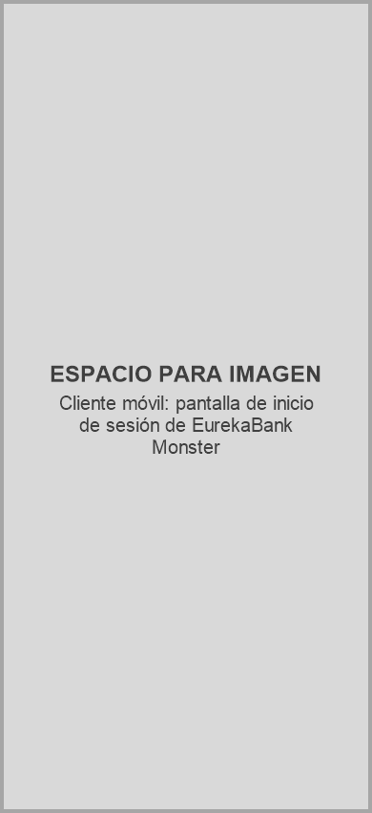

Figura 33
Menú principal del cliente móvil


Figura 34
Consulta de cuenta en el cliente móvil


Figura 35
Registro de transacciones en el cliente móvil
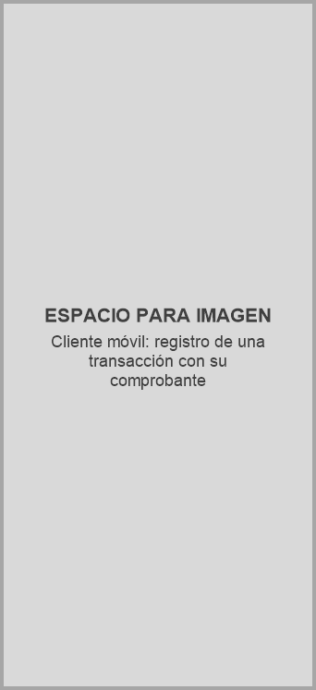

Cliente Web
El cliente web es una aplicación Jakarta EE que se despliega en Payara. Sigue el patrón MVC: los servlets del paquete controlador atienden las peticiones, las páginas JSP de WEB-INF/vista muestran la información y el paquete servicio consume los servicios SOAP con las mismas clases ContratoWSEureka y ClienteWSEureka del cliente de escritorio. Permite iniciar sesión, consultar cuentas y movimientos, y registrar depósitos, retiros y transferencias con confirmación y comprobante.

Paso 1
En NetBeans se selecciona File > New Project > Java with Maven > Web Application.

Figura 36
Creación del proyecto web
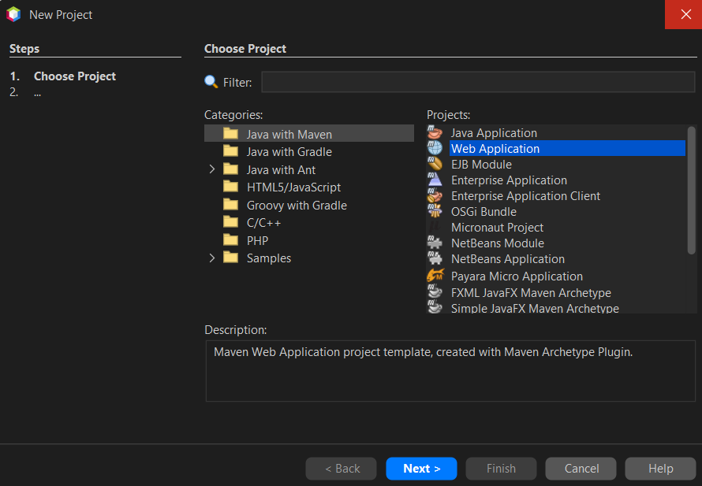

Paso 2
Se asigna el nombre WS_EUREKA_JAVA_SOAP_CLIWEB con el Group Id ec.edu.monster y se selecciona el servidor Payara con Jakarta EE 11 Web.

Figura 37
Nombre y servidor del cliente web
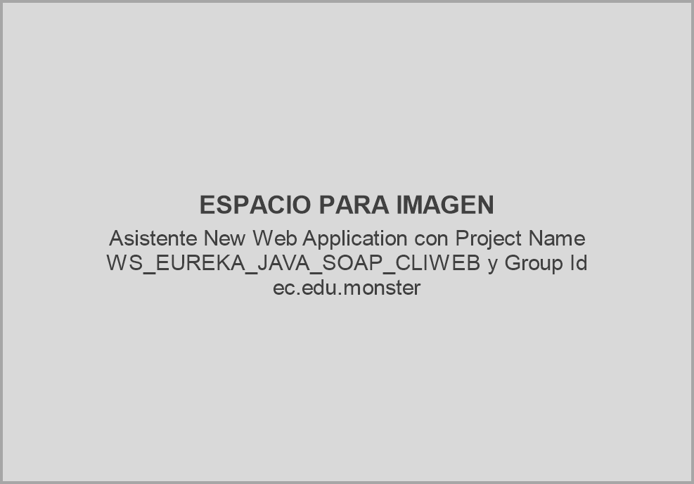

Paso 3
Igual que el cliente de escritorio, el cliente web no genera clases con wsimport. El pom.xml declara jakartaee-api 11.0.0 y webservices-rt 4.0.6 (Metro) con alcance provided porque Payara ya los incluye, de modo que el WAR no lleva dependencias. El archivo WEB-INF/glassfish-web.xml fija la ruta /WS_EUREKA_JAVA_SOAP_CLIWEB.

Tabla 57
pom.xml del cliente web
<project xmlns="http://maven.apache.org/POM/4.0.0" xmlns:xsi="http://www.w3.org/2001/XMLSchema-instance"
xsi:schemaLocation="http://maven.apache.org/POM/4.0.0 http://maven.apache.org/xsd/maven-4.0.0.xsd">
<modelVersion>4.0.0</modelVersion>
<groupId>ec.edu.monster</groupId>
<artifactId>WS_EUREKA_JAVA_SOAP_CLIWEB</artifactId>
<version>1.0-SNAPSHOT</version>
<packaging>war</packaging>
<name>WS_EUREKA_JAVA_SOAP_CLIWEB-1.0-SNAPSHOT</name>

<properties>
<project.build.sourceEncoding>UTF-8</project.build.sourceEncoding>
<jakartaee>11.0.0</jakartaee>
</properties>

<dependencies>
<dependency>
<groupId>jakarta.platform</groupId>
<artifactId>jakarta.jakartaee-api</artifactId>
<version>${jakartaee}</version>
<scope>provided</scope>
</dependency>
<!-- JAX-WS (Metro) para el cliente SOAP: Payara ya lo trae, como en el servidor -->
<dependency>
<groupId>org.glassfish.metro</groupId>
<artifactId>webservices-rt</artifactId>
<version>4.0.6</version>
<scope>provided</scope>
</dependency>
</dependencies>

<build>
<plugins>
<plugin>
<groupId>org.apache.maven.plugins</groupId>
<artifactId>maven-compiler-plugin</artifactId>
<version>3.12.1</version>
<configuration>
<release>21</release>
</configuration>
</plugin>
<plugin>
<groupId>org.apache.maven.plugins</groupId>
<artifactId>maven-war-plugin</artifactId>
<version>3.4.0</version>
</plugin>
</plugins>
</build>
</project>

En web.xml se fija la codificación UTF-8 de formularios, respuestas y páginas JSP, y la sesión dura 30 minutos, igual que el token del servidor; la cookie de sesión es http-only y SameSite=Lax.

Tabla 58
web.xml
<?xml version="1.0" encoding="UTF-8"?>
<web-app xmlns="https://jakarta.ee/xml/ns/jakartaee"
xmlns:xsi="http://www.w3.org/2001/XMLSchema-instance"
xsi:schemaLocation="https://jakarta.ee/xml/ns/jakartaee https://jakarta.ee/xml/ns/jakartaee/web-app_6_1.xsd"
version="6.1">
<display-name>EurekaBank - Cliente web SOAP</display-name>
<!-- Formularios con tildes o eñes -->
<request-character-encoding>UTF-8</request-character-encoding>
<response-character-encoding>UTF-8</response-character-encoding>
<jsp-config>
<jsp-property-group>
<url-pattern>*.jsp</url-pattern>
<page-encoding>UTF-8</page-encoding>
<trim-directive-whitespaces>true</trim-directive-whitespaces>
</jsp-property-group>
</jsp-config>
<!-- Igual que la duración del token del servidor (30 min de inactividad) -->
<session-config>
<session-timeout>30</session-timeout>
<cookie-config>
<http-only>true</http-only>
<attribute>
<attribute-name>SameSite</attribute-name>
<attribute-value>Lax</attribute-value>
</attribute>
</cookie-config>
<tracking-mode>COOKIE</tracking-mode>
</session-config>
</web-app>

Paso 4
Se ejecuta Clean and Build desde NetBeans y se despliega el WAR en Payara. La URL del servidor SOAP se configura en src/main/resources/servidor.properties o al iniciar Payara con -Dservidor.url=http://IP:8080/WS_EUREKA_JAVA_SOAP, que tiene prioridad.

Paso 5
Se crean los paquetes ec.edu.monster.controlador, ec.edu.monster.modelo, ec.edu.monster.servicio, ec.edu.monster.vista y ec.edu.monster.pruebas, la carpeta WEB-INF/vista para las páginas JSP, WEB-INF/tags para los componentes reutilizables y las carpetas css, js, fuentes e img para los recursos.

Figura 38
Paquetes del cliente web
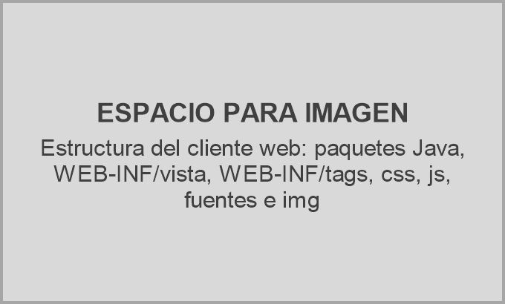

Paso 6
Las clases ContratoWSEureka y ClienteWSEureka del paquete servicio son las mismas del cliente de escritorio; la única diferencia es que el equipo que se envía al iniciar sesión es la dirección IP del navegador del empleado. Cada sesión del navegador guarda su propio ClienteWSEureka en la sesión HTTP. El paquete modelo es el mismo del cliente de escritorio y el paquete vista contiene Formato y Fichas, que dan formato a los importes y arman las filas de la confirmación y del comprobante que muestran las JSP.

Paso 7
Cada controlador es un servlet que extiende ControladorBase, que reúne la navegación a las vistas JSP, los avisos entre redirecciones y la lectura de los errores SOAP: si el código es AUTH-003 se cierra la sesión y se vuelve al inicio. FiltroSesion redirige al inicio de sesión cuando se intenta abrir /menu, /consultas o /transacciones sin haber ingresado; FiltroCsrf exige un token CSRF en todos los formularios POST, y EscuchaSesion invalida el token del servidor SOAP cuando termina la sesión web. MenuControlador muestra el menú y atiende /salir.

Tabla 59
ControladorBase.java
package ec.edu.monster.controlador;

import ec.edu.monster.modelo.ErrorServicioModelo;
import ec.edu.monster.servicio.ClienteWSEureka;
import jakarta.servlet.ServletException;
import jakarta.servlet.http.HttpServlet;
import jakarta.servlet.http.HttpServletRequest;
import jakarta.servlet.http.HttpServletResponse;
import jakarta.servlet.http.HttpSession;
import java.io.IOException;

/**
* Comportamiento común de los controladores, como el ControladorBase del
* cliente de escritorio: mensajes con el código del ERS y regreso al login
* cuando el token caduca. En la web la llamada SOAP se hace dentro de la
* petición, así que no hacen falta hilos: el navegador muestra la espera.
*/
public abstract class ControladorBase extends HttpServlet {

/** El ClienteWSEureka de la sesión: sus puertos SOAP y la SesionModelo del empleado. */
public static final String ATRIBUTO_CLIENTE = "clienteWs";
private static final String ATRIBUTO_AVISO = "aviso";
private static final String CARPETA_VISTAS = "/WEB-INF/vista/";

/** Mensaje que sobrevive a una redirección (Post/Redirect/Get) y se muestra una sola vez. */
private record Aviso(String texto, boolean esError) {
}

protected static ClienteWSEureka cliente(HttpServletRequest req) {
HttpSession sesion = req.getSession(false);
return sesion == null ? null : (ClienteWSEureka) sesion.getAttribute(ATRIBUTO_CLIENTE);
}

protected void mostrar(String vista, HttpServletRequest req, HttpServletResponse resp)
throws ServletException, IOException {
req.getRequestDispatcher(CARPETA_VISTAS + vista + ".jsp").forward(req, resp);
}

protected void redirigir(String ruta, HttpServletRequest req, HttpServletResponse resp) throws IOException {
resp.sendRedirect(req.getContextPath() + ruta);
}

/** Equivale a vista.mostrarMensaje(texto, esError) del escritorio. */
protected static void mostrarMensaje(HttpServletRequest req, String texto, boolean esError) {
req.setAttribute("mensaje", texto);
req.setAttribute("mensajeError", esError);
}

protected static void avisar(HttpServletRequest req, String texto, boolean esError) {
req.getSession().setAttribute(ATRIBUTO_AVISO, new Aviso(texto, esError));
}

/** Pasa a la vista el aviso pendiente de la petición anterior. */
protected static void tomarAviso(HttpServletRequest req) {
HttpSession sesion = req.getSession(false);
if (sesion != null && sesion.getAttribute(ATRIBUTO_AVISO) instanceof Aviso aviso) {
sesion.removeAttribute(ATRIBUTO_AVISO);
mostrarMensaje(req, aviso.texto(), aviso.esError());
}
}

/**
* Termina la sesión web y vuelve al login con un mensaje (sesión cerrada
* o caducada), como Ventana.abrirLogin(mensaje, esError).
*/
protected void volverAlLogin(String mensaje, boolean esError, HttpServletRequest req, HttpServletResponse resp)
throws IOException {
HttpSession sesion = req.getSession(false);
if (sesion != null) {
sesion.invalidate();
}
avisar(req, mensaje, esError);
redirigir("/login", req, resp);
}

/** AUTH-003: el token ya no es válido y hay que volver a iniciar sesión. */
protected static boolean requiereNuevoLogin(Throwable error) {
return error instanceof ErrorServicioModelo servicio && servicio.requiereNuevoLogin();
}

/** Mensaje para el empleado con el código del ERS cuando el servidor lo envía. */
protected static String mensajeDe(Throwable error) {
String mensaje = error == null ? null : error.getMessage();
if (mensaje == null || mensaje.isBlank()) {
mensaje = "No se pudo completar la operación.";
}
if (error instanceof ErrorServicioModelo servicio && servicio.getCodigo() != null) {
return mensaje + " (" + servicio.getCodigo() + ")";
}
return mensaje;
}
}

Tabla 60
FiltroSesion.java
package ec.edu.monster.controlador;

import ec.edu.monster.servicio.ClienteWSEureka;
import jakarta.servlet.FilterChain;
import jakarta.servlet.ServletException;
import jakarta.servlet.annotation.WebFilter;
import jakarta.servlet.http.HttpFilter;
import jakarta.servlet.http.HttpServletRequest;
import jakarta.servlet.http.HttpServletResponse;
import jakarta.servlet.http.HttpSession;
import java.io.IOException;

/**
* Las pantallas que requieren sesión redirigen al login si el empleado no ha
* iniciado sesión. Tampoco se guardan en la caché del navegador: después de
* salir, el botón Atrás no vuelve a mostrar saldos.
*/
@WebFilter({"/menu", "/salir", "/consultas", "/transacciones", "/transacciones/*"})
public class FiltroSesion extends HttpFilter {

@Override
protected void doFilter(HttpServletRequest req, HttpServletResponse resp, FilterChain cadena)
throws IOException, ServletException {
HttpSession sesion = req.getSession(false);
ClienteWSEureka clienteWs = sesion == null ? null
: (ClienteWSEureka) sesion.getAttribute(ControladorBase.ATRIBUTO_CLIENTE);
if (clienteWs == null || clienteWs.getSesion() == null) {
resp.sendRedirect(req.getContextPath() + "/login");
return;
}
resp.setHeader("Cache-Control", "no-store");
cadena.doFilter(req, resp);
}
}

Tabla 61
LoginControlador.java (web)
package ec.edu.monster.controlador;

import ec.edu.monster.servicio.ClienteWSEureka;
import jakarta.servlet.ServletException;
import jakarta.servlet.annotation.WebServlet;
import jakarta.servlet.http.HttpServletRequest;
import jakarta.servlet.http.HttpServletResponse;
import java.io.IOException;

/** Coordina la vista de acceso y el servicio remoto de autenticación (RQF-001). */
@WebServlet(urlPatterns = {"", "/login"})
public class LoginControlador extends ControladorBase {

@Override
protected void doGet(HttpServletRequest req, HttpServletResponse resp) throws ServletException, IOException {
ClienteWSEureka clienteWs = cliente(req);
if (clienteWs != null && clienteWs.getSesion() != null) {
redirigir("/menu", req, resp);
return;
}
tomarAviso(req);
mostrar("login", req, resp);
}

@Override
protected void doPost(HttpServletRequest req, HttpServletResponse resp) throws ServletException, IOException {
String usuario = req.getParameter("usuario");
String clave = req.getParameter("clave");
String usuarioLimpio = usuario == null ? "" : usuario.trim();
req.setAttribute("usuario", usuarioLimpio);
if (usuarioLimpio.isEmpty() || clave == null || clave.isEmpty()) {
mostrarMensaje(req, "Ingresa tu usuario y contraseña.", true);
mostrar("login", req, resp);
return;
}

try {
// Los puertos SOAP se crean al primer intento: leer los WSDL también es una llamada de red
ClienteWSEureka clienteWs = cliente(req);
if (clienteWs == null) {
clienteWs = new ClienteWSEureka();
req.getSession().setAttribute(ATRIBUTO_CLIENTE, clienteWs);
}
clienteWs.iniciarSesion(usuarioLimpio, clave, req.getRemoteAddr());
// Nuevo identificador de sesión al autenticarse (fijación de sesión)
req.changeSessionId();
redirigir("/menu", req, resp);
} catch (RuntimeException ex) {
mostrarMensaje(req, mensajeDe(ex), true);
mostrar("login", req, resp);
}
}
}

Tabla 62
TransaccionControlador.java (web)
package ec.edu.monster.controlador;

import ec.edu.monster.modelo.ResultadoTransaccionModelo;
import ec.edu.monster.modelo.TipoTransaccion;
import ec.edu.monster.modelo.TransaccionModelo;
import ec.edu.monster.servicio.ClienteWSEureka;
import jakarta.servlet.ServletException;
import jakarta.servlet.annotation.WebServlet;
import jakarta.servlet.http.HttpServletRequest;
import jakarta.servlet.http.HttpServletResponse;
import jakarta.servlet.http.HttpSession;
import java.io.IOException;
import java.math.BigDecimal;
import java.util.HashMap;
import java.util.Map;

/**
* Depósitos (RQF-005), retiros (RQF-006) y transferencias (RQF-007). Valida los
* datos antes de enviarlos para orientar al empleado; el servidor vuelve a
* validar todas las reglas de negocio.
*
* Igual que en escritorio son dos pasos: POST /transacciones/preparar valida y
* pide la confirmación; POST /transacciones/registrar ejecuta la operación que
* quedó guardada en la sesión (no la que llegue en el formulario) y redirige a
* GET /transacciones, así recargar la página no la repite.
*/
@WebServlet(urlPatterns = {"/transacciones", "/transacciones/preparar", "/transacciones/registrar"})
public class TransaccionControlador extends ControladorBase {

// Mayor valor que admite DECIMAL(12,2) en el servidor (RN-01)
private static final BigDecimal IMPORTE_MAXIMO = new BigDecimal("9999999999.99");

private static final String TIPO = "transaccion.tipo";
private static final String FORMULARIO = "transaccion.formulario";
private static final String PENDIENTE = "transaccion.pendiente";
private static final String REGISTRADA = "transaccion.registrada";
private static final String RESULTADO = "transaccion.resultado";

@Override
protected void doGet(HttpServletRequest req, HttpServletResponse resp) throws ServletException, IOException {
HttpSession sesion = req.getSession();
TipoTransaccion tipo = leerTipo(req.getParameter("tipo"), sesion);
if (tipo != sesion.getAttribute(TIPO)) {
cambiarTipo(sesion, tipo);
}
// Volver a la página (Cancelar o Esc) descarta la confirmación abierta
sesion.removeAttribute(PENDIENTE);
tomarAviso(req);
mostrarPantalla(req, resp, null);
}

@Override
protected void doPost(HttpServletRequest req, HttpServletResponse resp) throws ServletException, IOException {
if ("/transacciones/registrar".equals(req.getServletPath())) {
registrar(req, resp);
} else if ("/transacciones/preparar".equals(req.getServletPath())) {
preparar(req, resp);
} else {
redirigir("/transacciones", req, resp);
}
}

/**
* Valida los datos escritos y, si son correctos, pide la confirmación del
* empleado antes de registrar nada.
*/
private void preparar(HttpServletRequest req, HttpServletResponse resp) throws ServletException, IOException {
HttpSession sesion = req.getSession();
TipoTransaccion tipo = leerTipo(req.getParameter("tipo"), sesion);
if (tipo != sesion.getAttribute(TIPO)) {
cambiarTipo(sesion, tipo);
}
Map<String, String> formulario = formulario(sesion);
formulario.put("cuenta", valor(req.getParameter("cuenta")));
formulario.put("cuentaDestino", valor(req.getParameter("cuentaDestino")));
formulario.put("importe", valor(req.getParameter("importe")));
try {
TransaccionModelo modelo = new TransaccionModelo(tipo, formulario.get("cuenta"),
tipo == TipoTransaccion.TRANSFERENCIA ? formulario.get("cuentaDestino") : null,
leerImporte(formulario.get("importe")));
validar(modelo);
sesion.setAttribute(PENDIENTE, modelo);
mostrarPantalla(req, resp, modelo);
} catch (IllegalArgumentException ex) {
sesion.removeAttribute(PENDIENTE);
mostrarMensaje(req, ex.getMessage(), true);
mostrarPantalla(req, resp, null);
}
}

private void registrar(HttpServletRequest req, HttpServletResponse resp) throws IOException {
HttpSession sesion = req.getSession();
TransaccionModelo modelo = (TransaccionModelo) sesion.getAttribute(PENDIENTE);
sesion.removeAttribute(PENDIENTE);
if (modelo == null) {
redirigir("/transacciones", req, resp);
return;
}
String destino = "/transacciones?tipo=" + modelo.getTipo().name();
try {
validar(modelo);
} catch (IllegalArgumentException ex) {
avisar(req, ex.getMessage(), true);
redirigir(destino, req, resp);
return;
}
ClienteWSEureka clienteWs = cliente(req);
String cuenta = modelo.getCuenta().trim();
try {
ResultadoTransaccionModelo resultado = switch (modelo.getTipo()) {
case DEPOSITO -> clienteWs.depositar(cuenta, modelo.getImporte());
case RETIRO -> clienteWs.retirar(cuenta, modelo.getImporte());
case TRANSFERENCIA -> clienteWs.transferir(cuenta, modelo.getCuentaDestino().trim(),
modelo.getImporte());
};
sesion.setAttribute(REGISTRADA, modelo);
sesion.setAttribute(RESULTADO, resultado);
// Como TransaccionVista.mostrarResultado: se conservan las cuentas y se borra el importe
formulario(sesion).put("importe", "");
} catch (RuntimeException ex) {
if (requiereNuevoLogin(ex)) {
volverAlLogin(mensajeDe(ex) + ". Inicia sesión nuevamente.", true, req, resp);
return;
}
avisar(req, mensajeDe(ex), true);
}
redirigir(destino, req, resp);
}

private void mostrarPantalla(HttpServletRequest req, HttpServletResponse resp, TransaccionModelo pendiente)
throws ServletException, IOException {
HttpSession sesion = req.getSession();
req.setAttribute("tipo", sesion.getAttribute(TIPO));
req.setAttribute("tipos", TipoTransaccion.values());
req.setAttribute("formulario", formulario(sesion));
req.setAttribute("registrada", sesion.getAttribute(REGISTRADA));
req.setAttribute("resultado", sesion.getAttribute(RESULTADO));
req.setAttribute("pendiente", pendiente);
mostrar("transacciones", req, resp);
}

/** Como TransaccionVista.cambiarTipo: otro tipo de operación oculta el comprobante anterior. */
private static void cambiarTipo(HttpSession sesion, TipoTransaccion tipo) {
sesion.setAttribute(TIPO, tipo);
sesion.removeAttribute(REGISTRADA);
sesion.removeAttribute(RESULTADO);
}

private static TipoTransaccion leerTipo(String texto, HttpSession sesion) {
if (texto != null) {
for (TipoTransaccion tipo : TipoTransaccion.values()) {
if (tipo.name().equalsIgnoreCase(texto.trim())) {
return tipo;
}
}
}
return sesion.getAttribute(TIPO) instanceof TipoTransaccion actual ? actual : TipoTransaccion.DEPOSITO;
}

@SuppressWarnings("unchecked")
private static Map<String, String> formulario(HttpSession sesion) {
Map<String, String> formulario = (Map<String, String>) sesion.getAttribute(FORMULARIO);
if (formulario == null) {
formulario = new HashMap<>();
sesion.setAttribute(FORMULARIO, formulario);
}
return formulario;
}

private static String valor(String texto) {
return texto == null ? "" : texto;
}

/** Al volver al menú la pantalla de transacciones se cierra y olvida lo que mostraba. */
static void limpiar(HttpSession sesion) {
sesion.removeAttribute(TIPO);
sesion.removeAttribute(FORMULARIO);
sesion.removeAttribute(PENDIENTE);
sesion.removeAttribute(REGISTRADA);
sesion.removeAttribute(RESULTADO);
}

/** RN-01 y RN-04, con los mismos mensajes que los clientes móvil y de escritorio. */
private static void validar(TransaccionModelo modelo) {
if (modelo == null || modelo.getTipo() == null) {
throw new IllegalArgumentException("Debe seleccionar el tipo de transacción.");
}
if (modelo.getTipo() == TipoTransaccion.TRANSFERENCIA) {
String origen = CuentaControlador.validarCuenta(modelo.getCuenta(), "La cuenta de origen");
String destino = CuentaControlador.validarCuenta(modelo.getCuentaDestino(), "La cuenta de destino");
if (origen.equals(destino)) {
throw new IllegalArgumentException("La cuenta de destino debe ser diferente de la cuenta de origen.");
}
} else {
CuentaControlador.validarCuenta(modelo.getCuenta(), "La cuenta");
}
BigDecimal importe = modelo.getImporte();
if (importe == null || importe.signum() <= 0 || importe.stripTrailingZeros().scale() > 2) {
throw new IllegalArgumentException("El importe debe ser mayor que cero y tener como máximo dos decimales.");
}
if (importe.compareTo(IMPORTE_MAXIMO) > 0) {
throw new IllegalArgumentException("El importe no puede superar 9999999999.99.");
}
}

/** Acepta coma o punto decimal; el dinero se maneja siempre con BigDecimal. */
private static BigDecimal leerImporte(String texto) {
String valor = texto == null ? "" : texto.trim().replace(',', '.');
if (valor.isEmpty()) {
throw new IllegalArgumentException("Ingresa el importe de la operación.");
}
try {
return new BigDecimal(valor);
} catch (NumberFormatException ex) {
throw new IllegalArgumentException("Ingresa un importe numérico válido, por ejemplo 150.50");
}
}
}

Tabla 63
CuentaControlador.java (web)
package ec.edu.monster.controlador;

import ec.edu.monster.modelo.CuentaModelo;
import ec.edu.monster.modelo.MovimientoModelo;
import jakarta.servlet.ServletException;
import jakarta.servlet.annotation.WebServlet;
import jakarta.servlet.http.HttpServletRequest;
import jakarta.servlet.http.HttpServletResponse;
import jakarta.servlet.http.HttpSession;
import java.io.IOException;
import java.util.List;
import java.util.regex.Pattern;

/**
* Consulta de cuenta (RQF-003) y de movimientos (RQF-004). Es una consulta,
* así que va por GET (/consultas?modo=cuenta&cuenta=00100001). Como en
* CuentaVista, el número escrito y el último resultado de cada modo se
* conservan mientras no se vuelva al menú.
*/
@WebServlet("/consultas")
public class CuentaControlador extends ControladorBase {

private static final Pattern FORMATO_CUENTA = Pattern.compile("\\d{8}");

static final String MODO_CUENTA = "cuenta";
static final String MODO_MOVIMIENTOS = "movimientos";

private static final String CUENTA = "consultas.cuenta";
private static final String DATOS = "consultas.datos";
private static final String MOVIMIENTOS = "consultas.movimientos";
private static final String CUENTA_MOVIMIENTOS = "consultas.cuentaMovimientos";

@Override
protected void doGet(HttpServletRequest req, HttpServletResponse resp) throws ServletException, IOException {
HttpSession sesion = req.getSession();
String modo = MODO_MOVIMIENTOS.equals(req.getParameter("modo")) ? MODO_MOVIMIENTOS : MODO_CUENTA;
String cuenta = req.getParameter("cuenta");

if (cuenta != null) {
sesion.setAttribute(CUENTA, cuenta);
try {
String codigo = validarCuenta(cuenta, "La cuenta");
if (MODO_CUENTA.equals(modo)) {
CuentaModelo resultado = cliente(req).consultarCuenta(codigo);
sesion.setAttribute(DATOS, resultado);
} else {
List<MovimientoModelo> movimientos = cliente(req).consultarMovimientos(codigo);
sesion.setAttribute(MOVIMIENTOS, movimientos);
sesion.setAttribute(CUENTA_MOVIMIENTOS, codigo);
}
} catch (IllegalArgumentException ex) {
mostrarMensaje(req, ex.getMessage(), true);
} catch (RuntimeException ex) {
if (requiereNuevoLogin(ex)) {
volverAlLogin(mensajeDe(ex) + ". Inicia sesión nuevamente.", true, req, resp);
return;
}
mostrarMensaje(req, mensajeDe(ex), true);
}
}

req.setAttribute("modo", modo);
req.setAttribute("cuenta", sesion.getAttribute(CUENTA));
req.setAttribute("datosCuenta", sesion.getAttribute(DATOS));
req.setAttribute("movimientos", sesion.getAttribute(MOVIMIENTOS));
req.setAttribute("cuentaMovimientos", sesion.getAttribute(CUENTA_MOVIMIENTOS));
mostrar("consultas", req, resp);
}

/**
* Mismo formato que exige el servidor (DATA-001): 8 dígitos. Devuelve el
* código sin espacios.
*/
static String validarCuenta(String cuenta, String nombre) {
String codigo = cuenta == null ? "" : cuenta.trim();
if (!FORMATO_CUENTA.matcher(codigo).matches()) {
throw new IllegalArgumentException(nombre + " debe tener exactamente 8 dígitos (por ejemplo 00100001).");
}
return codigo;
}

/** Al volver al menú la pantalla de consultas se cierra y olvida lo que mostraba. */
static void limpiar(HttpSession sesion) {
sesion.removeAttribute(CUENTA);
sesion.removeAttribute(DATOS);
sesion.removeAttribute(MOVIMIENTOS);
sesion.removeAttribute(CUENTA_MOVIMIENTOS);
}
}

Paso 8
Las páginas JSP están en WEB-INF/vista, por lo que solo se muestran a través de los controladores. Usan las etiquetas JSTL, los componentes de WEB-INF/tags y la hoja de estilos css/eureka.css con la identidad visual Azul. Se muestran login.jsp y transacciones.jsp; menu.jsp y consultas.jsp siguen la misma estructura.

Tabla 64
login.jsp
<%-- Vista de acceso (RQF-001), igual a LoginVista: foto con la marca a la izquierda y el formulario a la derecha. --%>
<%@ page contentType="text/html; charset=UTF-8" %>
<%@ taglib prefix="c" uri="jakarta.tags.core" %>
<%@ taglib prefix="t" tagdir="/WEB-INF/tags" %>
<c:set var="raiz" value="${pageContext.request.contextPath}"/>
<t:pagina titulo="Iniciar sesión">
<main class="login">
<section class="login-marca" style="background-image: url('${raiz}/img/fotoLogin.jpg')">
<div class="login-marca-logo">
<span class="icono-caja icono-caja-36 icono-caja-accion"><t:icono nombre="BANCO"/></span>
<span class="sobretitulo texto-blanco">EurekaBank</span>
</div>
<div class="login-marca-textos">
<h1 class="titular-mediano texto-blanco">Banca de ventanilla,<br>simple y segura</h1>
<p class="cuerpo texto-borde-suave">Consulta cuentas y registra depósitos, retiros y transferencias en tiempo real.</p>
<div class="fila-chips">
<t:chip texto="SOAP" variante="cian-oscuro"/>
<t:chip texto="Java" variante="azul"/>
<t:chip texto="Grupo 03" variante="azul"/>
</div>
</div>
</section>

<section class="login-panel">
<div class="login-contenido">
<form class="tarjeta pila" method="post" action="${raiz}/login" novalidate>
<input type="hidden" name="csrf" value="${sessionScope.csrf}">
<p class="sobretitulo">Acceso de empleados</p>
<h2 class="titular-pequeno espacio-xs">Iniciar sesión</h2>
<p class="cuerpo secundario">Ingresa con tu usuario del sistema EurekaBank.</p>
<div class="espacio-l">
<t:campo nombre="usuario" etiqueta="Usuario" marcador="Ej. MONSTER" valor="${usuario}"
autocompletar="username" enfocar="${empty usuario}"/>
</div>
<div class="espacio-m">
<t:campo nombre="clave" etiqueta="Contraseña" clave="${true}" autocompletar="current-password"
enfocar="${not empty usuario}"/>
</div>
<button type="submit" class="boton boton-primario espacio-l" data-cargando>
<span class="boton-texto-contenido">Ingresar</span>
</button>
<div class="espacio-m"><t:alerta texto="${mensaje}" error="${mensajeError}"/></div>
</form>
<p class="leyenda secundario centrado espacio-m">Cliente web · EurekaBank SOAP · Grupo 03</p>
</div>
</section>
</main>
</t:pagina>

Tabla 65
transacciones.jsp
<%-- Vista de transacciones (RQF-005 a RQF-007), igual a TransaccionVista: formulario, confirmación y comprobante. --%>
<%@ page contentType="text/html; charset=UTF-8" %>
<%@ taglib prefix="c" uri="jakarta.tags.core" %>
<%@ taglib prefix="fn" uri="jakarta.tags.functions" %>
<%@ taglib prefix="e" uri="http://monster.edu.ec/eureka" %>
<%@ taglib prefix="t" tagdir="/WEB-INF/tags" %>
<c:set var="raiz" value="${pageContext.request.contextPath}"/>
<c:set var="esTransferencia" value="${tipo.name() == 'TRANSFERENCIA'}"/>
<t:pagina titulo="Transacciones">
<t:barraSuperior titulo="Transacciones" subtitulo="Depósitos, retiros y transferencias" volver="${raiz}/menu"/>

<main class="contenido dos-columnas columnas-45">
<form class="tarjeta pila" method="post" action="${raiz}/transacciones/preparar" novalidate>
<input type="hidden" name="csrf" value="${sessionScope.csrf}">
<input type="hidden" name="tipo" value="${tipo.name()}">
<p class="sobretitulo">Nueva operación</p>
<h2 class="titulo espacio-xxs">Registrar ${fn:toLowerCase(tipo.nombreVisible)}</h2>
<nav class="selector espacio-m" aria-label="Tipo de transacción">
<c:forEach items="${tipos}" var="opcion">
<t:segmento href="${raiz}/transacciones?tipo=${opcion.name()}" texto="${opcion.nombreVisible}"
icono="${opcion.name()}" elegido="${opcion == tipo}"/>
</c:forEach>
</nav>
<div class="espacio-m">
<t:campo nombre="cuenta" etiqueta="${esTransferencia ? 'Cuenta de origen' : 'Número de cuenta'}"
marcador="00100001" valor="${formulario.cuenta}" ayuda="8 dígitos, por ejemplo 00100001"
modoEntrada="numeric" enfocar="${empty pendiente}"/>
</div>
<c:if test="${esTransferencia}">
<div class="espacio-m">
<t:campo nombre="cuentaDestino" etiqueta="Cuenta de destino" marcador="00200002"
valor="${formulario.cuentaDestino}" ayuda="Debe ser distinta de la de origen y de la misma moneda"
modoEntrada="numeric"/>
</div>
</c:if>
<div class="espacio-m">
<t:campo nombre="importe" etiqueta="Importe" marcador="150.00" valor="${formulario.importe}"
ayuda="Mayor que cero y con máximo dos decimales" modoEntrada="decimal"/>
</div>
<button type="submit" class="boton boton-primario espacio-l" data-cargando>
<t:icono nombre="${tipo.name()}" tamano="18"/><span class="boton-texto-contenido">Continuar</span>
</button>
<div class="espacio-m"><t:alerta texto="${mensaje}" error="${mensajeError}"/></div>
</form>

<div class="resultado">
<c:choose>
<c:when test="${empty registrada or empty resultado}">
<t:estadoVacio icono="MOVIMIENTOS" titulo="Sin operaciones registradas"
texto="Completa el formulario y confirma para ver aquí el comprobante con el nuevo saldo."/>
</c:when>
<c:otherwise>
<t:comprobante mensaje="${empty resultado.mensaje ? 'Operación registrada' : resultado.mensaje}"
filas="${e:comprobante(registrada, resultado)}"/>
</c:otherwise>
</c:choose>
</div>
</main>

<c:if test="${not empty pendiente}">
<t:confirmacion titulo="Confirmar ${fn:toLowerCase(pendiente.tipo.nombreVisible)}"
filas="${e:resumen(pendiente)}" textoConfirmar="Registrar"
accion="${raiz}/transacciones/registrar" cancelar="${raiz}/transacciones?tipo=${tipo.name()}"/>
</c:if>
</t:pagina>

Paso 9
Primero se inician el servicio de MySQL y el servidor, y después se despliega el cliente web en Payara. La aplicación se abre en http://localhost:8080/WS_EUREKA_JAVA_SOAP_CLIWEB/, que muestra el inicio de sesión; se ingresa con el usuario MONSTER y la clave MONSTER9.

Figura 39
Inicio de sesión en el cliente web
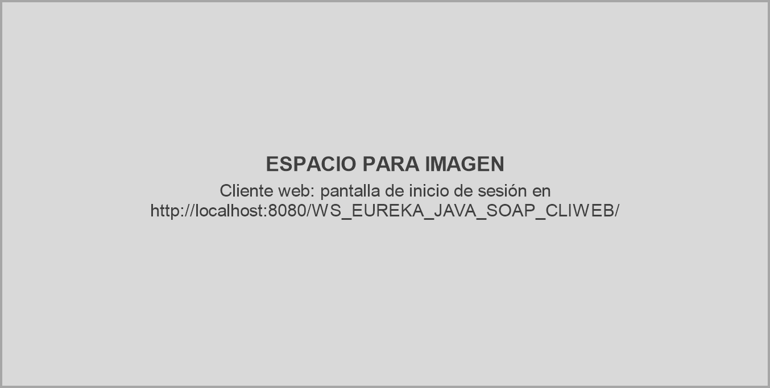

Figura 40
Menú principal del cliente web
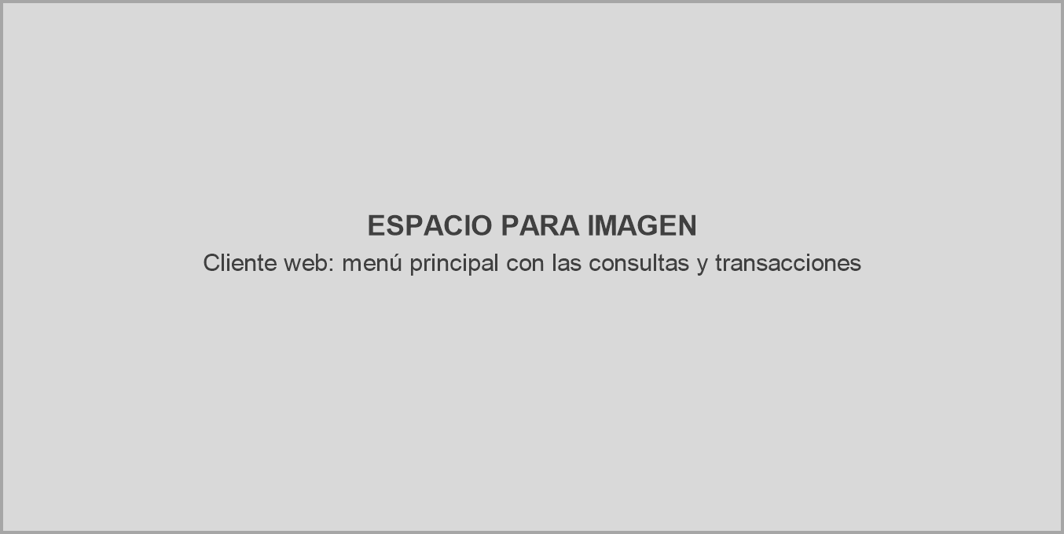

Figura 41
Consulta de cuenta y movimientos en el cliente web
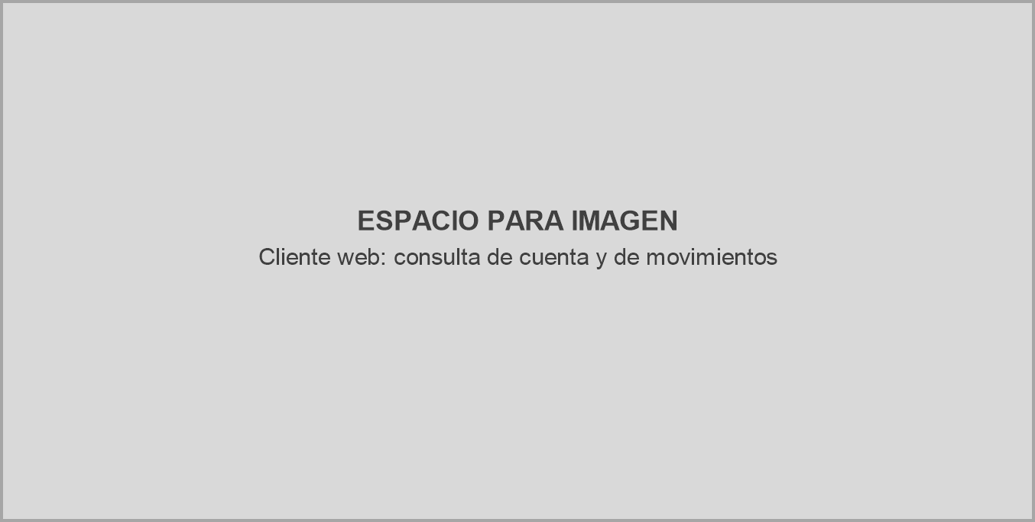

Figura 42
Registro de transacciones en el cliente web
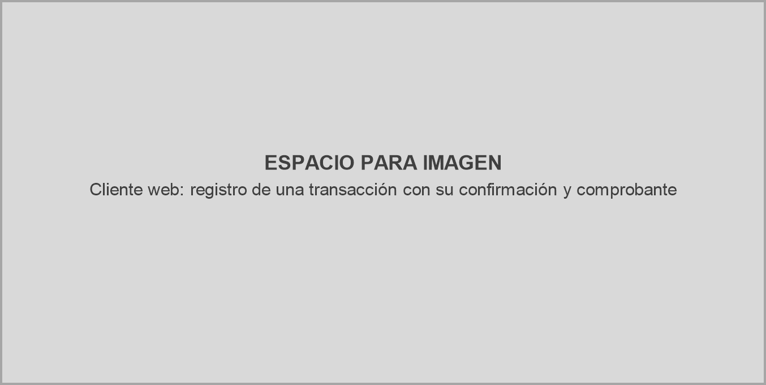

CONCLUSIONES
La ERS establece el alcance funcional y tecnológico que organiza este manual: backend SOAP Java con base de datos MySQL local y cuatro clientes. El sistema permite iniciar y cerrar sesión, consultar cuentas y movimientos, y registrar depósitos, retiros y transferencias. El acceso a las consultas y a las transacciones se protege con token.
Los clientes consumen respuestas estructuradas del backend, manteniendo centralizadas las reglas de negocio y el acceso a la base de datos. Cada transacción se ejecuta de forma atómica en MySQL: se confirma completa o se revierte, y queda registrada con el empleado que la realizó.
Los clientes consumen el mismo contrato WSDL con técnicas distintas: la consola, el escritorio y la web usan JAX-WS (Metro) con un contrato escrito a mano, mientras que la aplicación Android arma y lee los sobres SOAP directamente, lo que confirma la interoperabilidad del servicio.

El uso de Payara Server junto con la especificación JAX-WS facilitó la gestión automática del contrato WSDL y el procesamiento de mensajes XML, garantizando un entorno de ejecución robusto y conforme a los estándares de Jakarta EE.

RECOMENDACIONES
- Verificar la dirección del servidor configurada en cada cliente antes de ejecutarlo: servidor.url en servidor.properties (o -Dservidor.url) en la consola, el escritorio y la web, y servidor.url en gradle.properties en el cliente móvil.
- Mantener sincronizados el contrato WSDL y los cuatro clientes cuando cambien operaciones o parámetros.
- Volver a ejecutar los scripts 01_crea_bd.sql y 02_carga_datos.sql antes de cada ronda de pruebas, ya que las transacciones modifican los saldos de las cuentas.
- Cambiar la clave del usuario eureka de MySQL en 00_usuario_local.sql y en db.properties, y no subir el archivo db.properties al repositorio.
- Publicar el servicio mediante HTTPS en un entorno productivo; el cliente móvil solo admite HTTP hacia direcciones locales durante el desarrollo.

REFERENCIAS BIBLIOGRÁFICAS
- MVC: Oracle. (s. f.). Developing with EJB and JPA Components. https://docs.oracle.com/middleware/12213/jdev/user-guide/developing-ejb-and-jpa-components1.htm
- Payara: Payara Services Ltd. (s. f.). Developing SOAP Web Services. Payara Server Documentation. https://docs.payara.fish/enterprise/docs/6.0.0/Technical%20Documentation/Application%20Development/Developing%20SOAP%20Webservices.html
- JAX-WS: Eclipse Foundation. (s. f.). Jakarta XML Web Services. https://jakarta.ee/specifications/xml-web-services/
- SOA y servicios web: World Wide Web Consortium (W3C). (2004). Web Services Architecture. https://www.w3.org/TR/ws-arch/
- WSDL: Christensen, E., Curbera, F., Meredith, G., & Weerawarana, S. (2001). Web Services Description Language (WSDL) 1.1. W3C Note. https://www.w3.org/TR/2001/NOTE-wsdl-20010315
- SOAP: World Wide Web Consortium (W3C). (2007). SOAP Version 1.2 Part 1: Messaging Framework (Second Edition). https://www.w3.org/TR/soap12-part1/
- Android: Google. (s. f.). Jetpack Compose. Android Developers. https://developer.android.com/develop/ui/compose
- Seguridad de red en Android: Google. (s. f.). Network security configuration. Android Developers. https://developer.android.com/privacy-and-security/security-config
- Metro: Eclipse Foundation. (s. f.). Eclipse Metro (JAX-WS). https://eclipse-ee4j.github.io/metro-jax-ws/
- MySQL: Oracle Corporation. (s. f.). MySQL Documentation. https://dev.mysql.com/doc/
- JDBC: Oracle. (s. f.). JDBC Basics. The Java Tutorials. https://docs.oracle.com/javase/tutorial/jdbc/basics/index.html

